
工业互联网数字工厂平台
操作手册

版本号：V1.0

目录
1. 系统管理 5
1.1 基础数据维护 5
1.1.1 员工信息维护 5
1.1.2 用户信息维护 7
1.1.3 部门信息维护 8
1.1.4 系统角色维护 9
1.1.5 员工职务信息维护 10
1.1.6 部门班组维护 11
1.1.7 用户个人设置 12
2. 主数据管理 13
2.1 物料管理 13
2.1.1 物料分类 13
2.1.2 物料档案 14
2.1.3 计量单位档案 15
2.1.4 物料清单（一阶） 16
2.1.5 物料清单（多阶） 17
2.2 工艺信息管理 18
2.2.1 标准工序 18
2.2.2 物料工艺 19
2.2.3 工艺数据版本 20
3. 生产管理 22
3.1 数据维护 22
3.1.1 工作中心维护 22
3.2 生产计划调度 23
3.2.1 手工同步计划订单 23
3.2.2 生产订单调度 24
3.2.3 订单下达车间 25
3.3 生产订单管理 28
3.3.1 生产派工 28
3.3.2 生产计划单查询 29
3.6 订单报工 30
3.6.1 订单报工 30
3.6.2 报工查询 30
3.6.3 图纸预览 31
3.7 生产报表 31
3.7.1 生产订单查询 31
3.7.2 生产订单跟踪 32
3.7.3 工人报工统计 32
3.7.4 车间报工统计 35
3.7.5 生产订单追踪 37
4. 质量管理 38
4.1 标准检验项目维护 38
4.1.1 项目类别维护 38
4.1.2检验项目维护 40
4.2检验方案维护 43
4.2.1质检方案维护 43
4.2.2方案检验项目维护 46
4.4质量故障维护 48
4.5工序检验计划维护 49
5. 设备管理 49
5.1 设备台账 49
5.1.1 设备台账数据维护 49
5.2 设备保养模块 51
5.2.1 设备保养标准维护 51
5.2.2 设备保养台账记录 52
5.2.3 设备保养 54
5.3 设备维修模块 55
5.3.1 设备故障报修 55
5.3.2 设备报修 56
5.3.3 设备故障维修处理 57
5.3.4 设备维修 58
5.4 设备报表 59
5.4.1 设备保养统计报表 59
5.4.2 设备维修统计报表 60
6. 仓库管理 61
6.1仓库档案 61
6.1.1流程图 61
6.1.2页面截图 61
6.3出入库类别 62
6.3.1流程图 62
6.3.2页面截图 62
6.6产成品入库管理 64
6.6.1流程图 64
6.6.2页面截图 65
6.7采购入库管理 66
6.7.1流程图 66
6.7.2页面截图 66
6.8其他入库管理 68
6.8.1流程图 68
6.8.1页面截图 68
6.9销售出库管理 69
6.9.1页面截图 69

系统管理

基础数据维护
    - 员工信息维护
员工信息维护是对系统中的员工信息进行维护管理
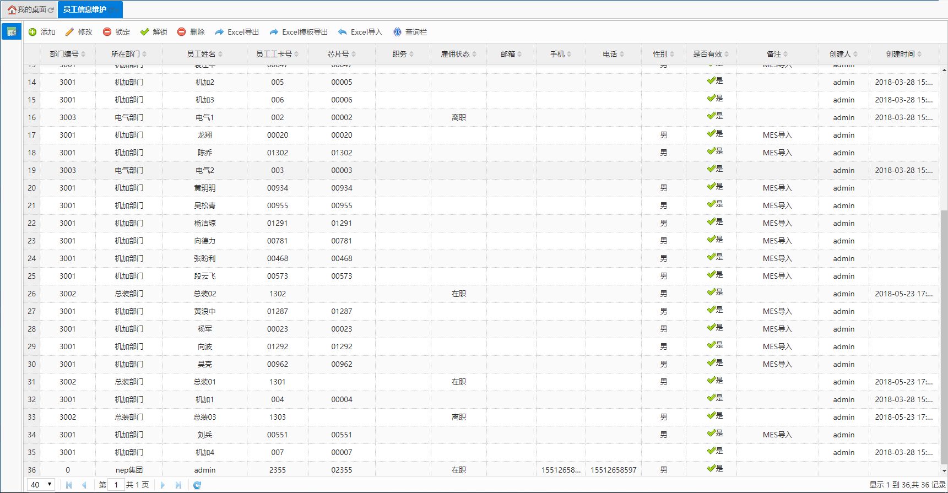

点击“添加”按钮输入对应数据，点击“提交”后可以添加新的员工菜单。
选择一条需修改的数据，点击“修改”按钮弹出修改界面，修改数据后“提交”，可以修改现有的属性。
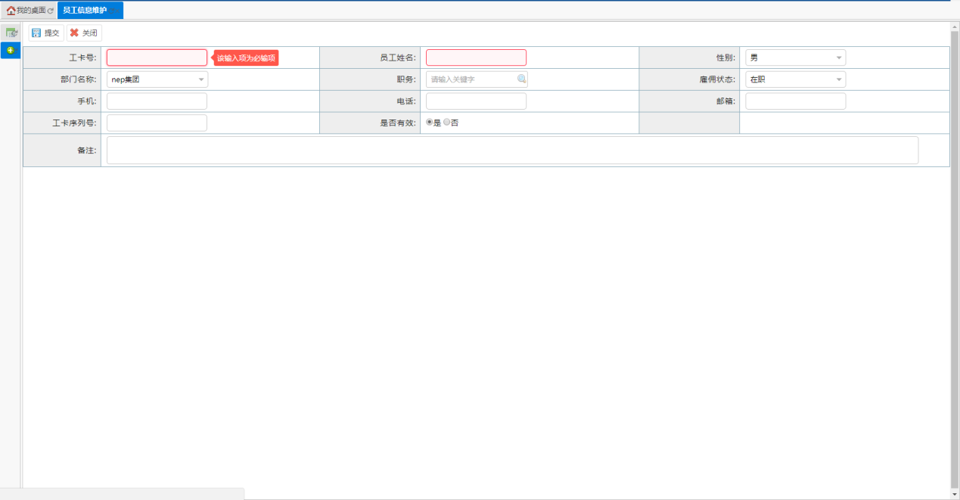
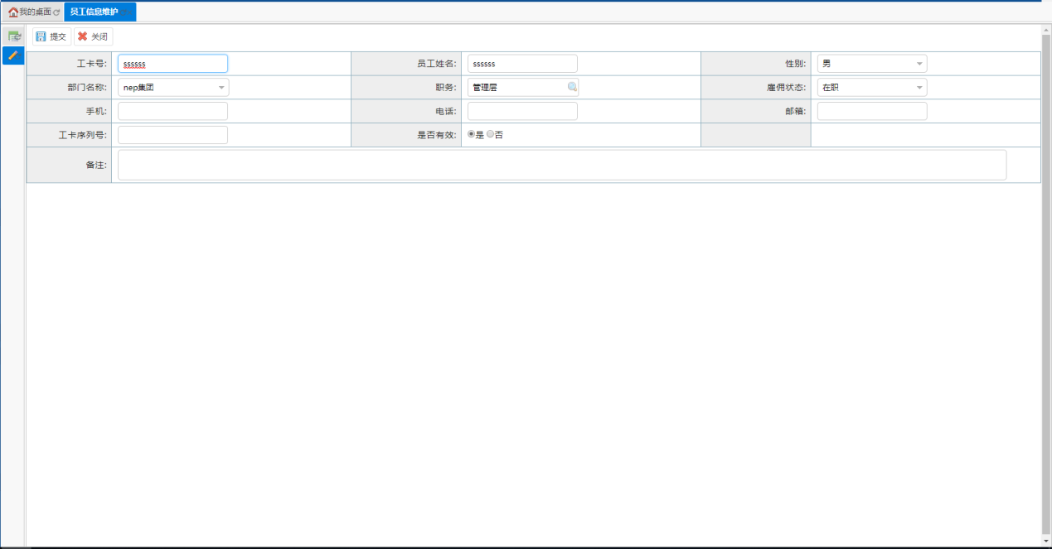

    - 用户信息维护
用户信息维护是对系统中的用户信息进行维护管理
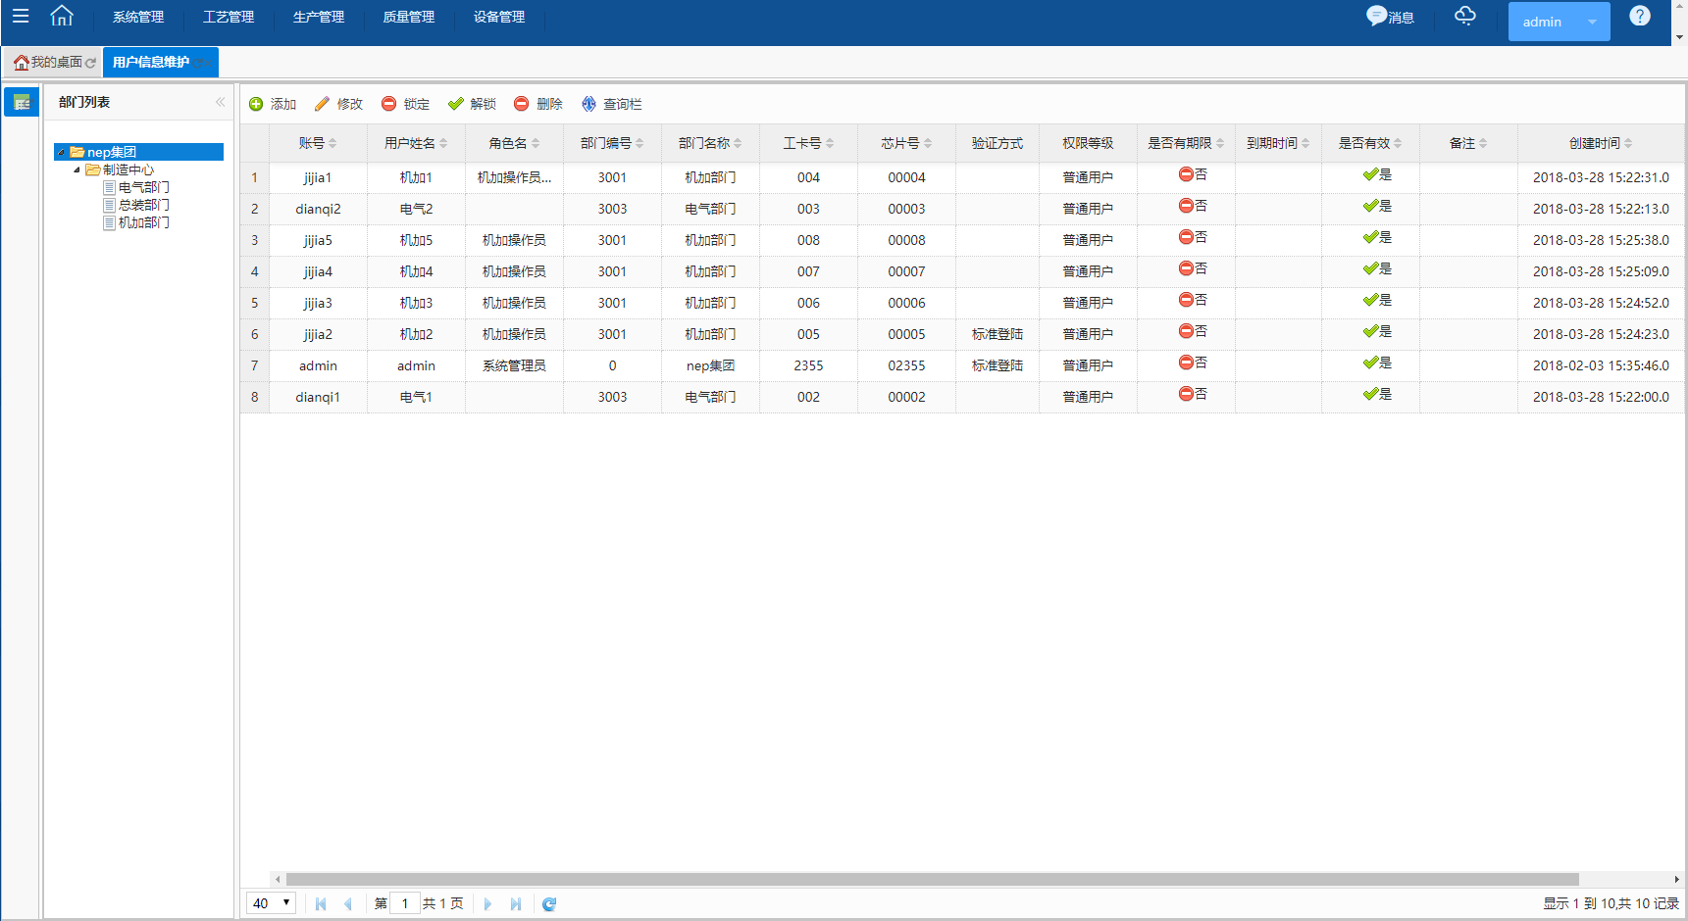

点击“添加”按钮输入对应数据，点击“提交”后可以添加新的用户信息。
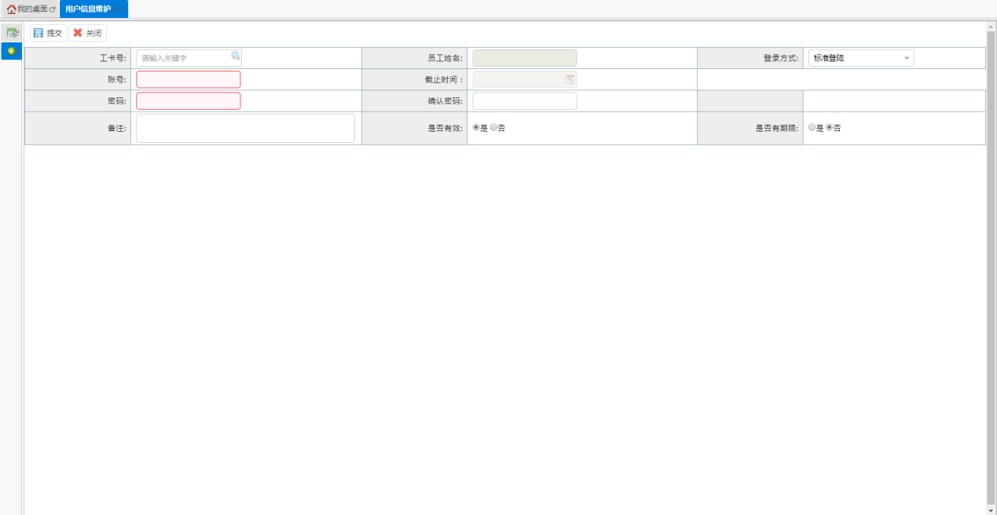

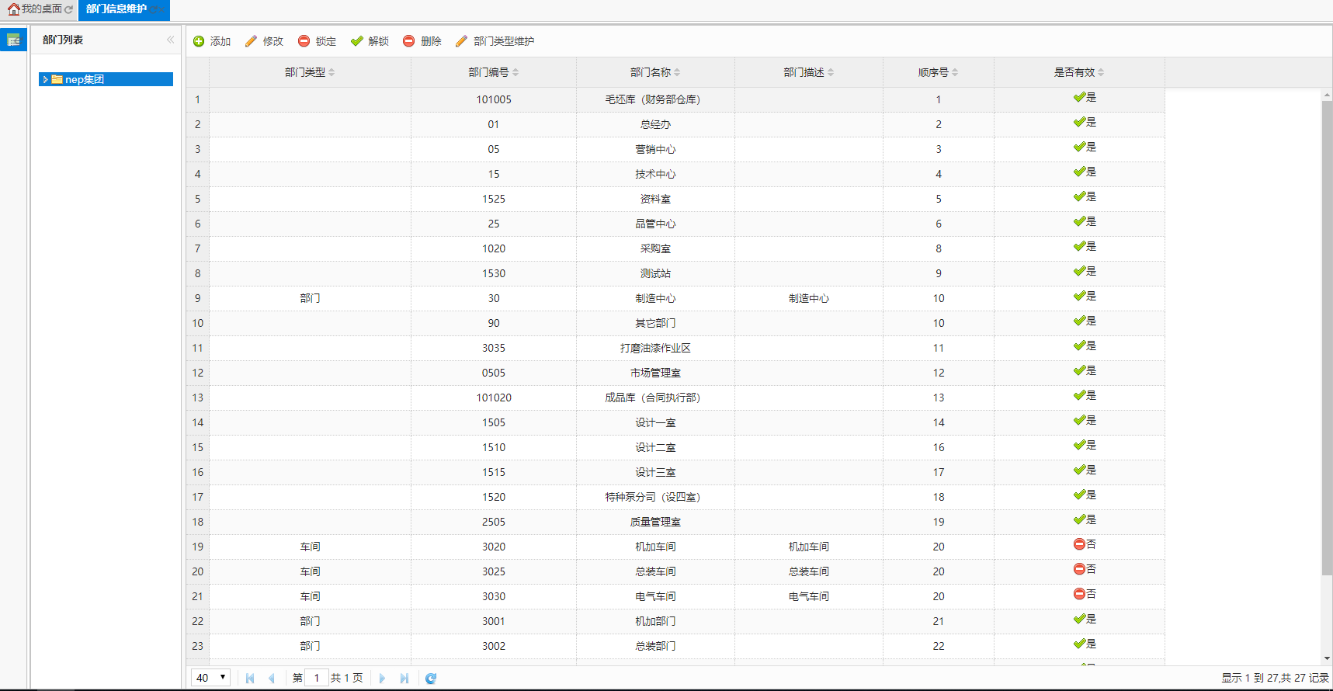
    - 部门信息维护
部门信息维护是对系统中的部门信息进行维护管理

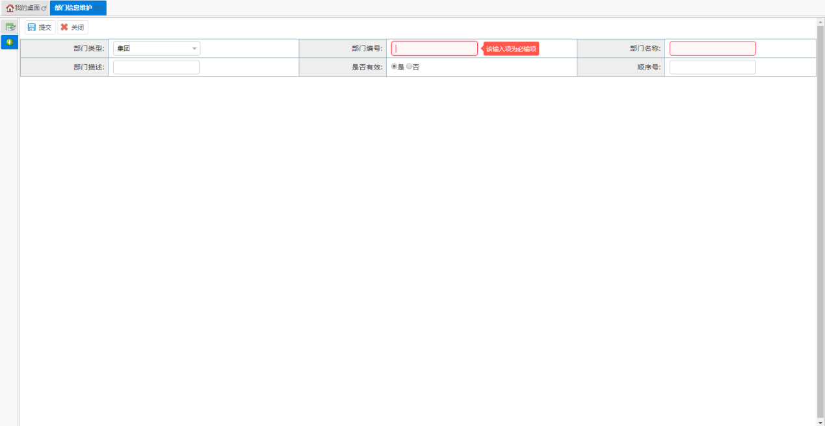
点击“添加”按钮输入对应数据，点击“提交”后可以添加新的部门信息。

    - 系统角色维护
系统角色维护是对系统中的角色进行维护管理
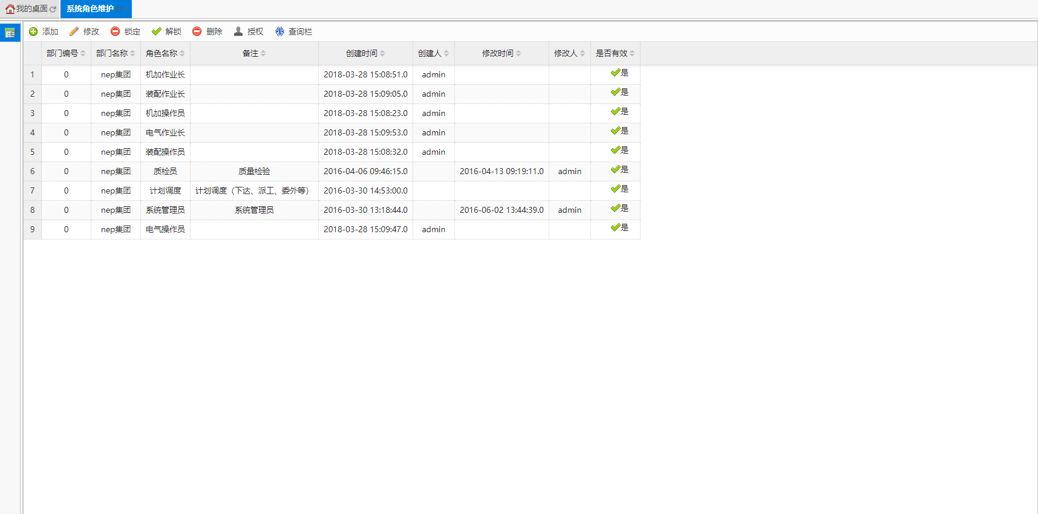

点击“添加”按钮输入对应数据，点击“提交”后可以添加新的系统角色。

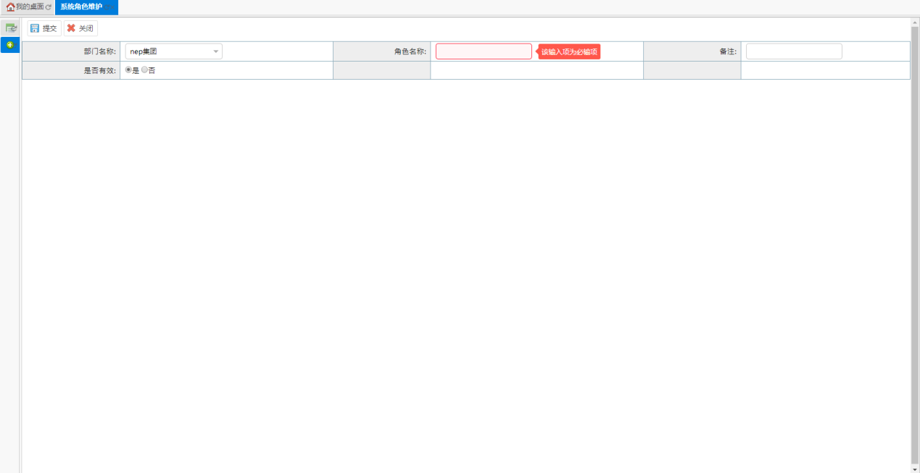
    - 员工职务信息维护

员工职务信息维护是对系统中的员工职务信息进行维护管理
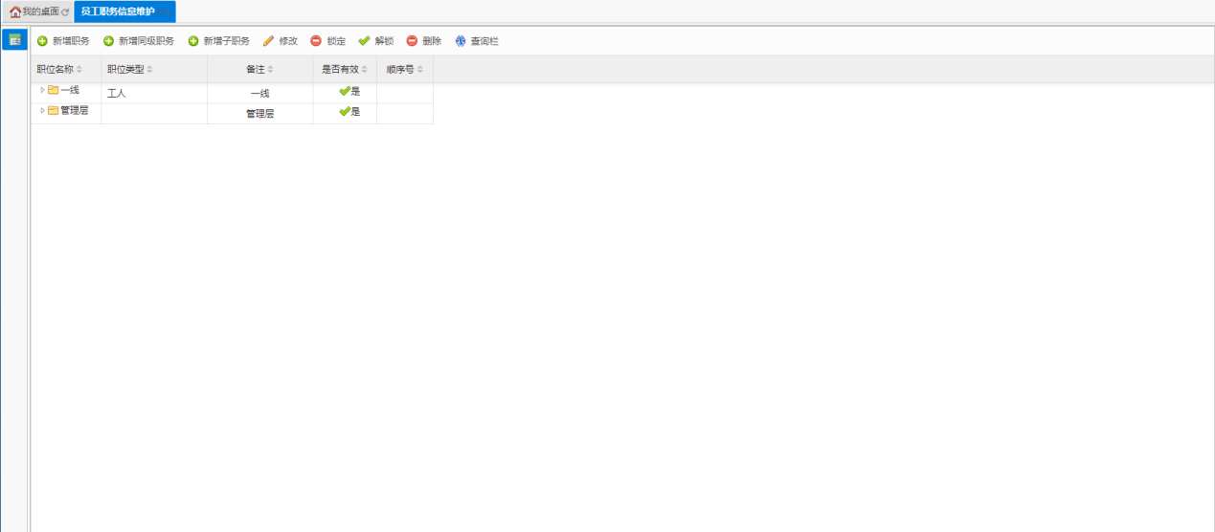

点击“新增职务”按钮可以添加新的员工职务信息
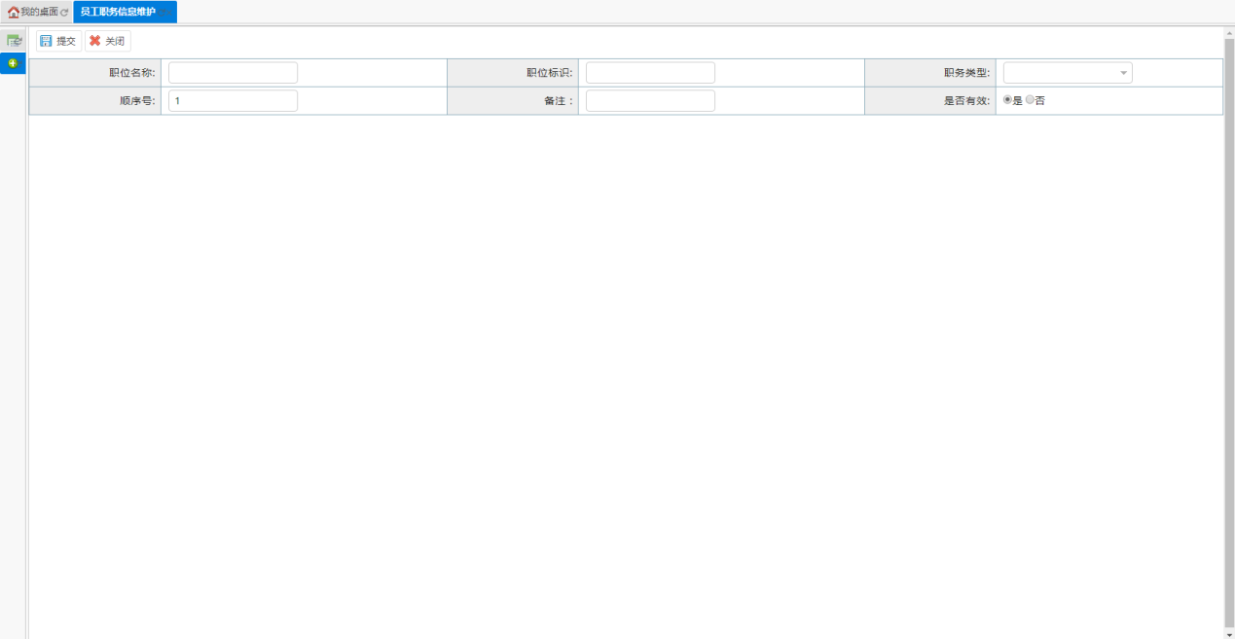

    - 部门班组维护
部门班组维护是对系统中的部门班组进行维护管理
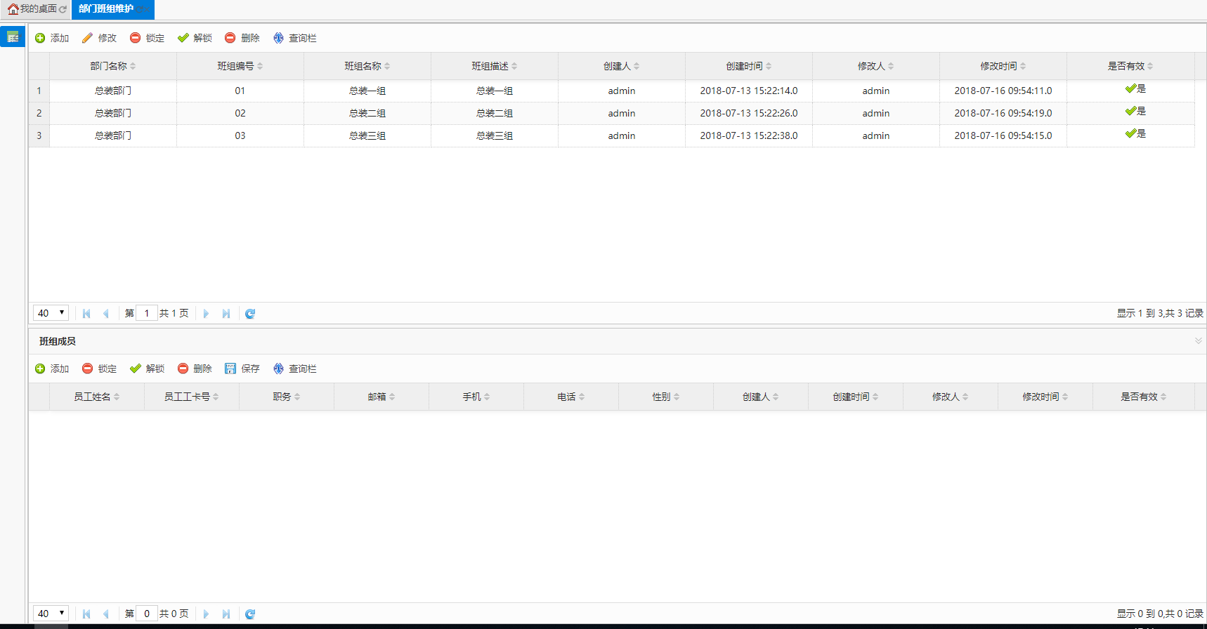

点击“添加”按钮输入对应数据，点击“提交”后可以添加新的部门班组。
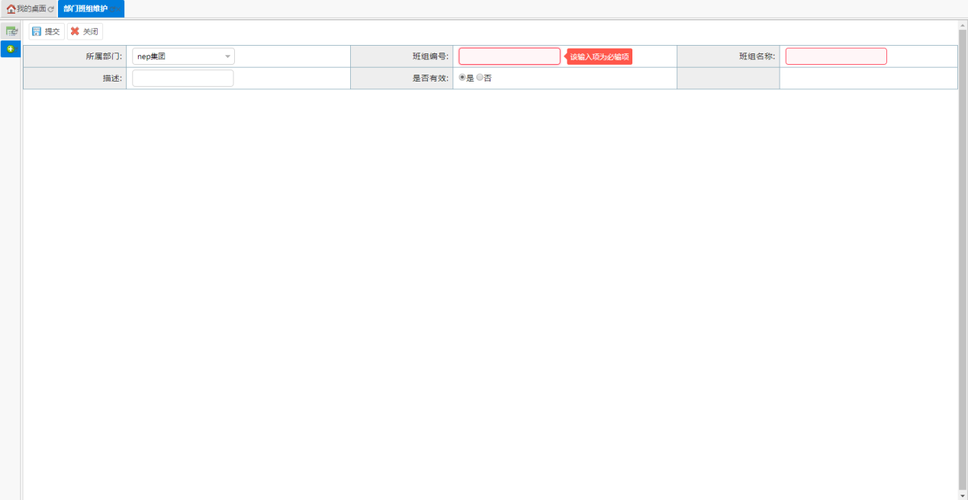
    - 用户个人设置

用户个人设置是对系统中的用户个人信息进行维护管理
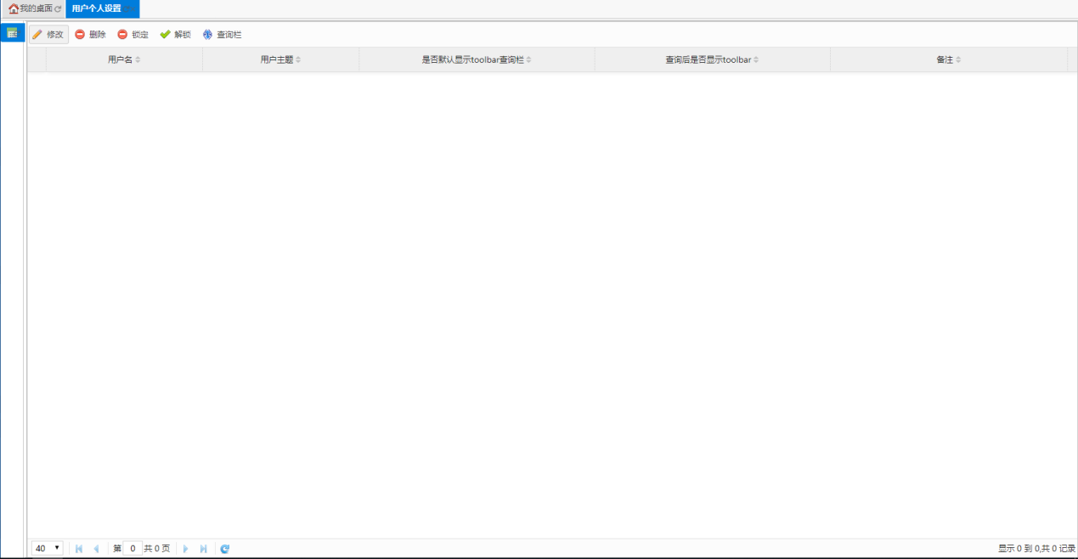

选择需要修改的用户，点击“修改”按钮，确认修改信息后点击提交
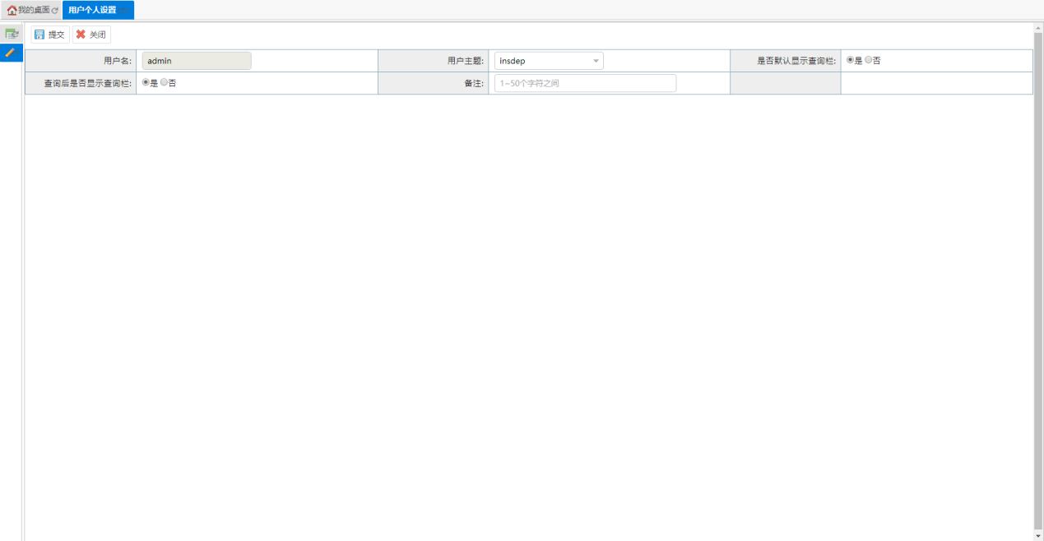

主数据管理

物料管理
    - 物料分类

物料分类可以对系统中的物料进行分类管理，可以进行“添加”“修改”“锁定”“解锁”“删除”等操作
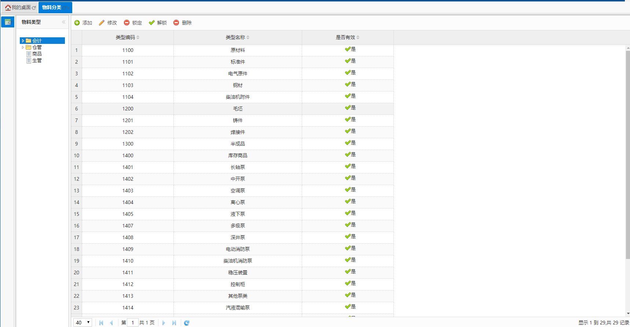

点击“添加”按钮输入对应数据，点击“提交”后可以添加新的物料。
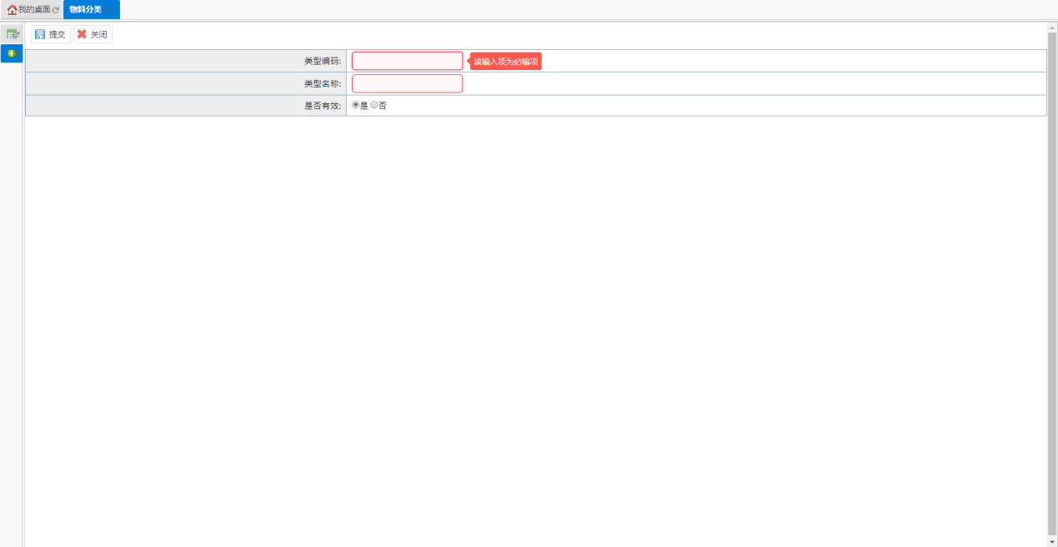

    - 物料档案

物料档案可用于“查询”物料档案信息
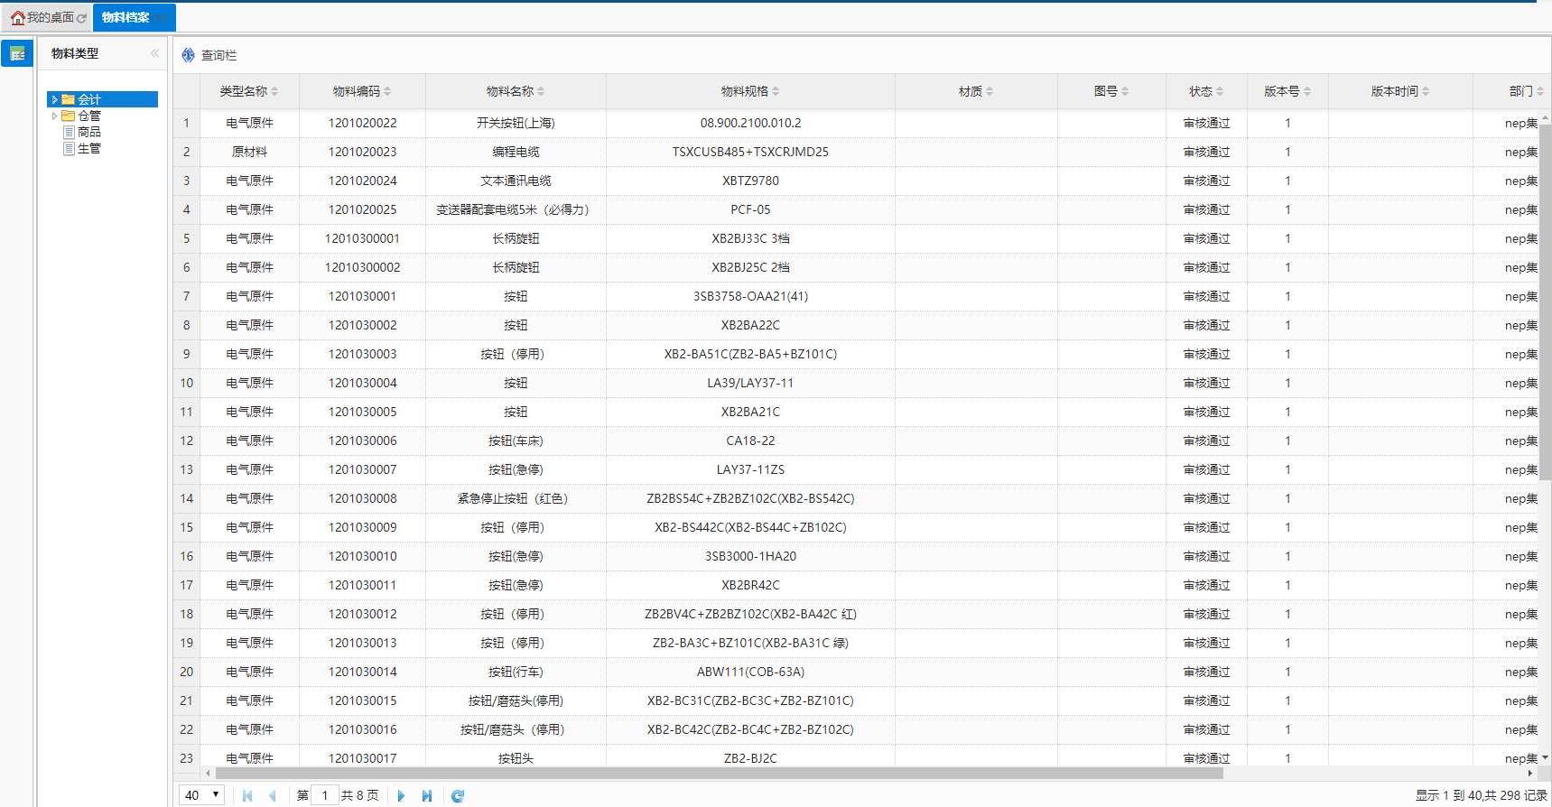

点击“查询栏”在文本框中输入查询条件后，点击“查询”按钮，可筛选出查询结果
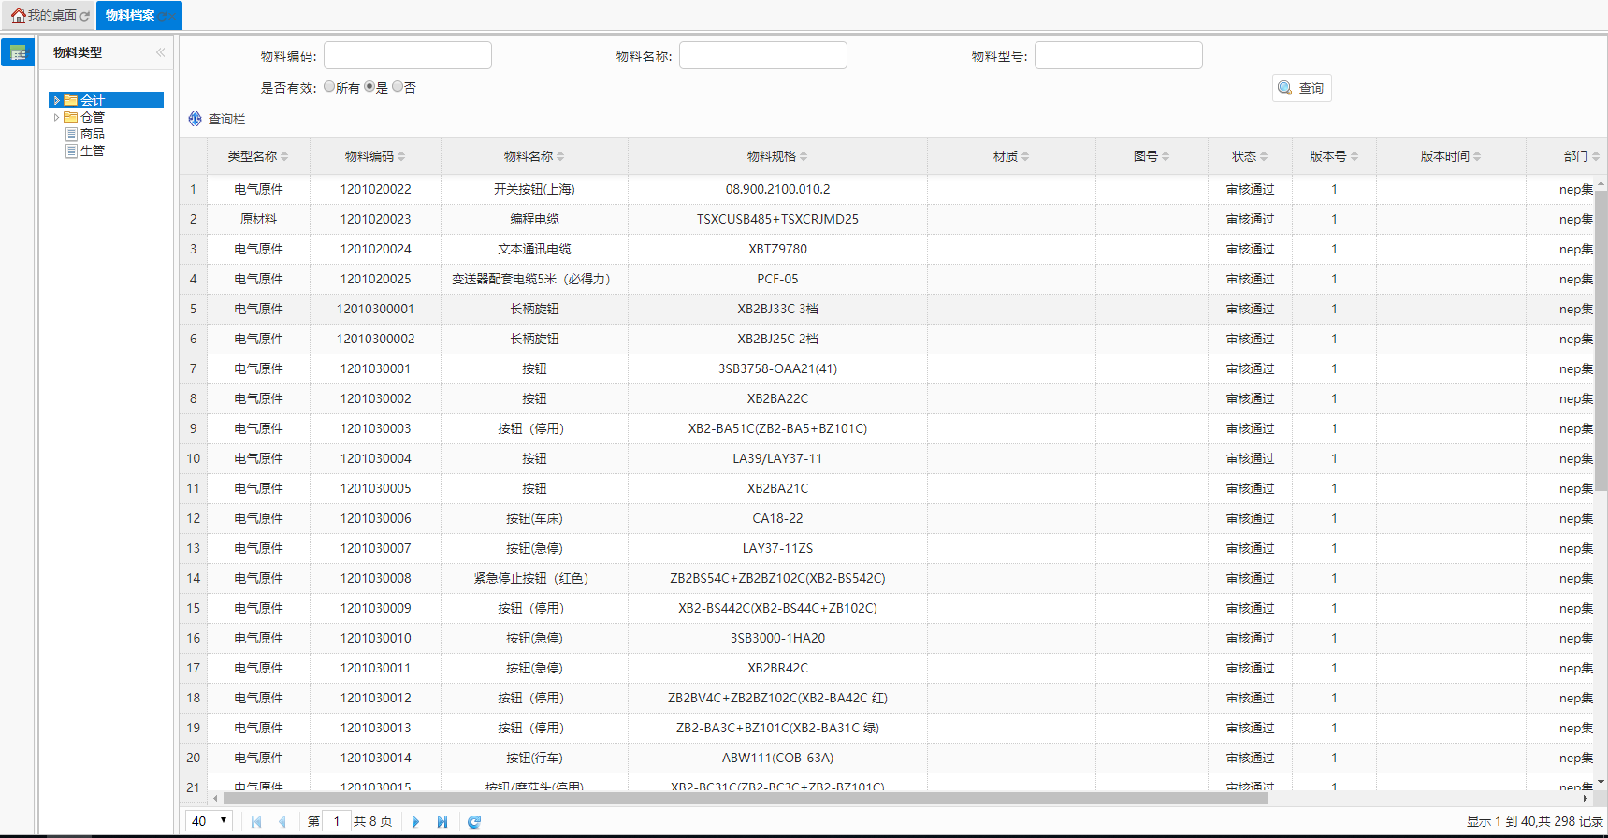

    - 计量单位档案
计量单位组列表
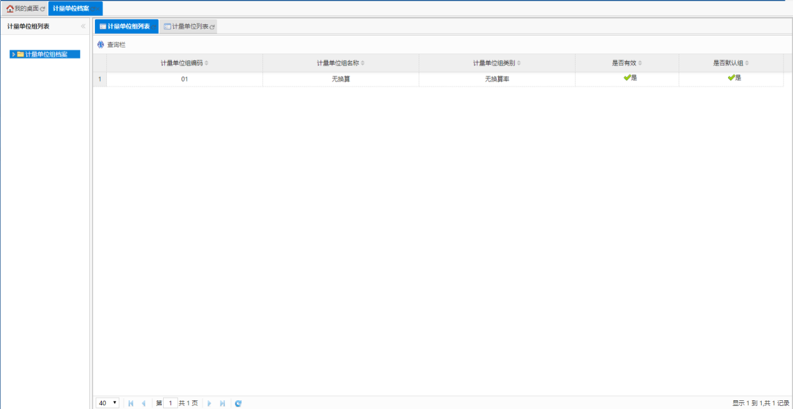

    - 物料清单（一阶）
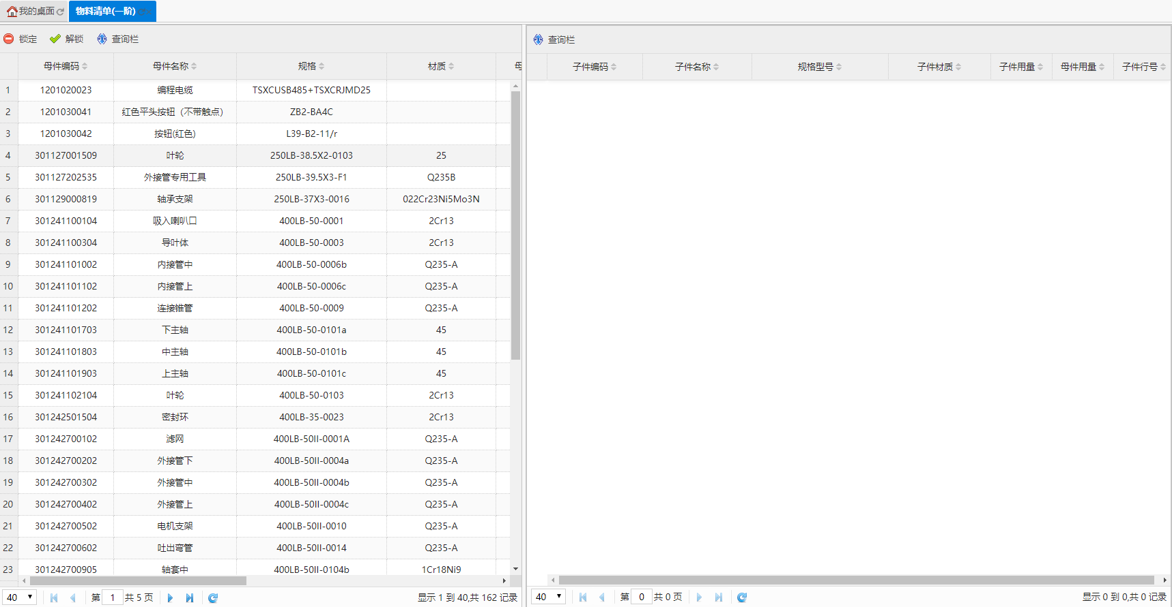

    - 物料清单（多阶）
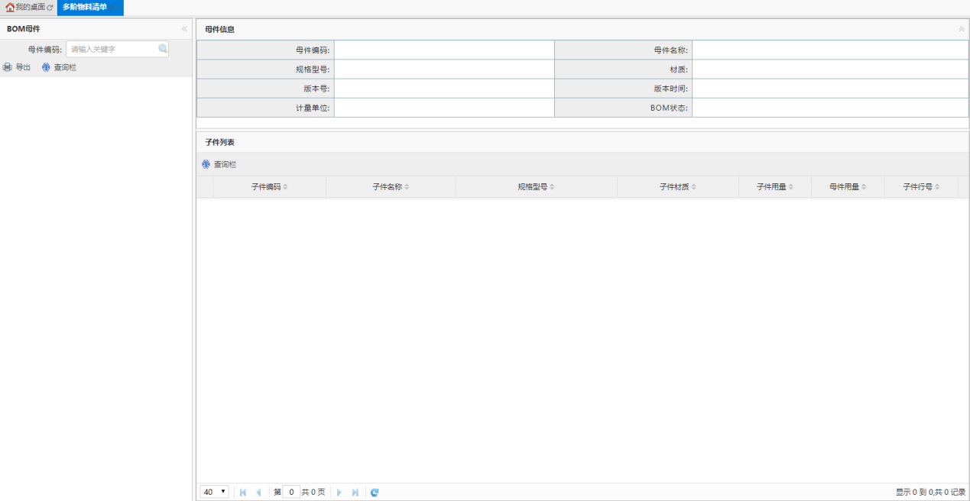

工艺信息管理
    - 标准工序
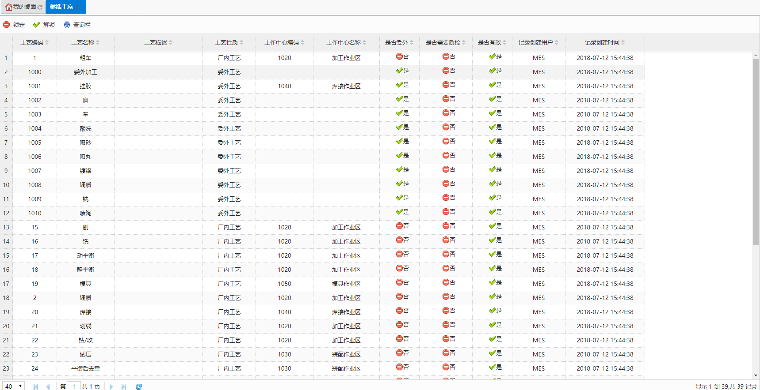

选择需要“锁定”的工序，点击“锁定”按钮可以锁定该工序
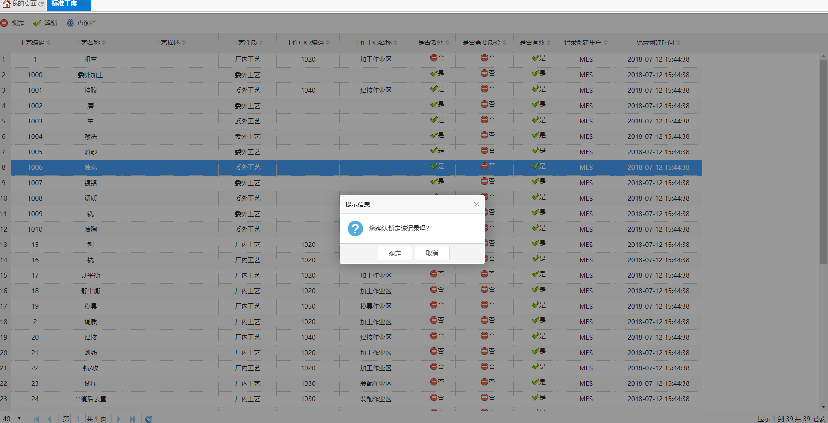

    - 物料工艺
物料工艺
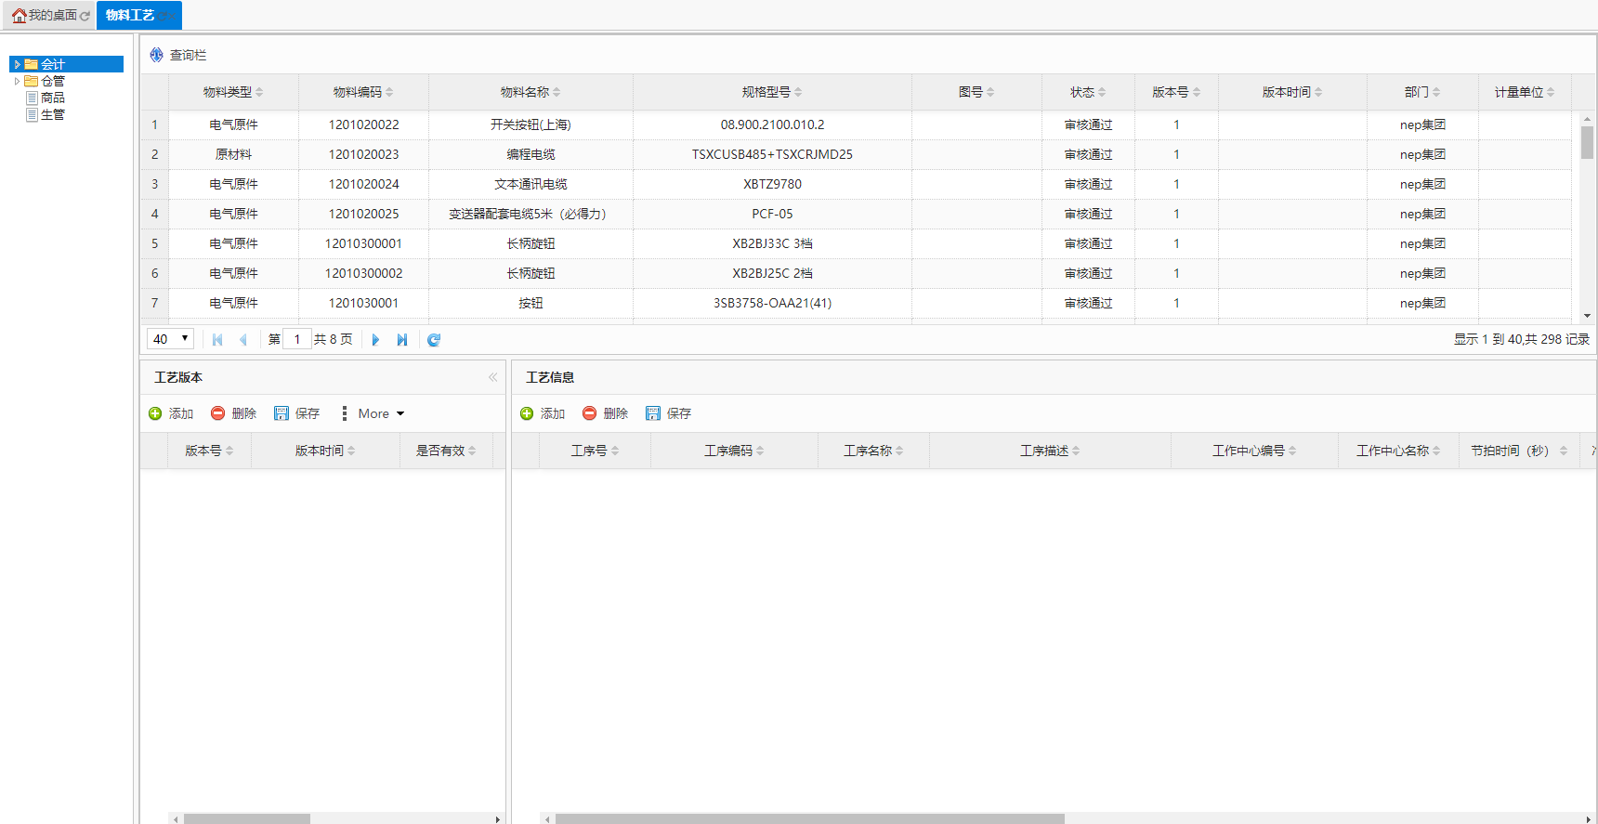

点击“查询栏”在文本框中输入查询条件后，点击“查询”按钮，可筛选出查询结果
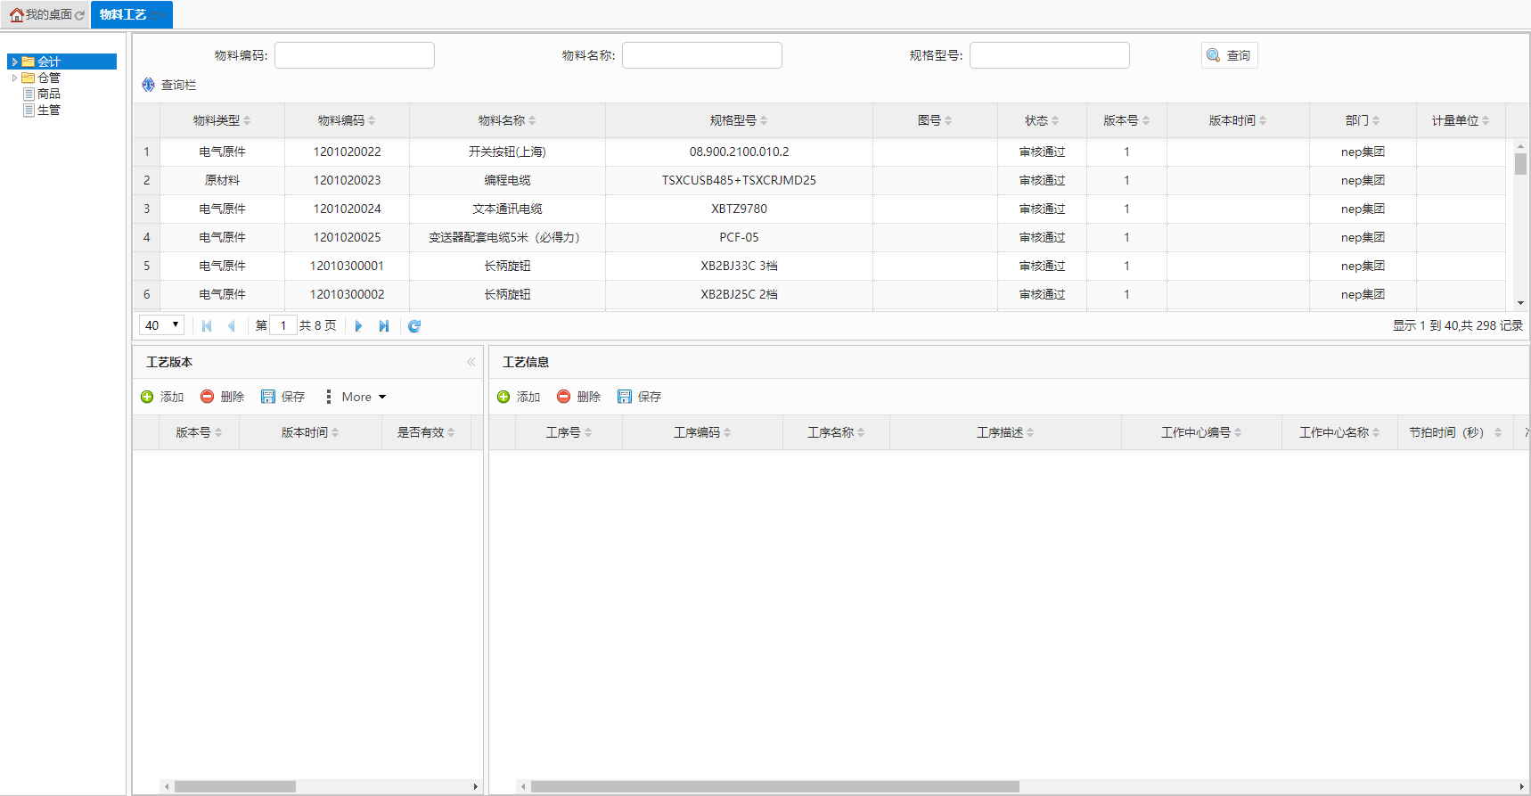

    - 工艺数据版本
工艺版本
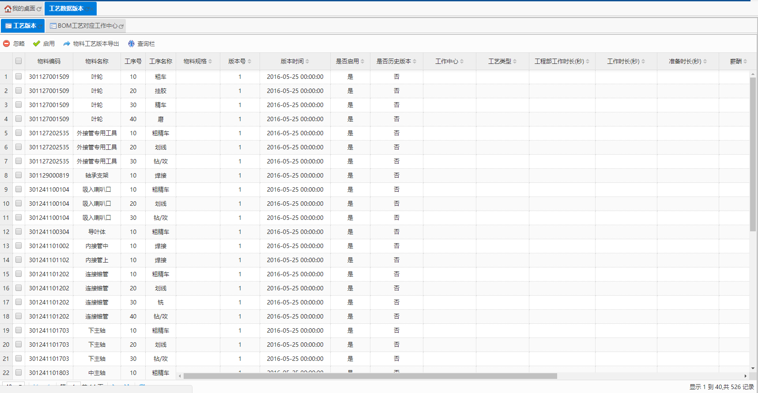

选择需要“忽略”的数据，点击“忽略”按钮弹出确认窗口点击“确认”将忽略该工艺版本。
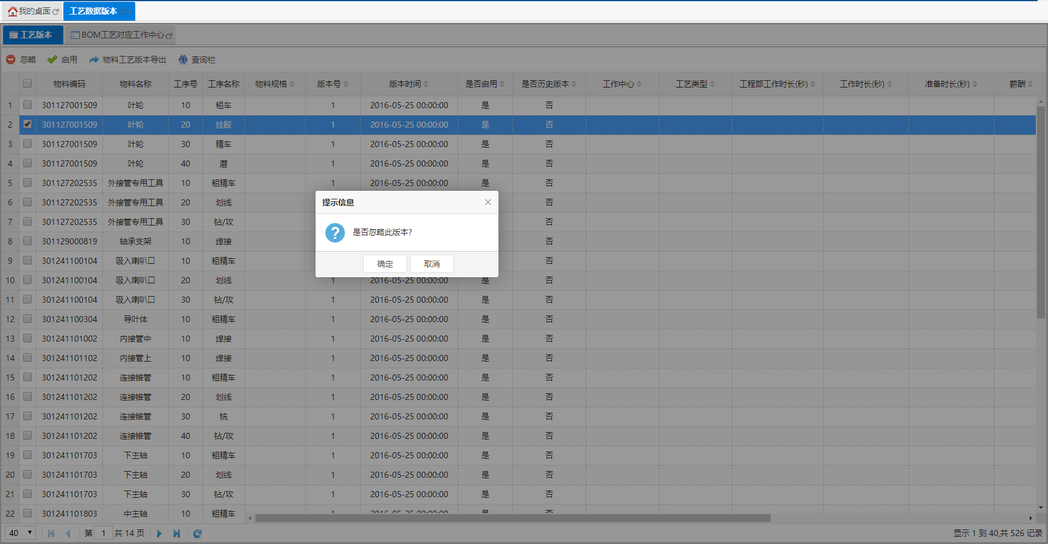

勾选需要启用的工艺版本点击“确定”即可确认启用该版本
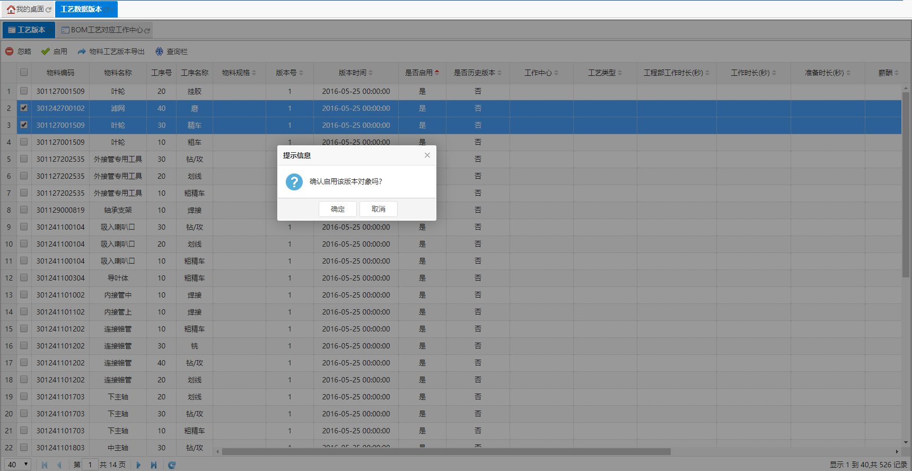

选择需要导出的数据，点击“物料工艺版本导出”，文件将存入本地文件夹
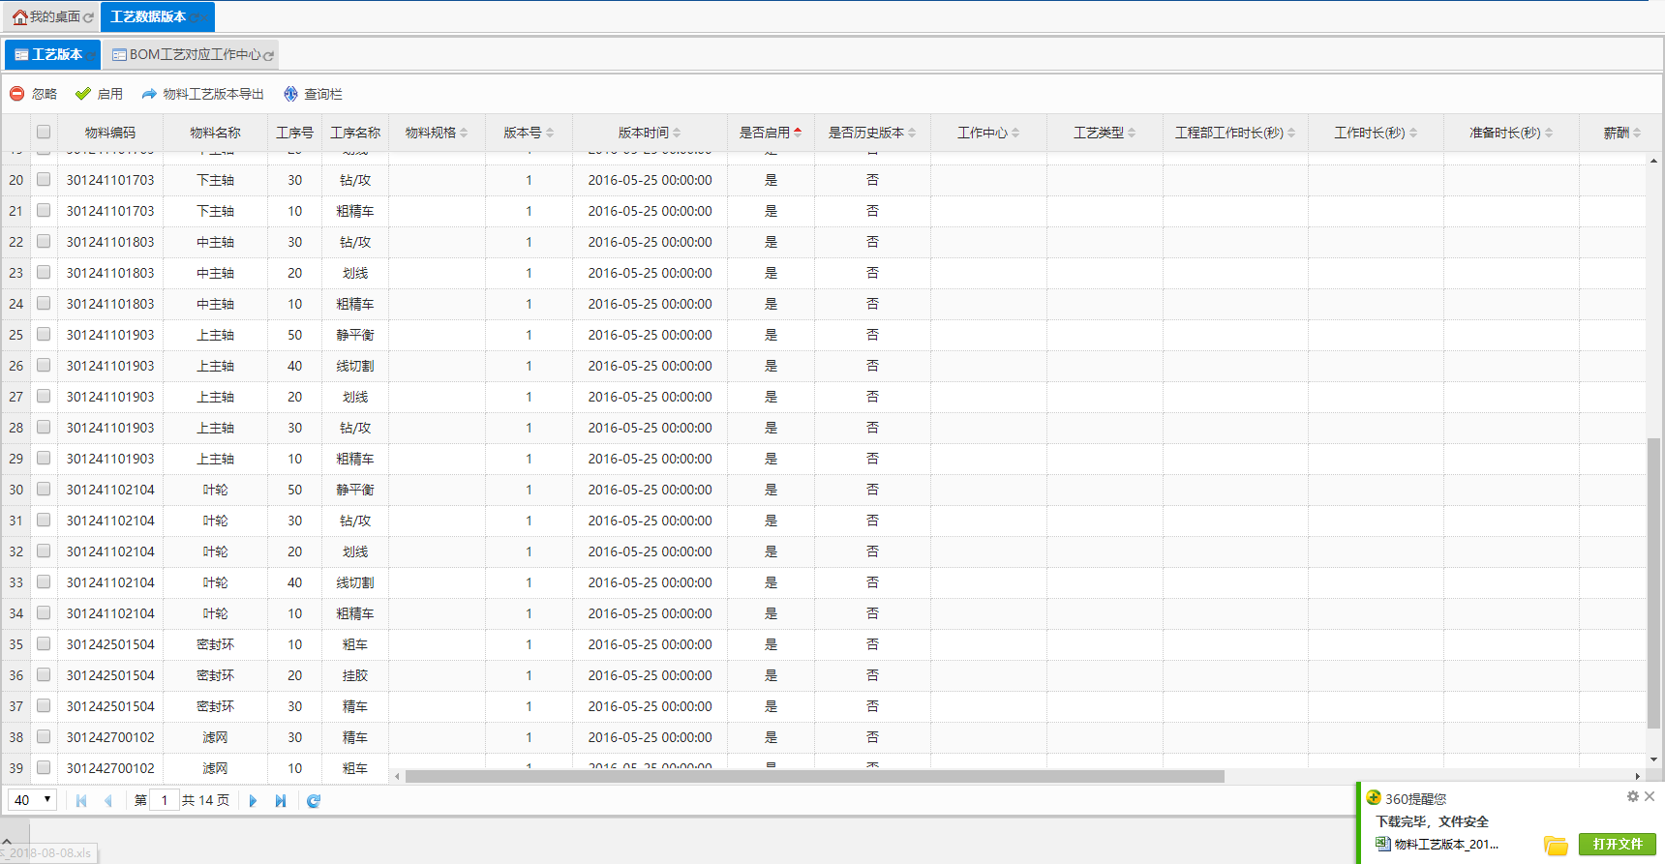

生产管理

数据维护

    - 工作中心维护
工作中心类型维护是指对系统中的工作中心类型进行维护管理
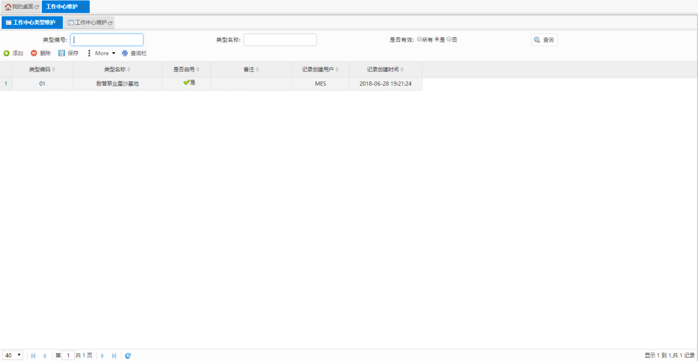

点击“添加”按钮输入对应数据，点击“提交”后可以添加新的系统参数模块
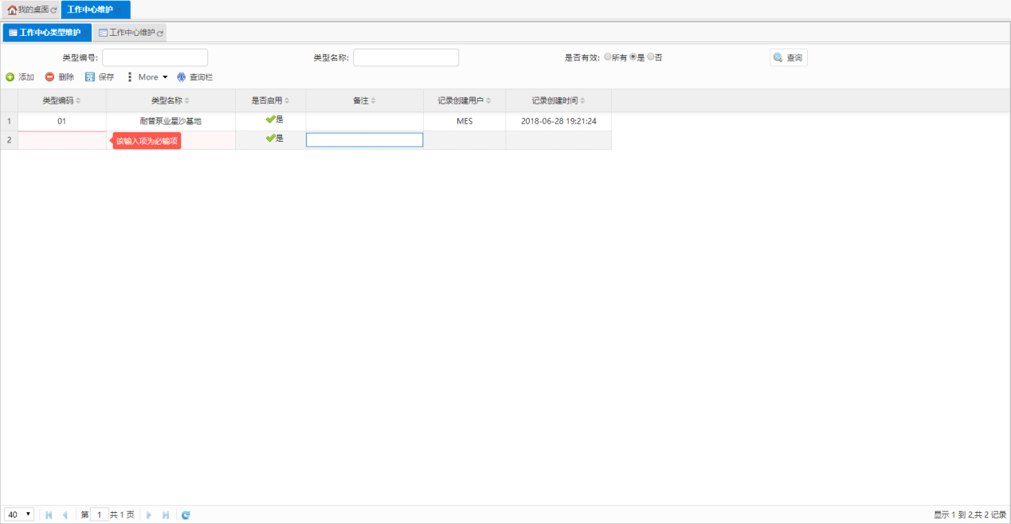
  - 生产计划调度

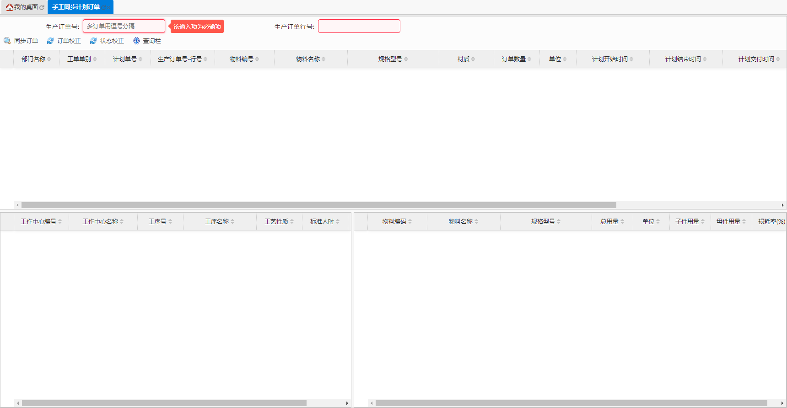
    - 手工同步计划订单

    - 生产订单调度
点击“查询栏”在文本框中输入查询条件后，点击“查询”按钮，可筛选出查询结果
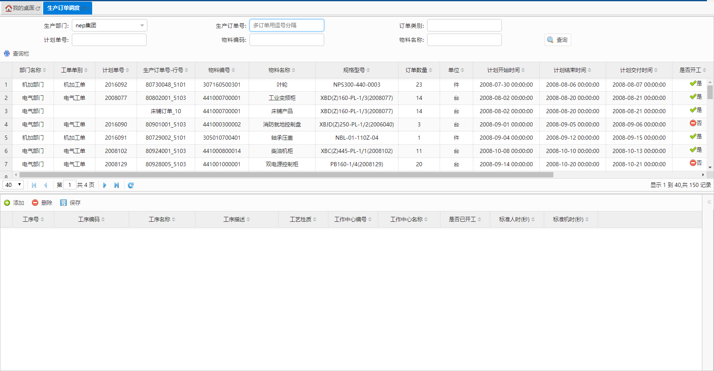

    - 订单下达车间
下达车间可以对当前订单进行“确认下达”、“取消下达”、“忽略下达”、时间调整等操作。
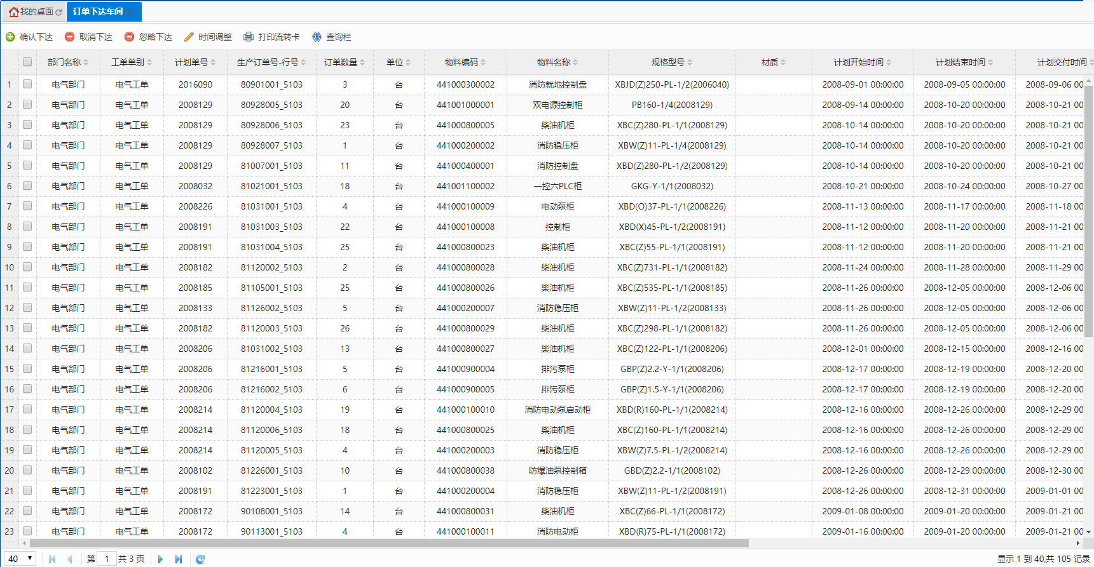

选中需要确认下达的数据点击“确认下达”该数据订单将下达至车间
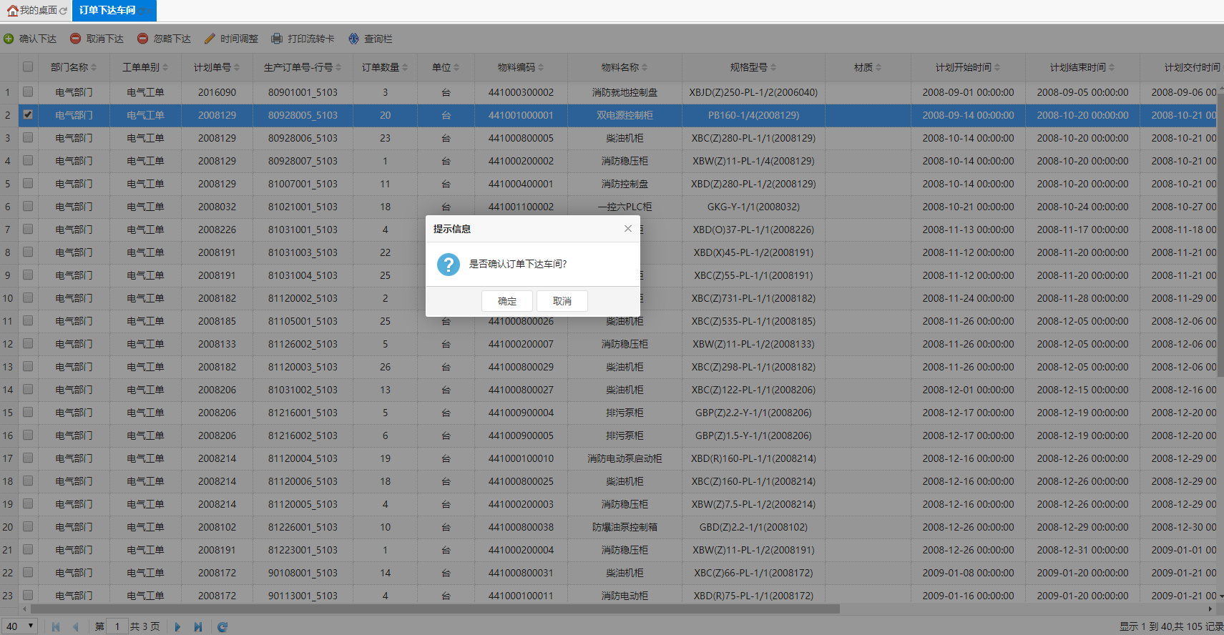

选中已下达的数据点击“取消下达”该数据订单将取消下达至车间

选中已下达的数据点击“忽略下达”该数据订单将被忽略下达
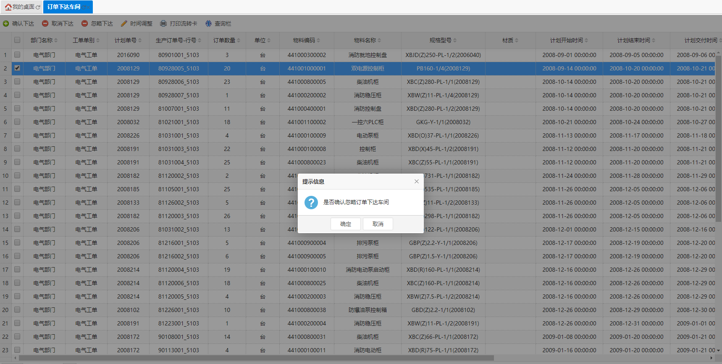

点击“查询栏”在文本框中输入查询条件后，点击“查询”按钮，可筛选出查询结果
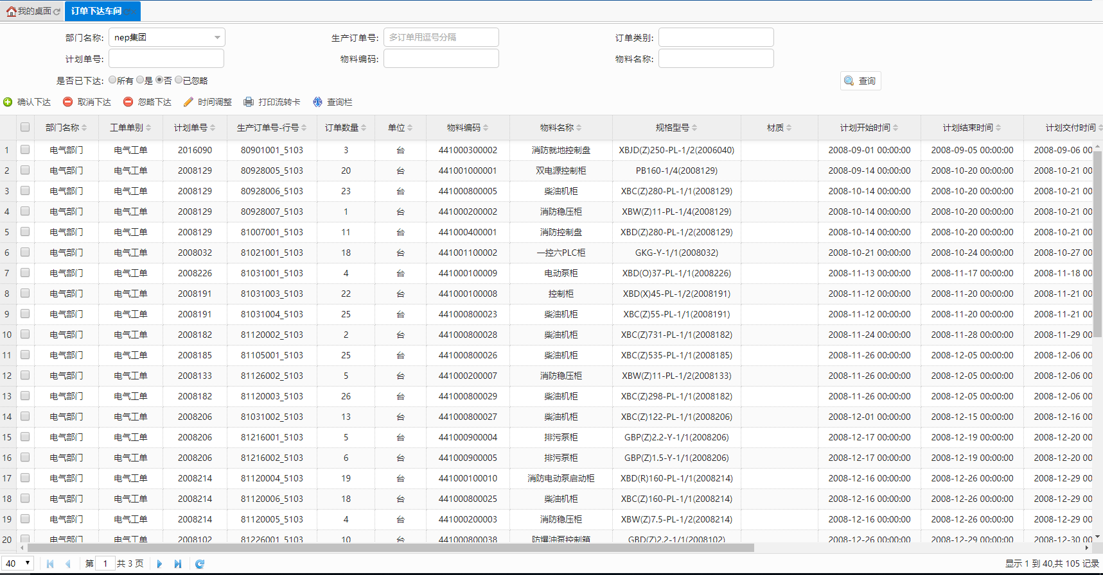

生产订单管理

    - 生产派工

点击“查询栏”在文本框中输入查询条件后，点击“查询”按钮，可筛选出查询结果
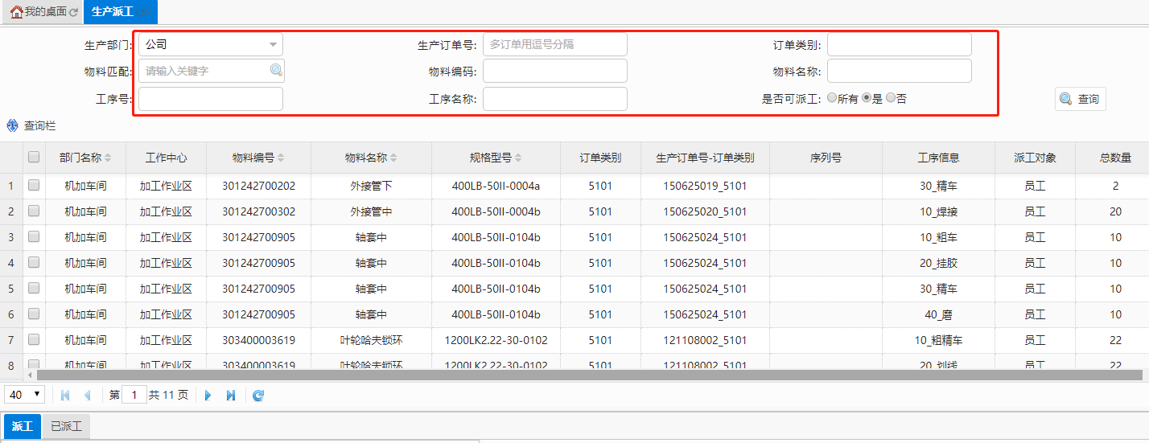

    - 生产计划单查询
点击“查询栏”在文本框中输入查询条件后，点击“查询”按钮，可筛选出查询结果
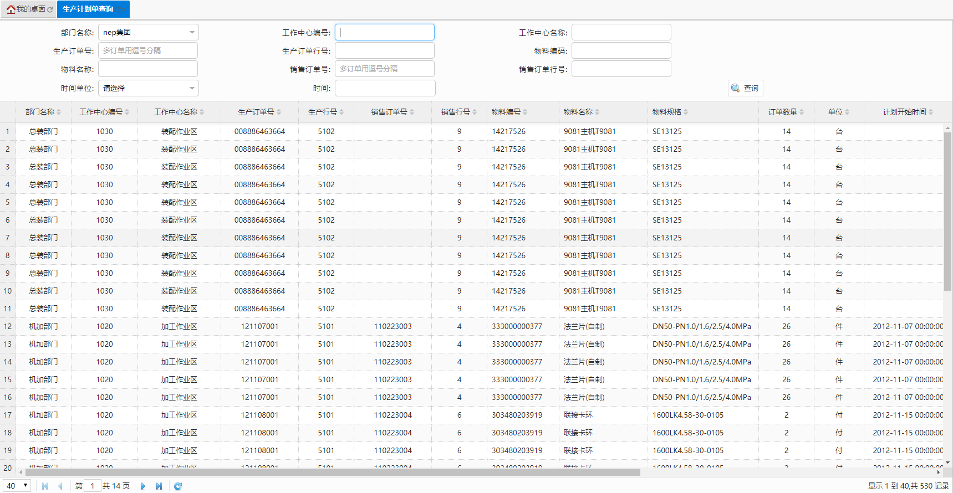

订单报工
    - 订单报工

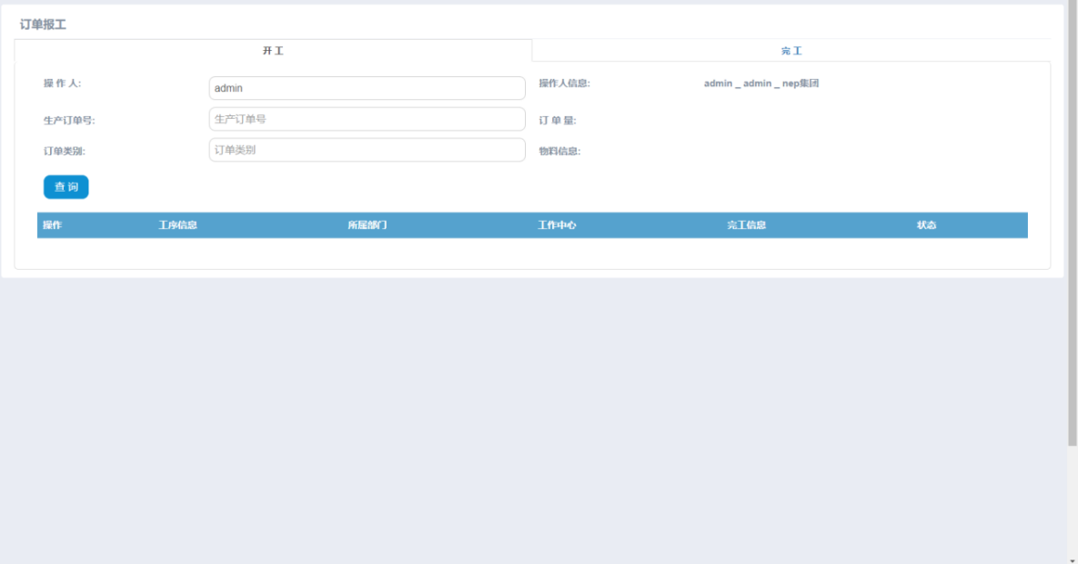

    - 报工查询
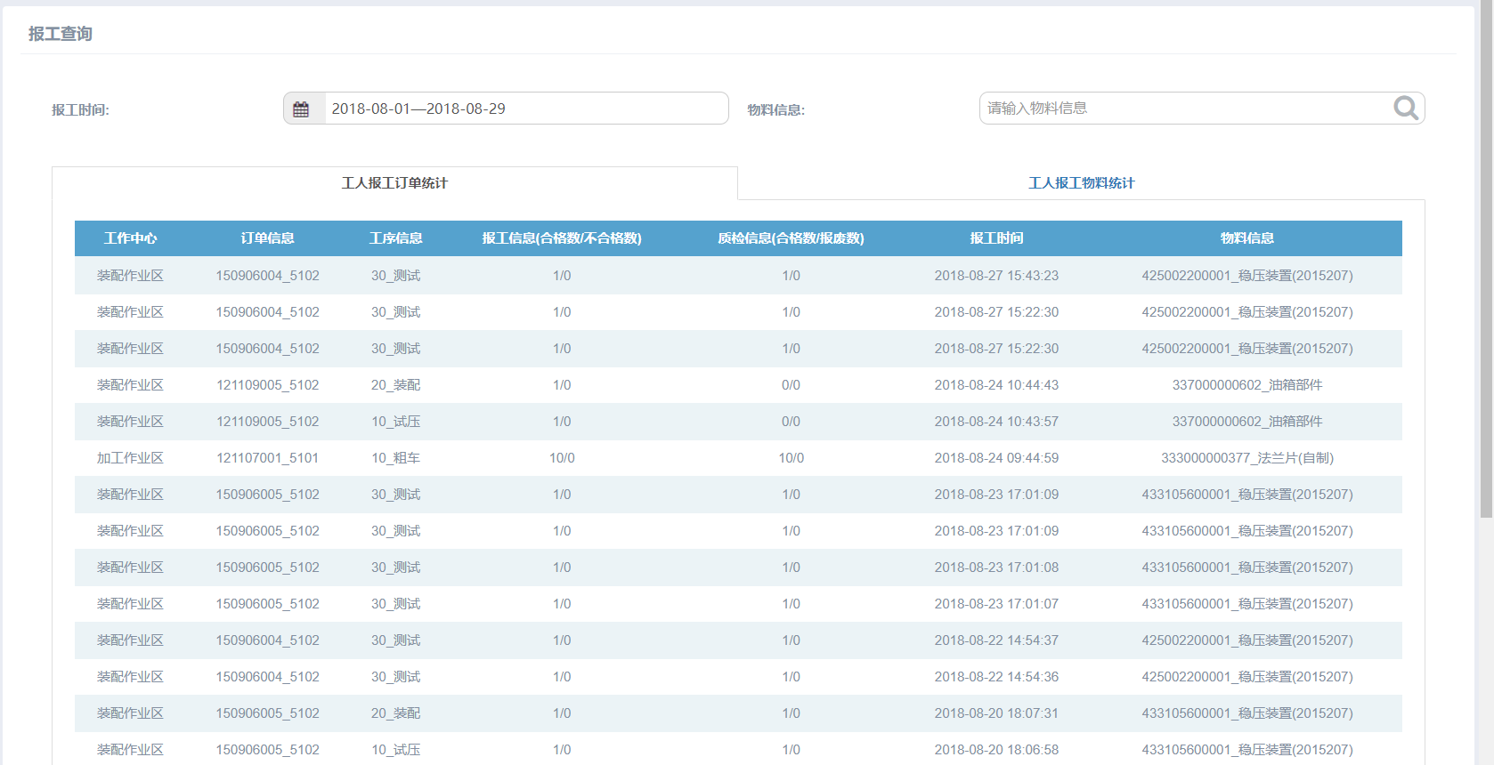

    - 图纸预览
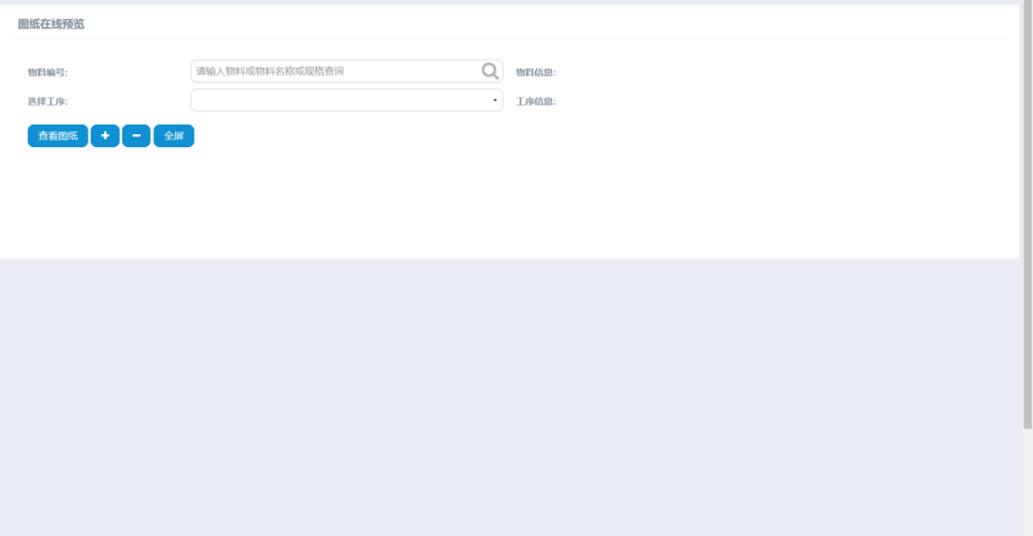

生产报表
    - 生产订单查询

点击“查询栏”在文本框中输入查询条件后，点击“查询”按钮，可筛选出查询结果
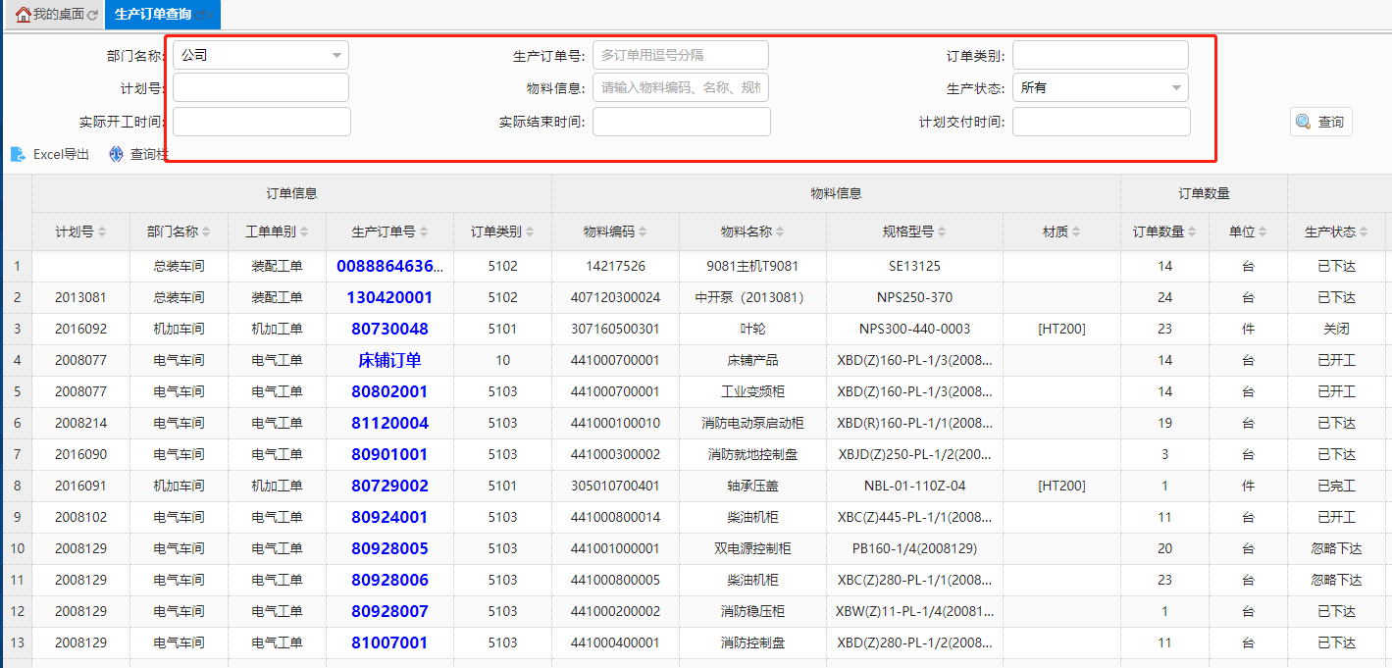

    - 生产订单跟踪
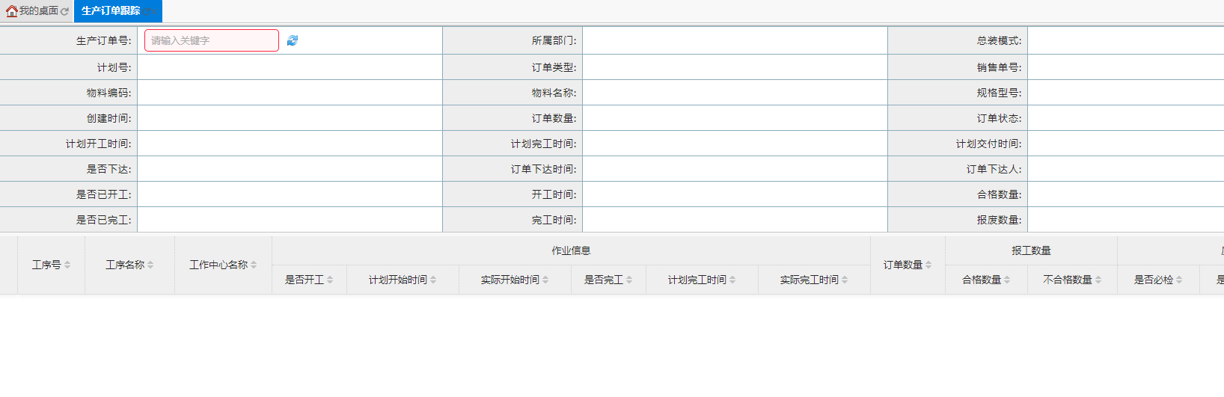
    - 工人报工统计
工人报工统计-工人报工订单统计

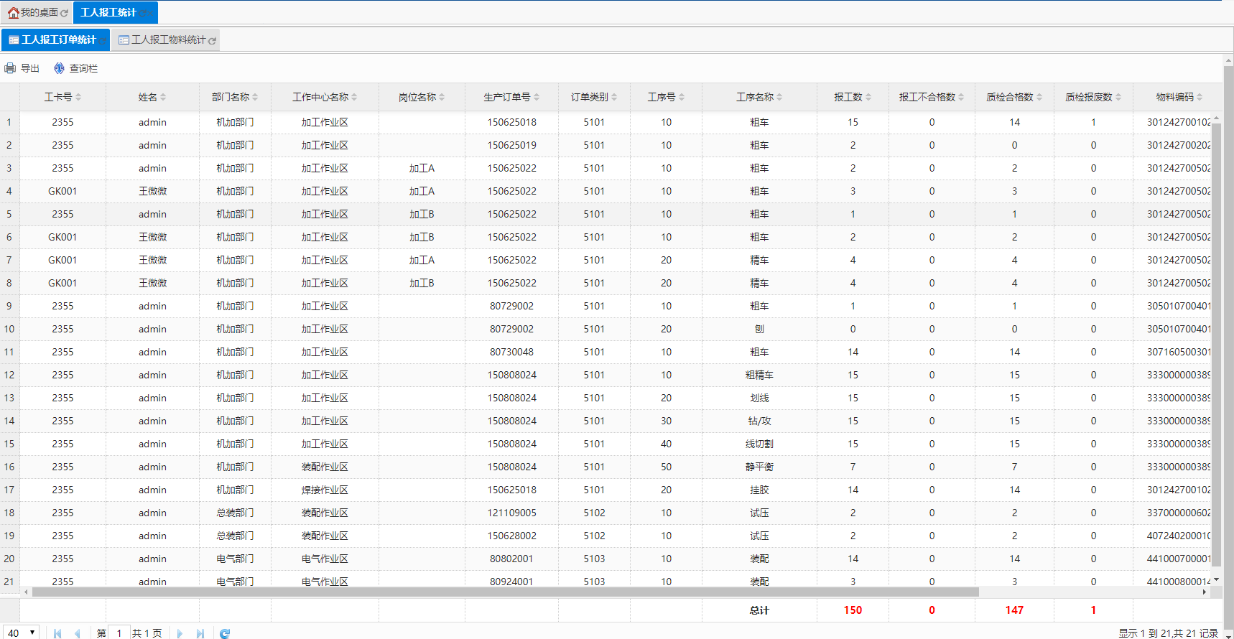

点击“导出”，文件将存入本地文件夹
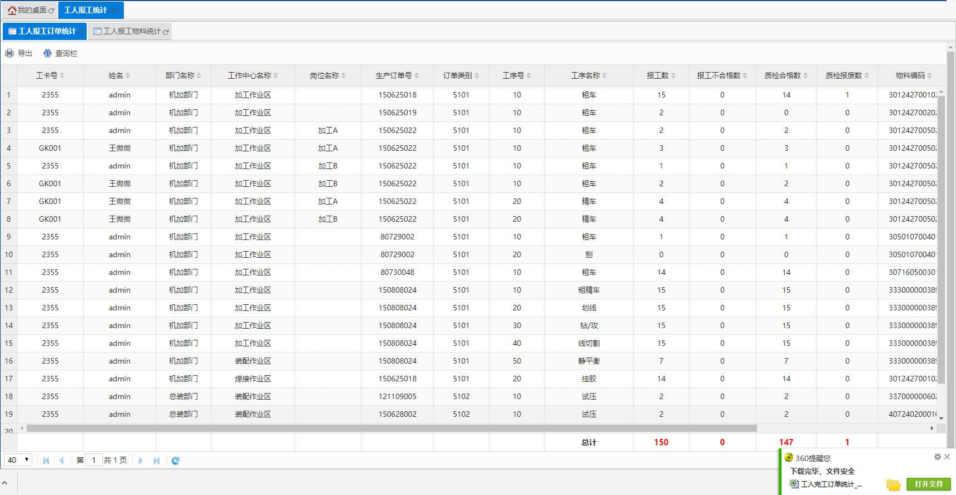

点击“查询栏”在文本框中输入查询条件后，点击“查询”按钮，可筛选出查询结果
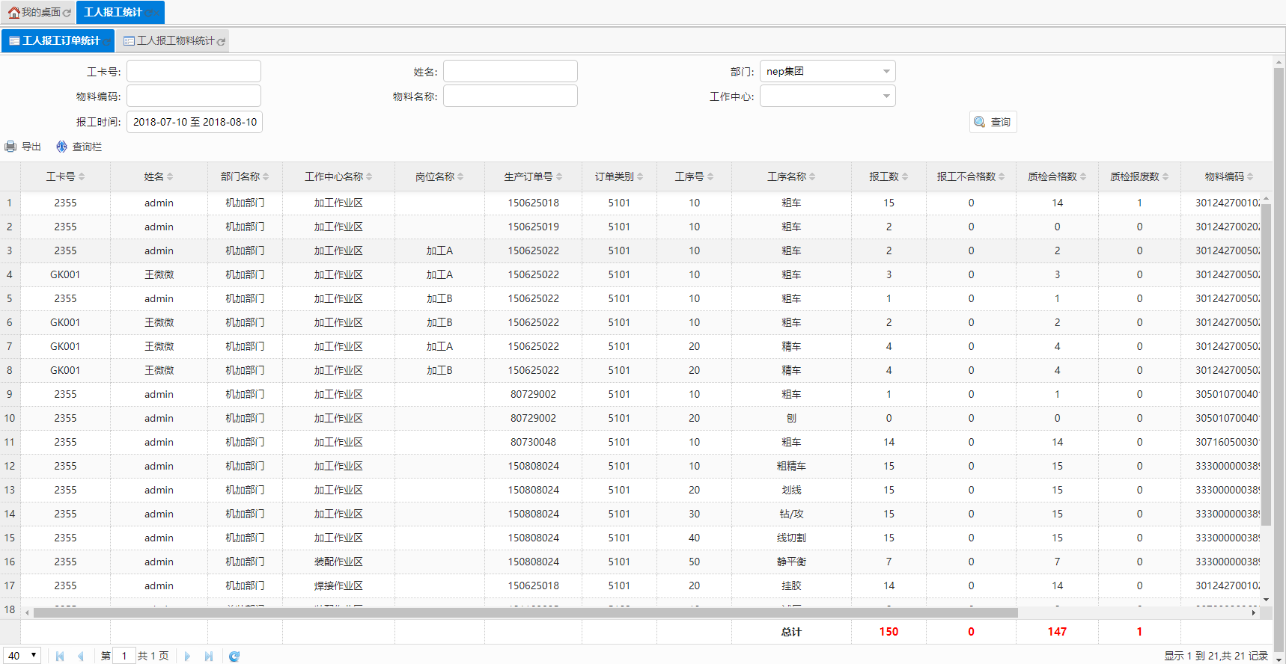

生产统计报表-工人报工物料统计
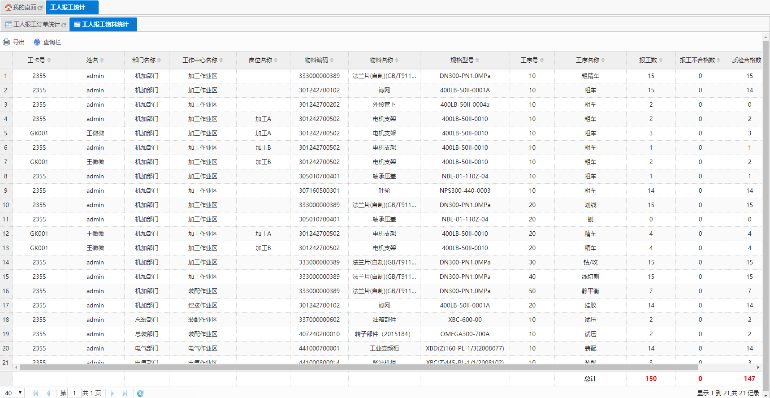

点击“导出”按钮，文件将存入本地文件夹
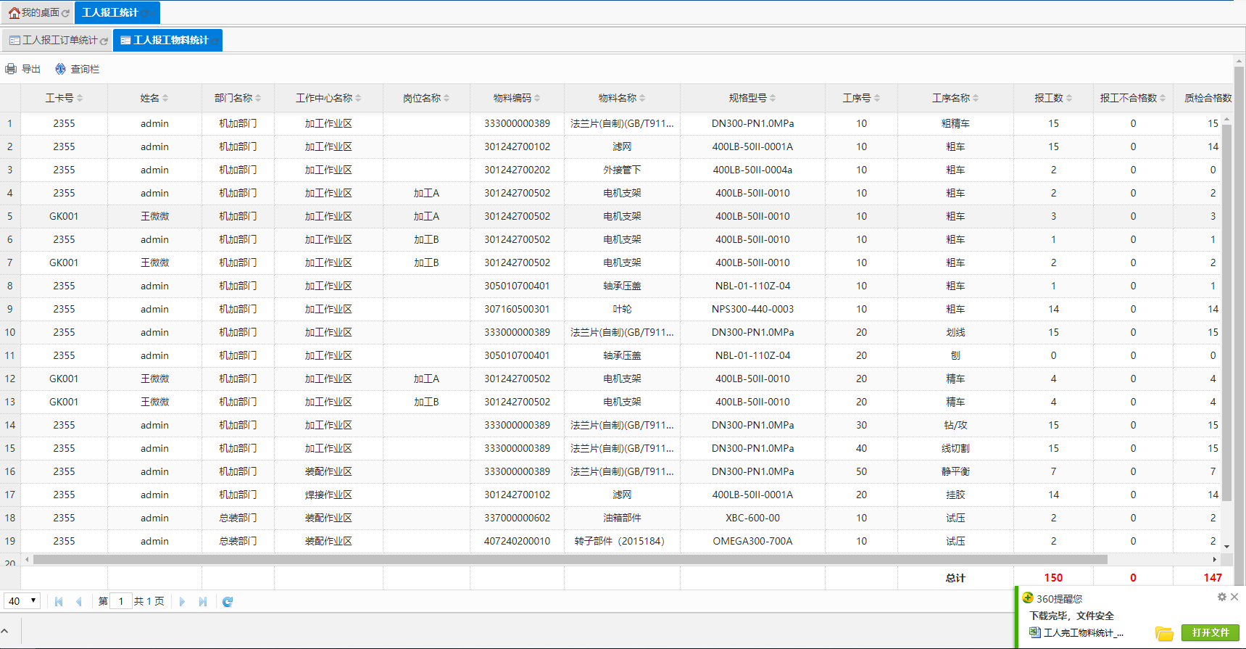

点击“查询栏”在文本框中输入查询条件后，点击“查询”按钮，可筛选出查询结果
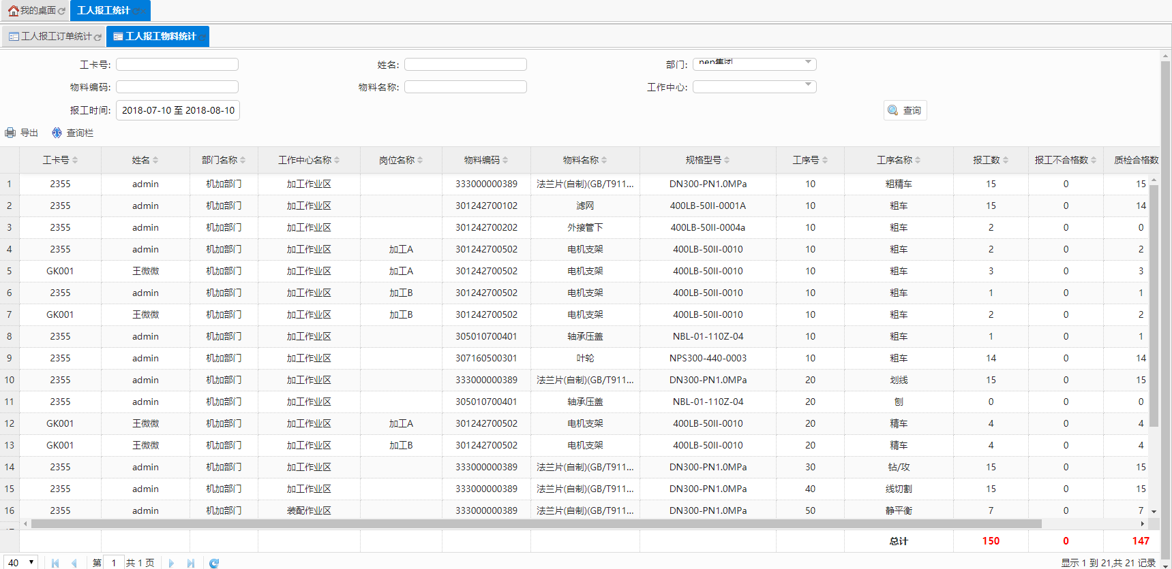

    - 车间报工统计
车间报工统计-工作中心报工统计
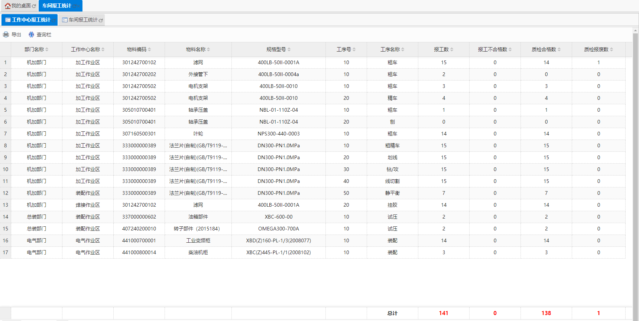

点击“导出”按钮，文件将存入本地文件夹
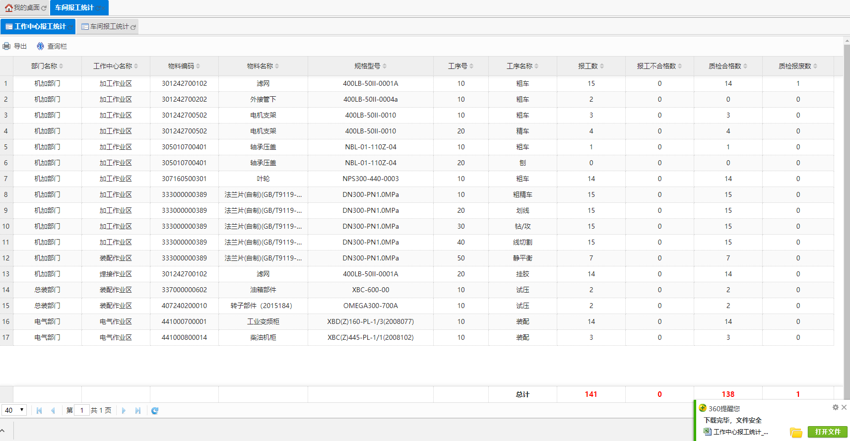

点击“查询栏”在文本框中输入查询条件后，点击“查询”按钮，可筛选出查询结果
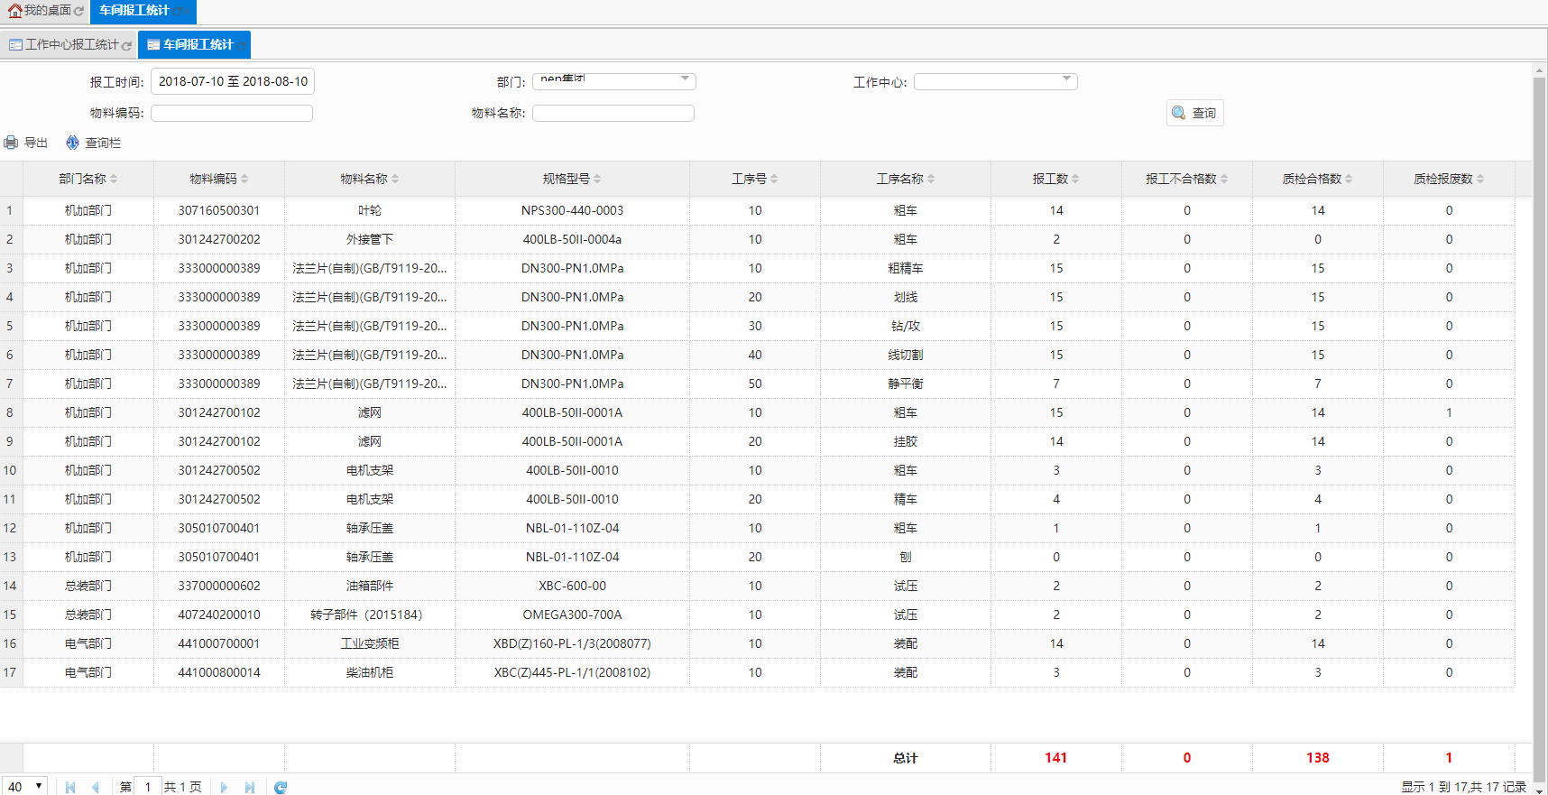

    - 生产订单追踪
生产订单追踪
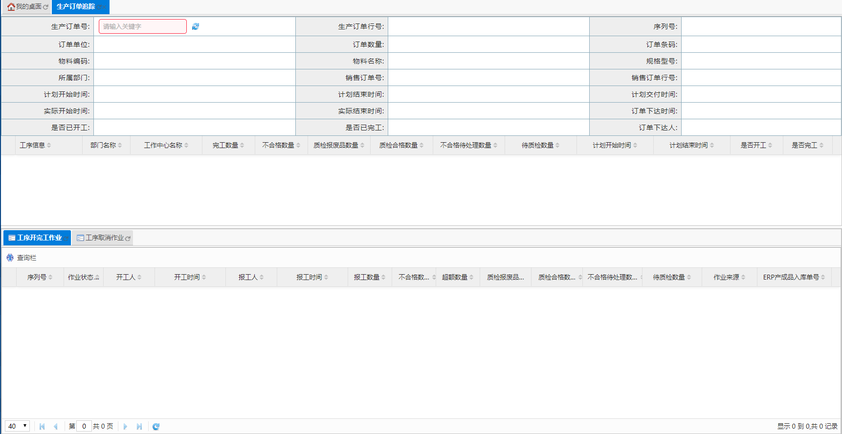

质量管理

标准检验项目维护
    - 项目类别维护

4.1.1.2页面截图
点击“添加根节点”按钮，输入项目类别名称、项目类别代码、备注、选择有效性后，点击“提交”后方可添加新的根节点；
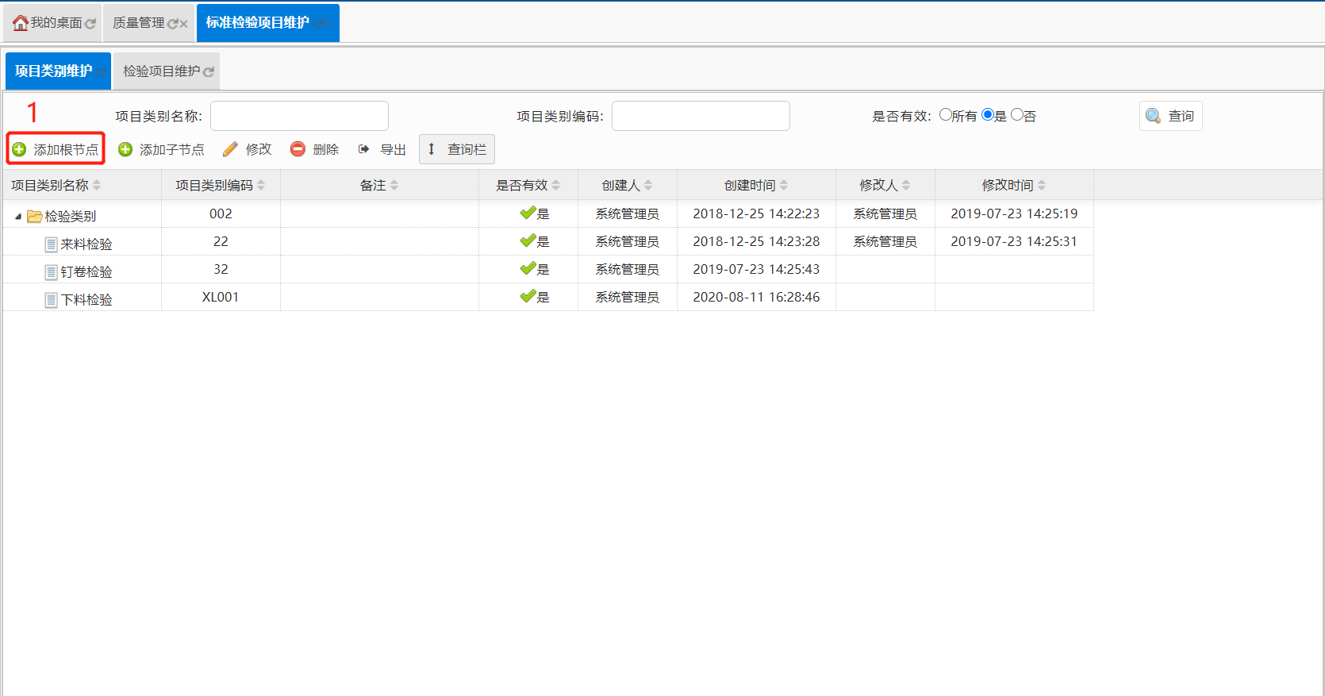
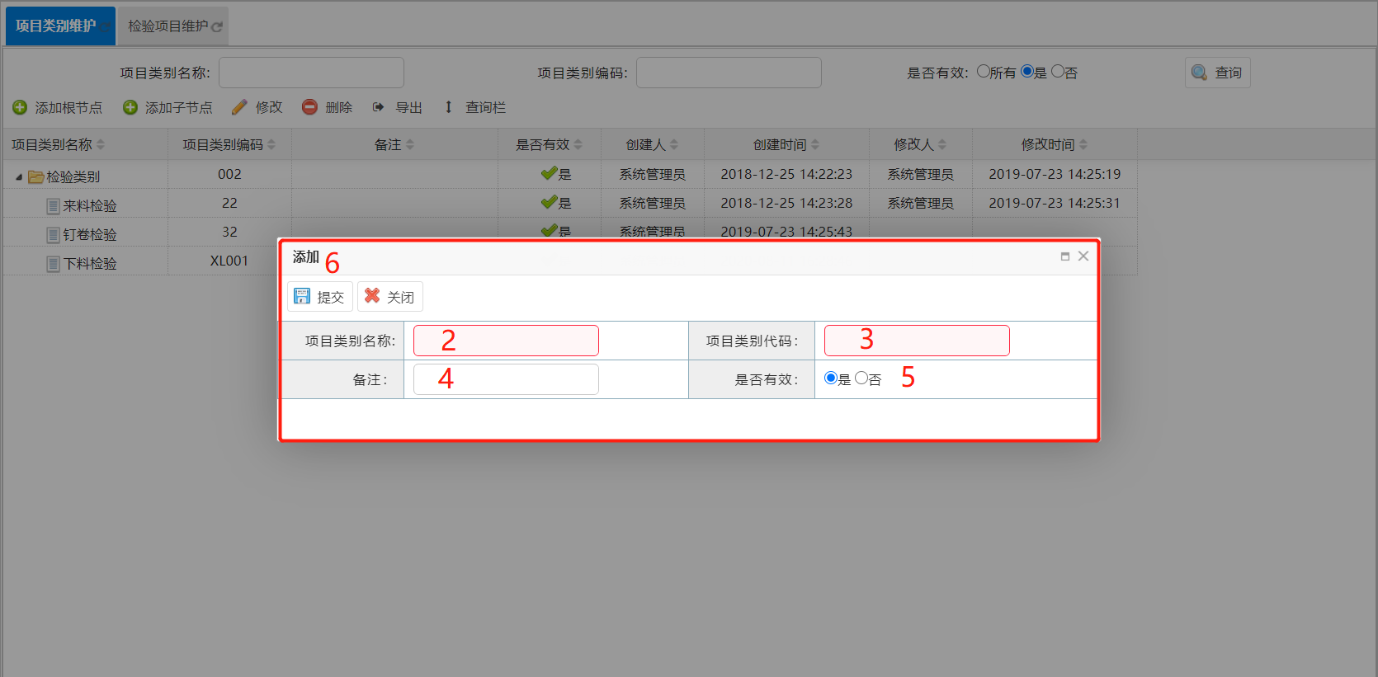

选中需要添加子节点的根目录，点击“添加子节点”按钮输入对应数据，点击“提交”后可以添加新的子节点。
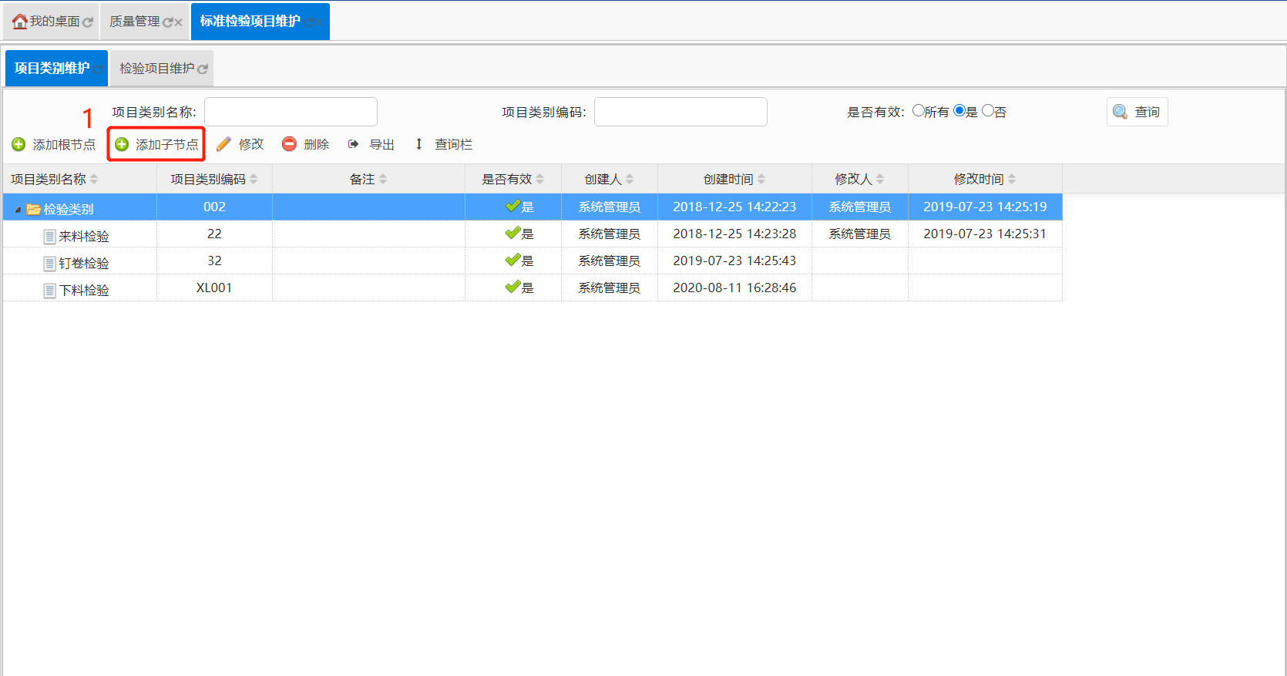

4.1.2检验项目维护

4.1.2.2页面截图
检验项目维护是对系统中的检验项目进行维护管理
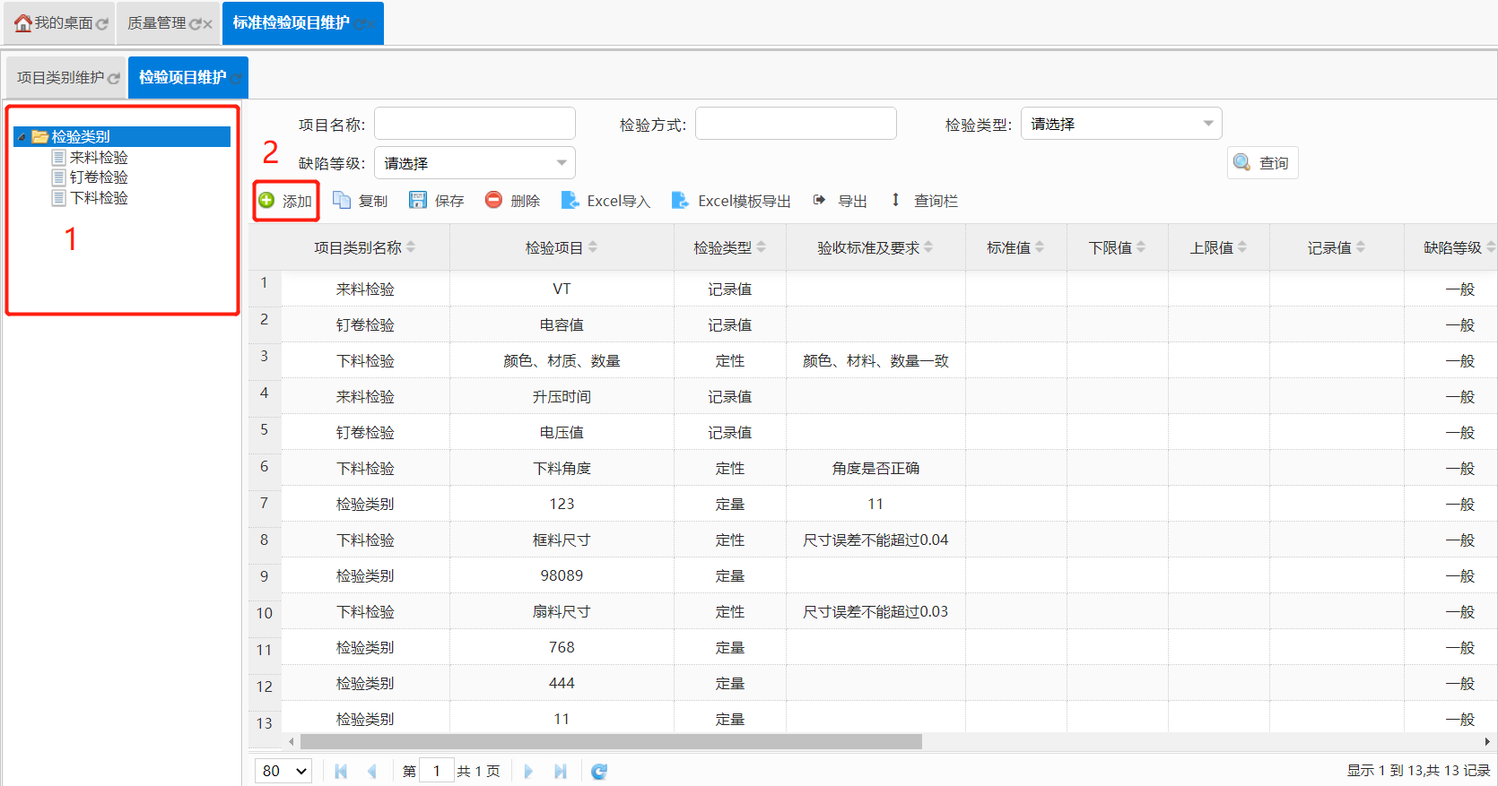
选择目录 点击“添加”输入数据点击“保存”，添加新的检验项目类别
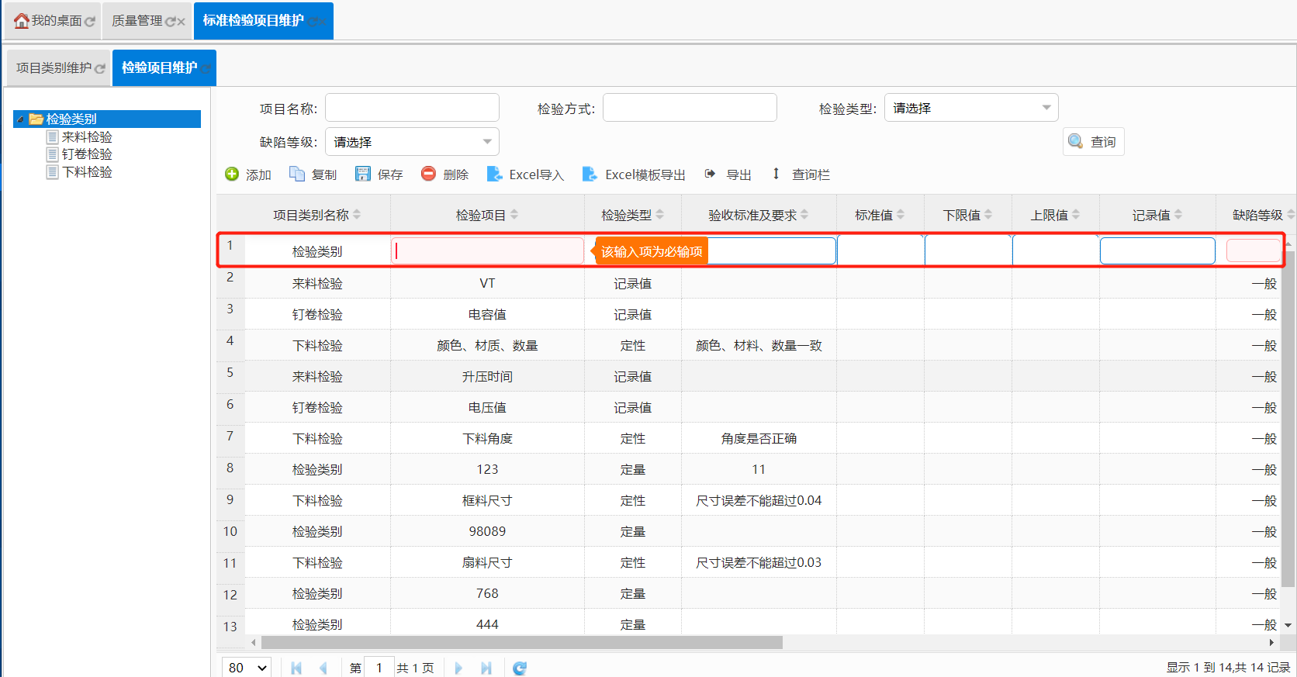

添加数据输入完毕，并确认无误后点击“保存”按钮，可对当前新增数据进行保存
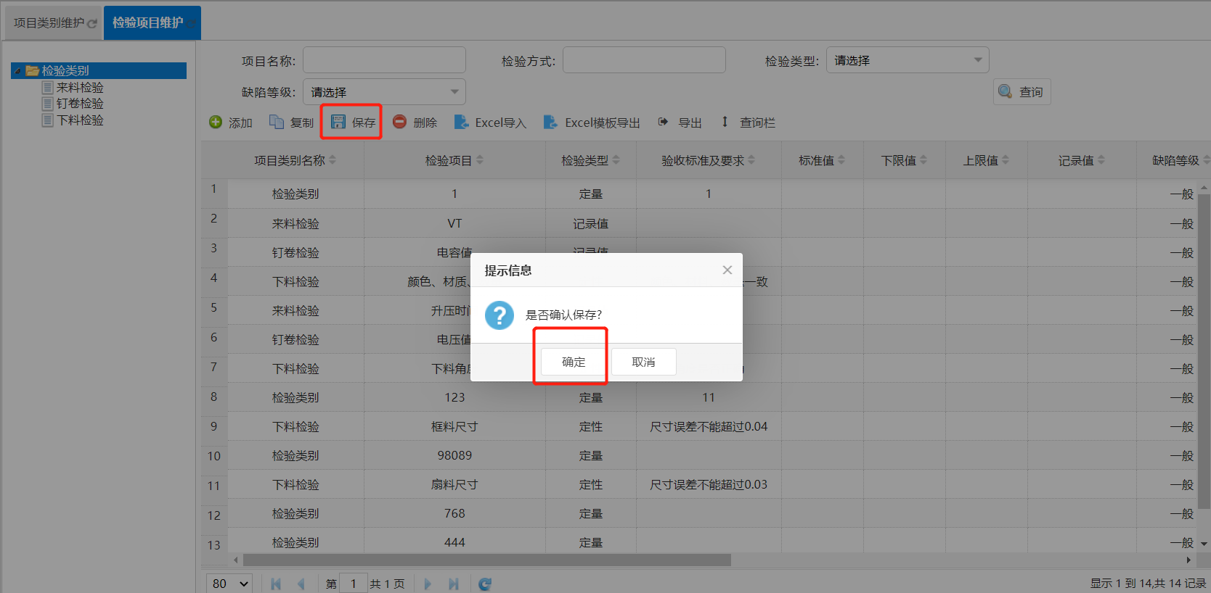
选择需要“删除”的数据点击“删除”按钮，可以删除该检验项目

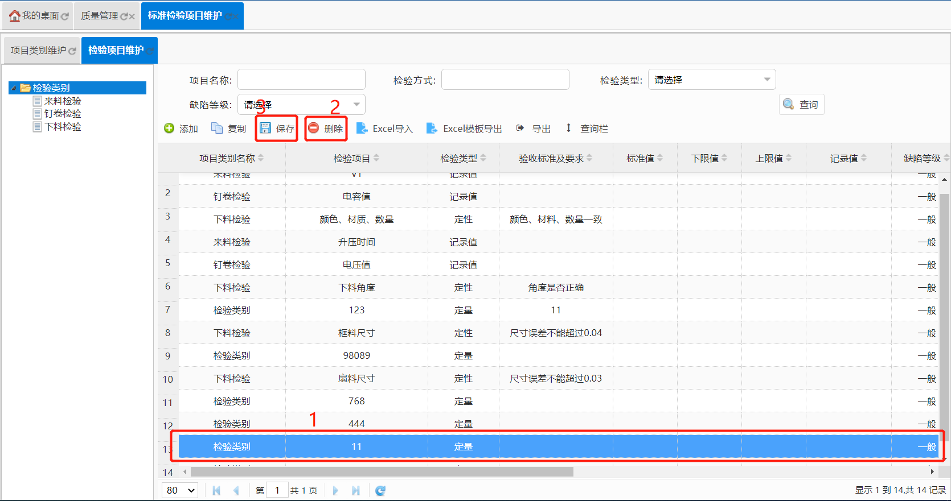 点击“查询栏”在文本框中输入查询条件后，点击“查询”按钮，可筛选出查询结果
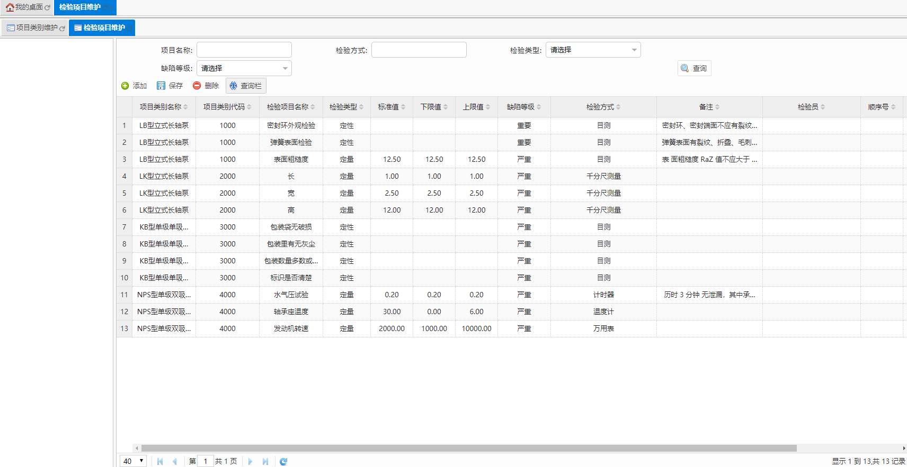

4.2检验方案维护

4.2.1质检方案维护

4.2.1.2页面截图
点击“添加根节点”按钮，输入对应数据，点击“提交”后可以添加新的根节点

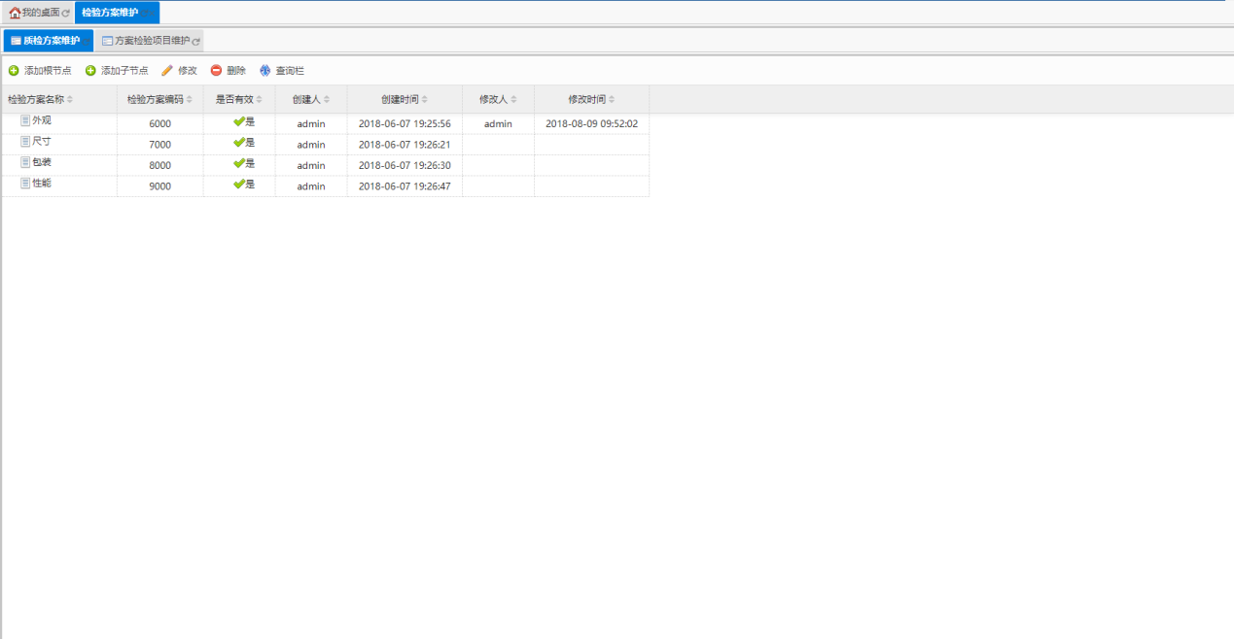

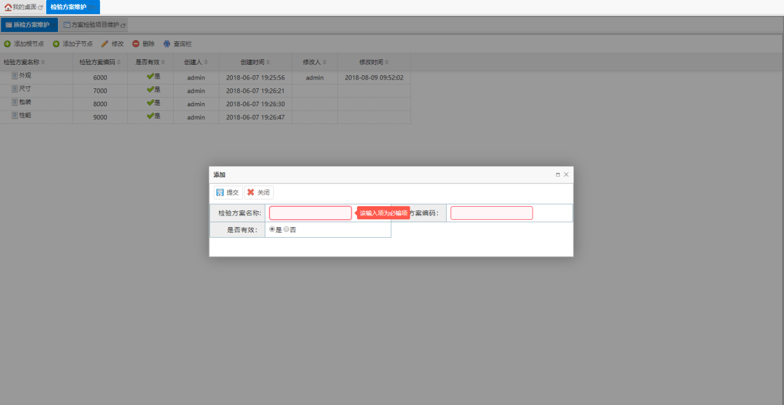

选中需要添加子节点的目录，点击“添加子节点”按钮输入对应数据，点击“提交”后可以添加新的子节点
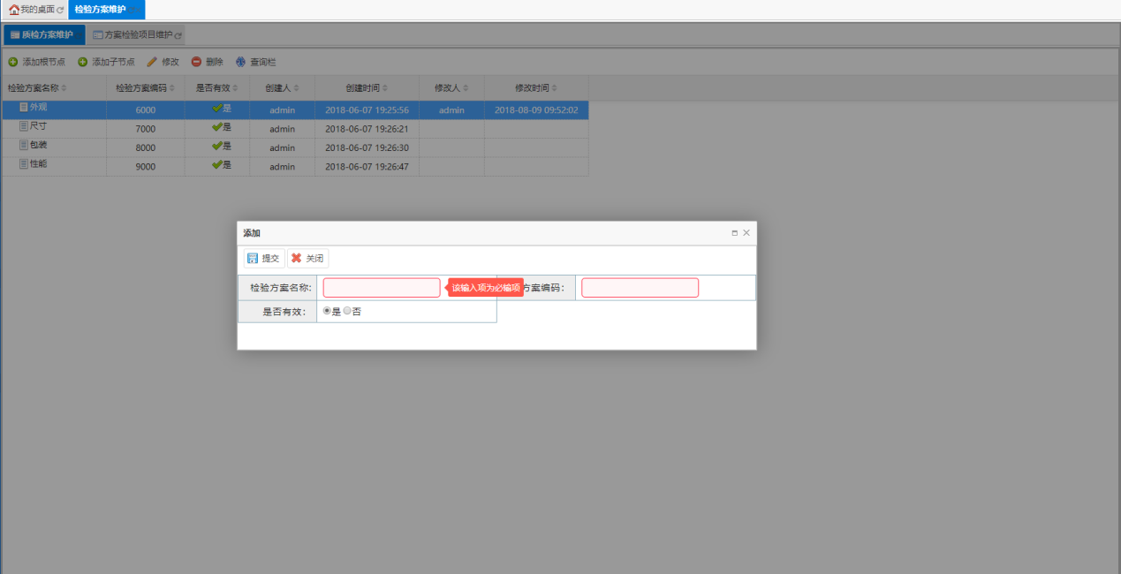

选择一条需修改的数据，点击“修改”按钮弹出修改界面，修改数据后“提交”，可以修改现有的属性
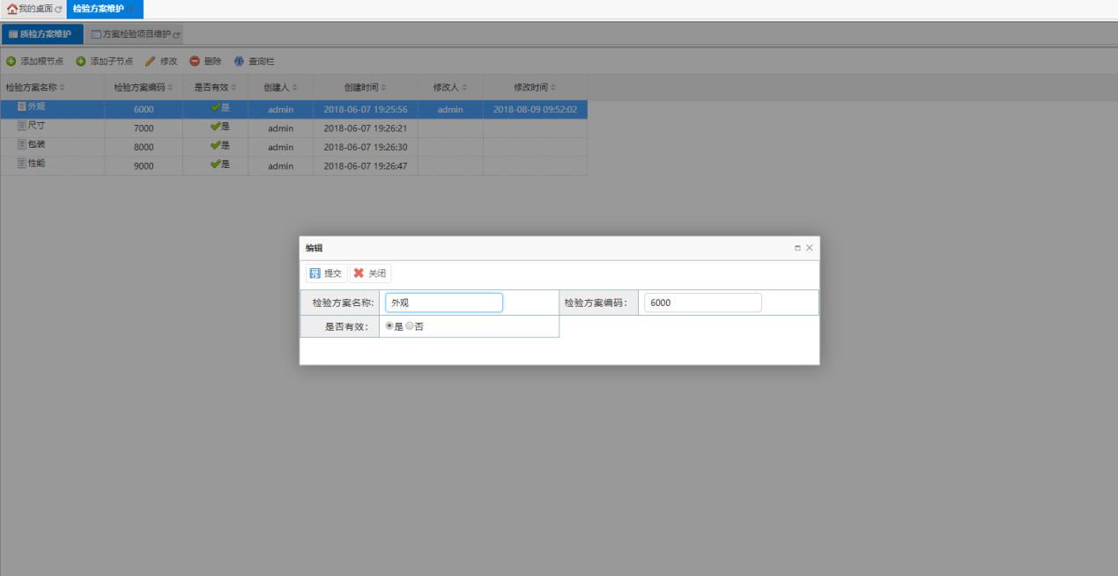

选择需要“删除”的数据点击“删除”按钮，可以删除该质检方案
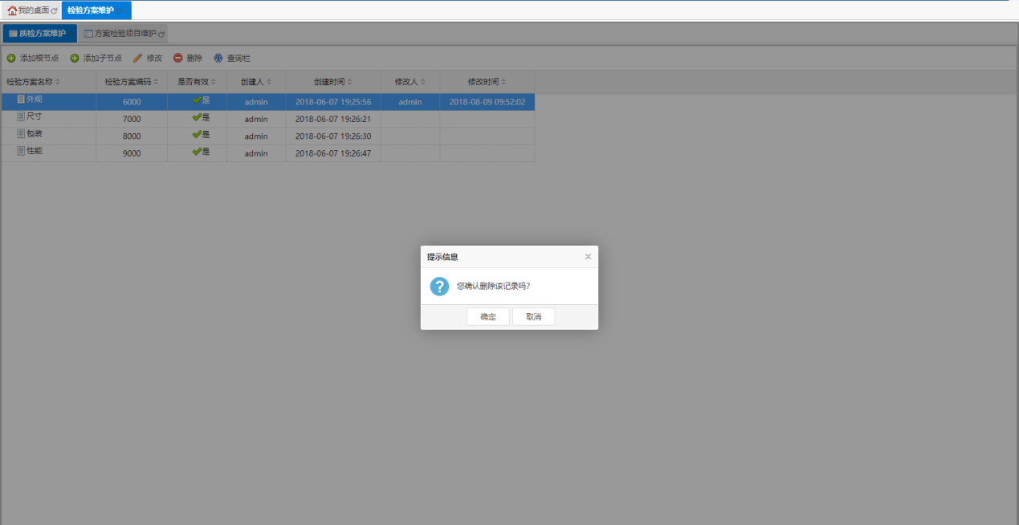

点击“查询栏”在文本框中输入查询条件后，点击“查询”按钮，可筛选出查询结果
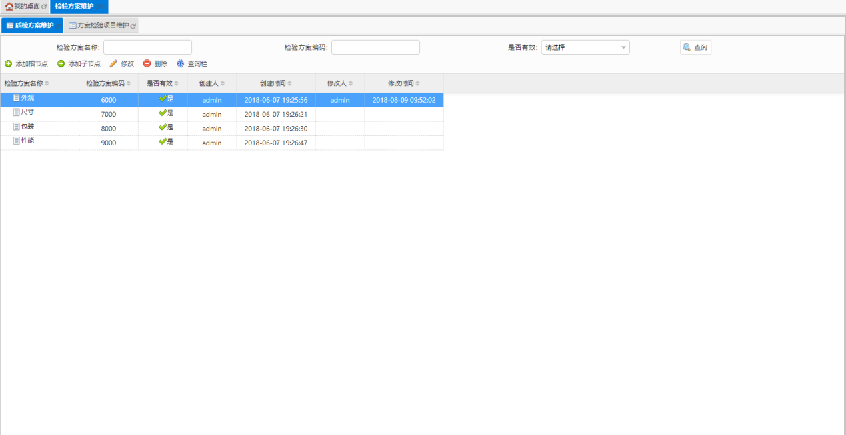

4.2.2方案检验项目维护

4.2.2.1流程图

4.2.2.2页面截图
检验项目维护是对系统中的检验项目进行维护管理
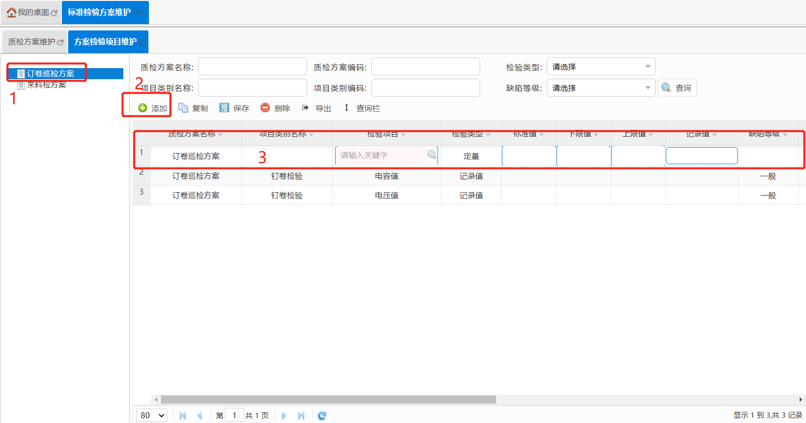
选择目录 点击“添加”输入数据点击“保存”，添加新的检验项目类别

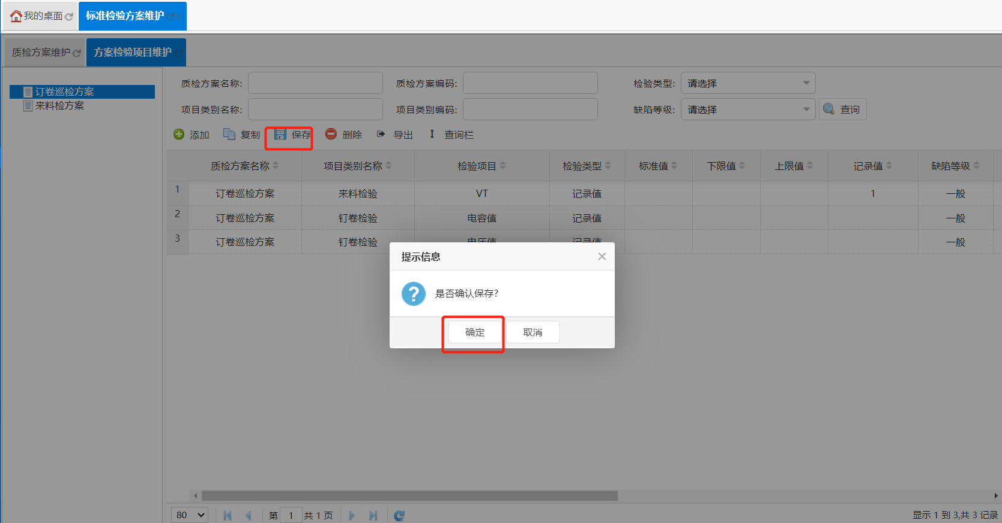
选择需要“删除”的数据点击“删除”按钮，可以删除该质检方案
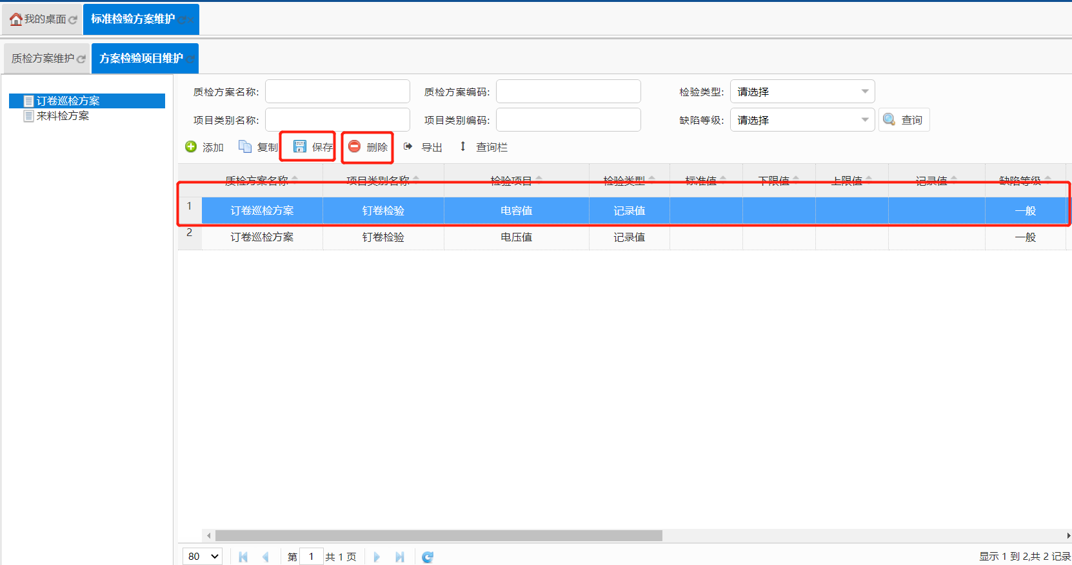

4.4质量故障维护
质量故障维护可以对故障类型进行增加、修改、删除
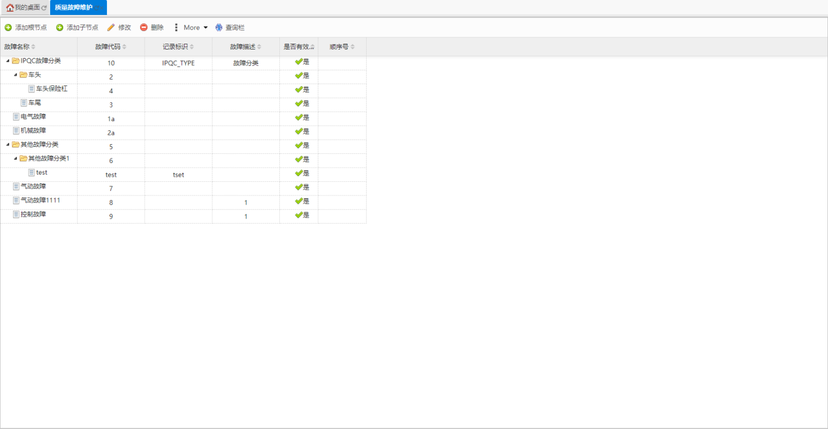

点击“添加根节点”按钮，输入对应数据，点击“提交”后可以添加新的根节点
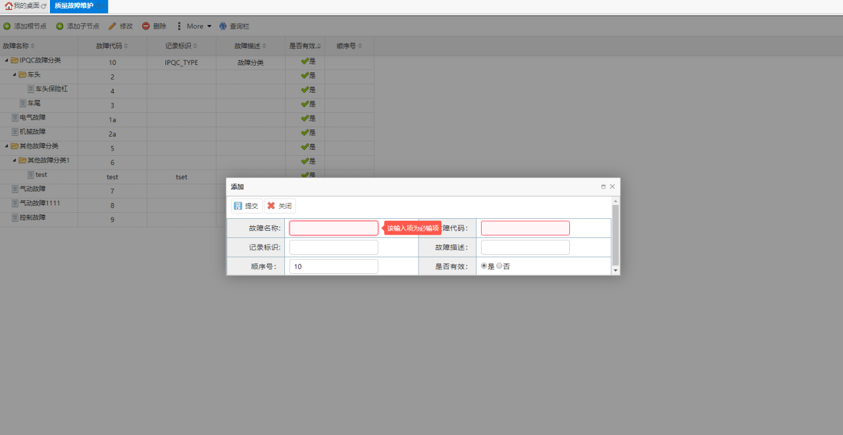

4.5工序检验计划维护

4.5.1流程图

4.5.2页面截图
选择物料分类的物料，点击物料，可以编辑配置检验参数，点击确认后点击同步更新在制定单
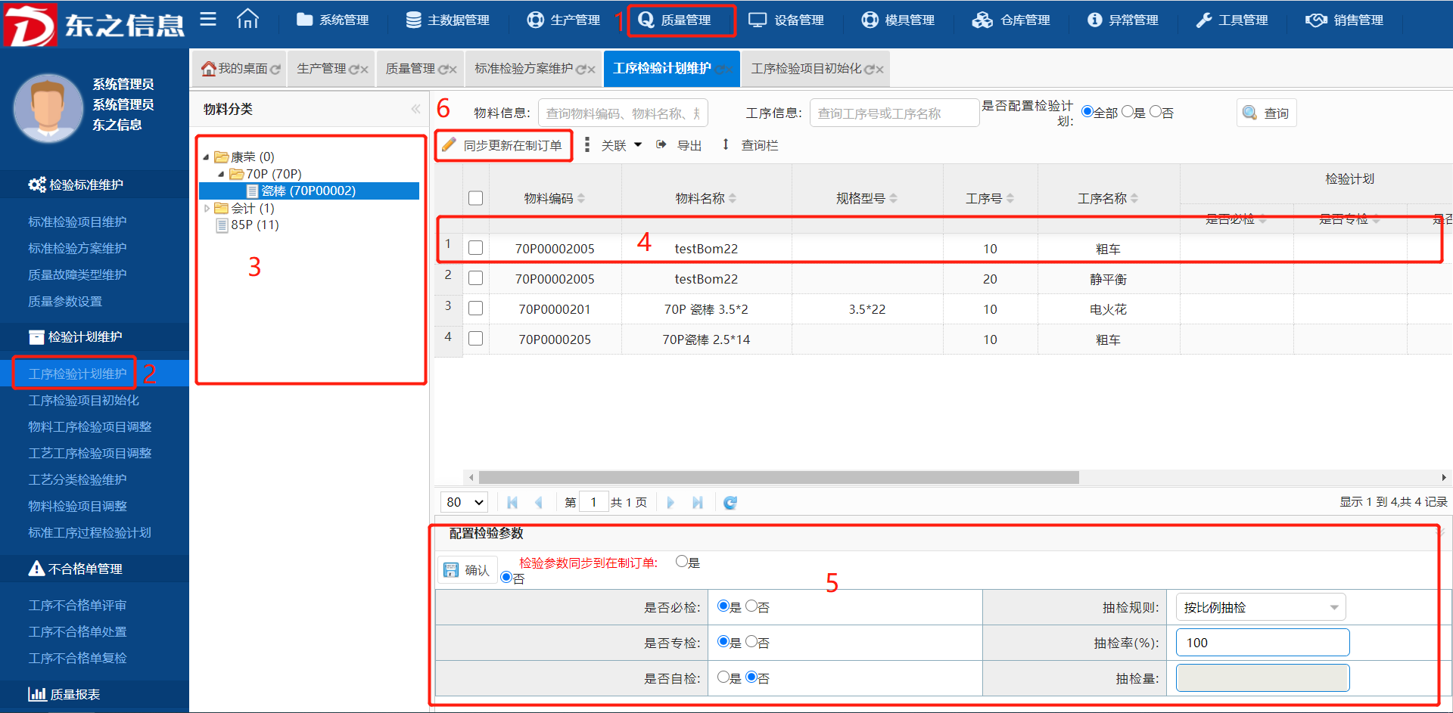

设备管理

设备台账

    - 设备台账数据维护
设备台账数据维护是对设备台账数据进行管理维护
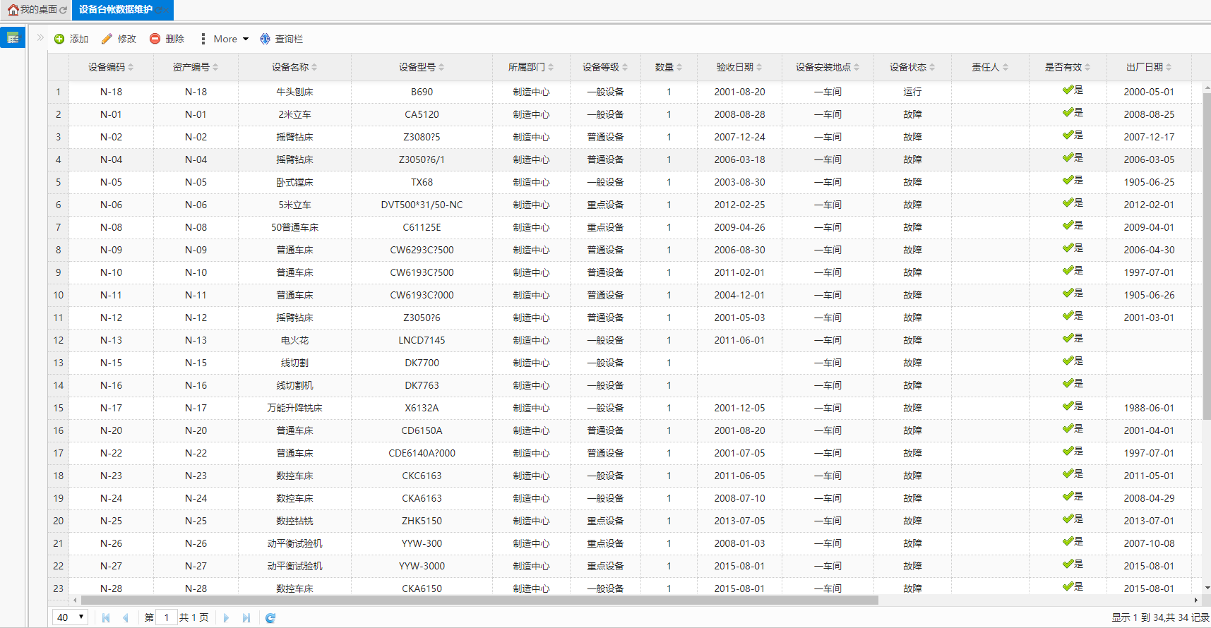

点击“添加”按钮可以添加新的设备台账数据
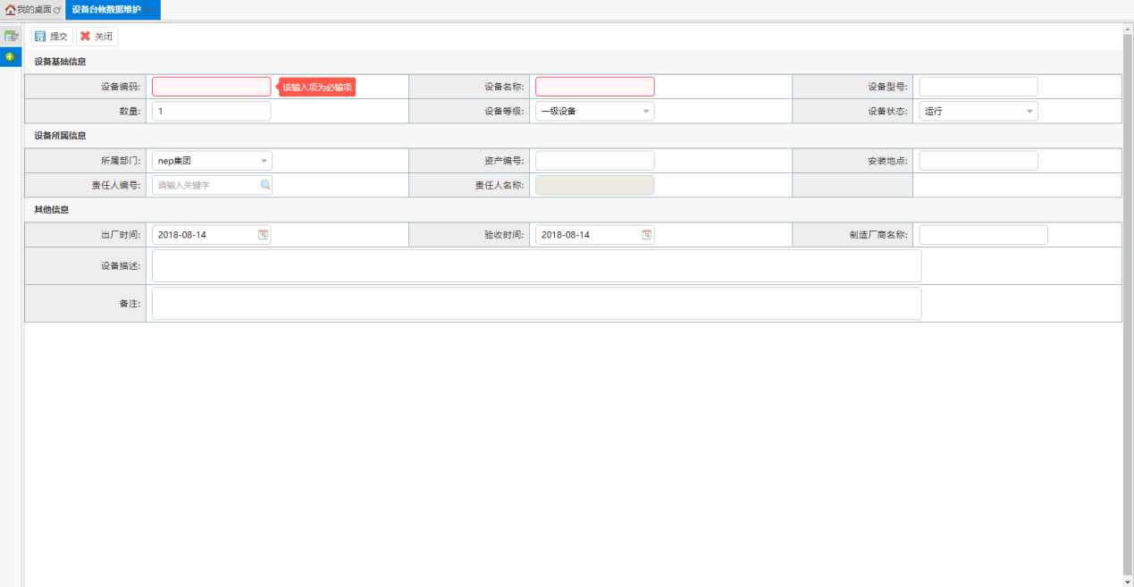

设备保养模块
    - 设备保养标准维护
设备保养标准维护是对系统中的设备保养标准进行维护管理
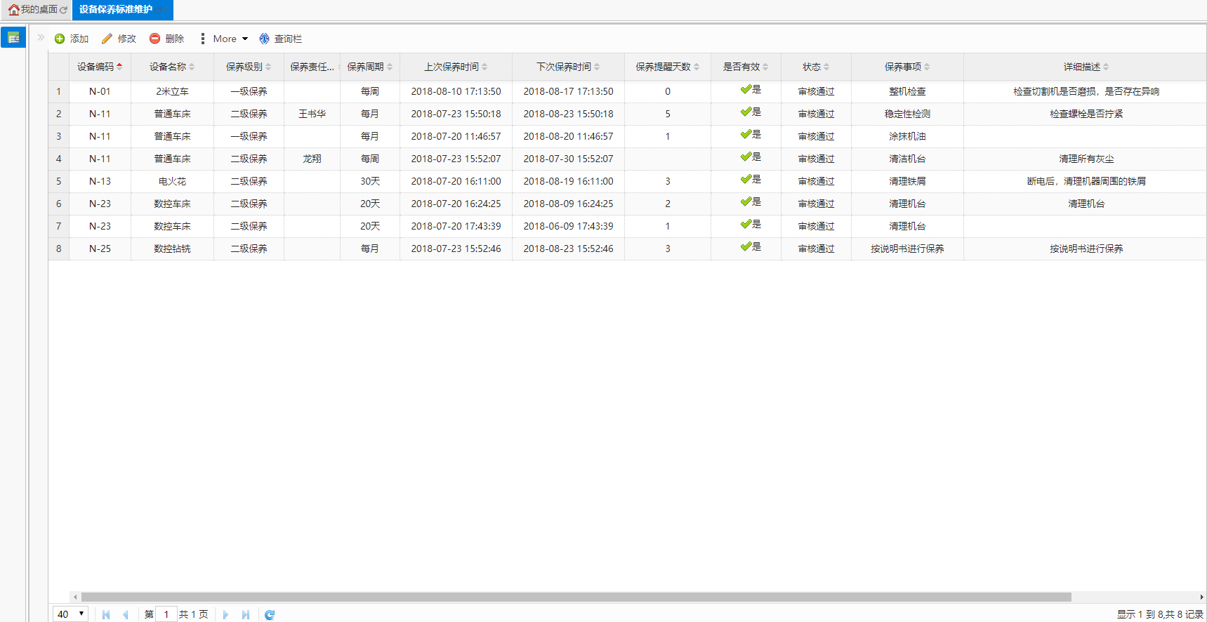

点击“添加”按钮可以添加新的设备保养标准
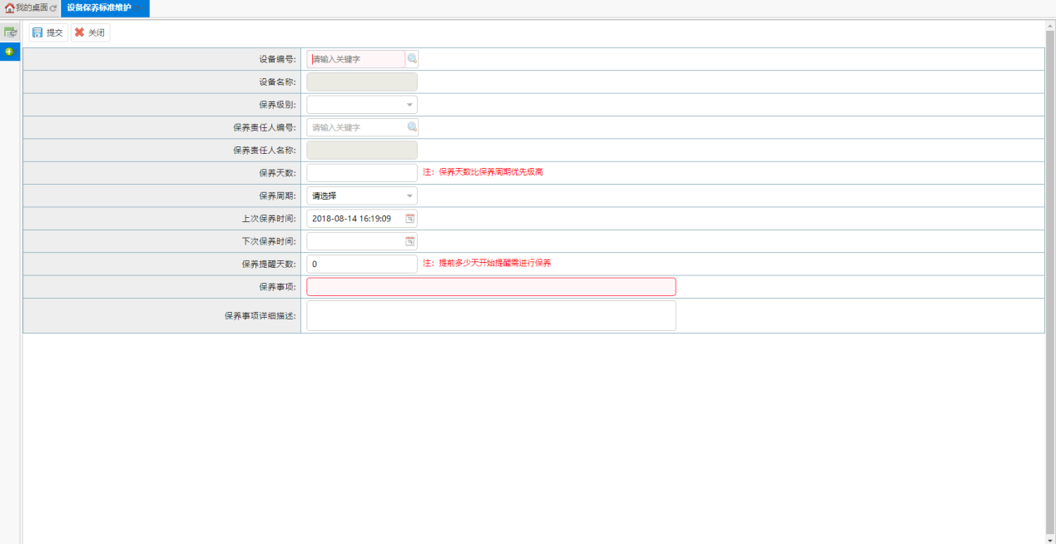

    - 设备保养台账记录
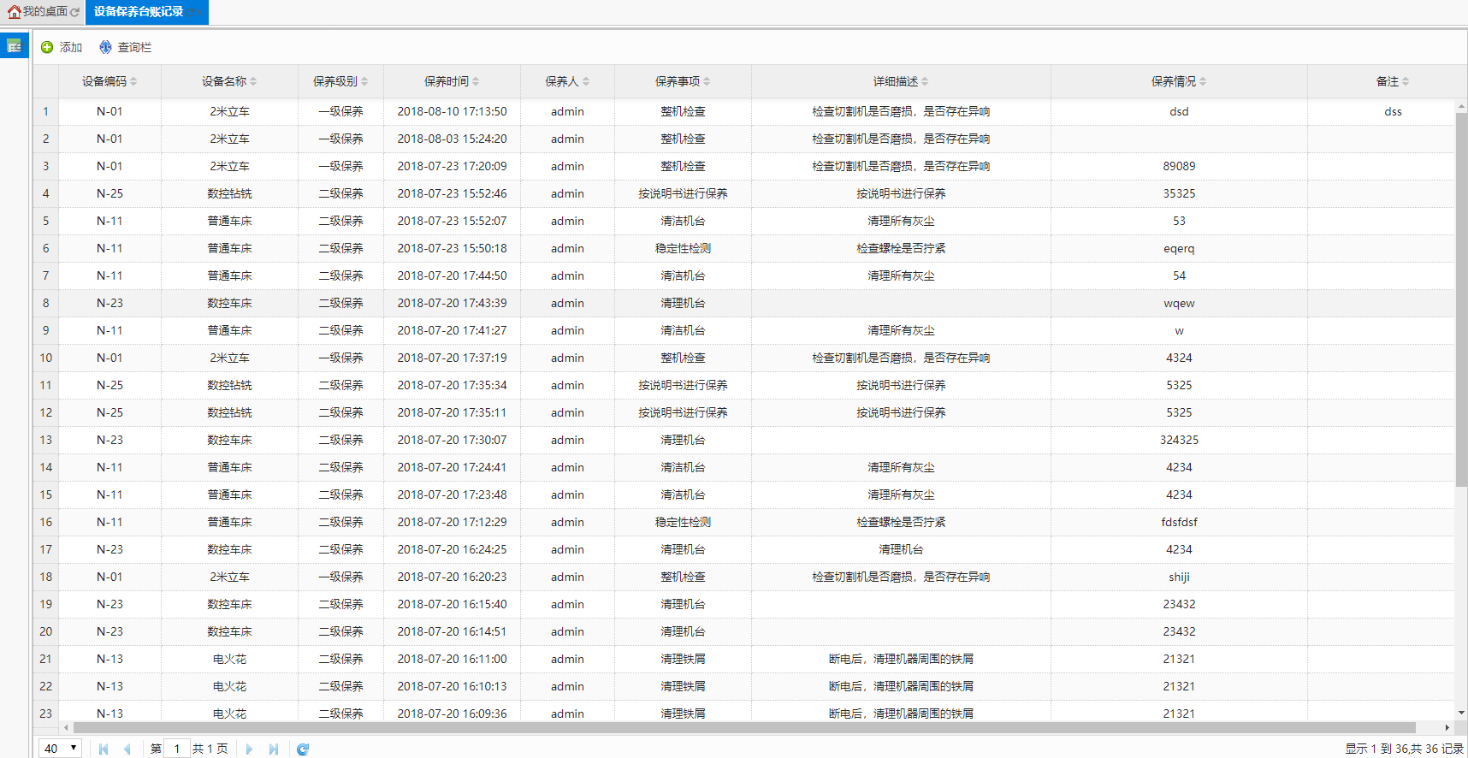

点击“添加”按钮可以添加新的设备保养台账
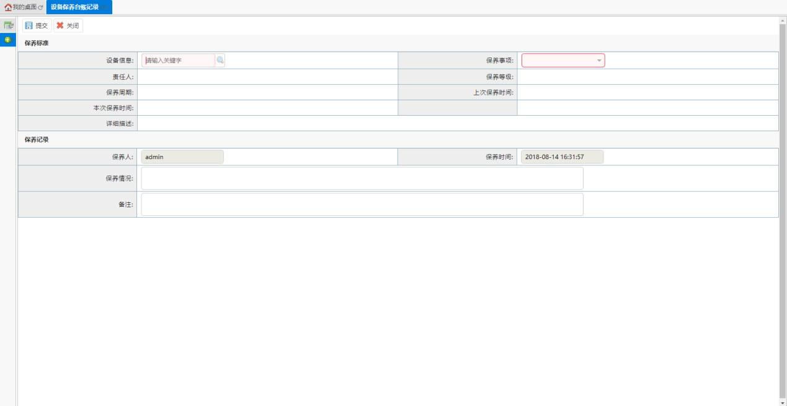

点击“查询栏”在文本框中输入查询条件后，点击“查询”按钮，可筛选出查询结果
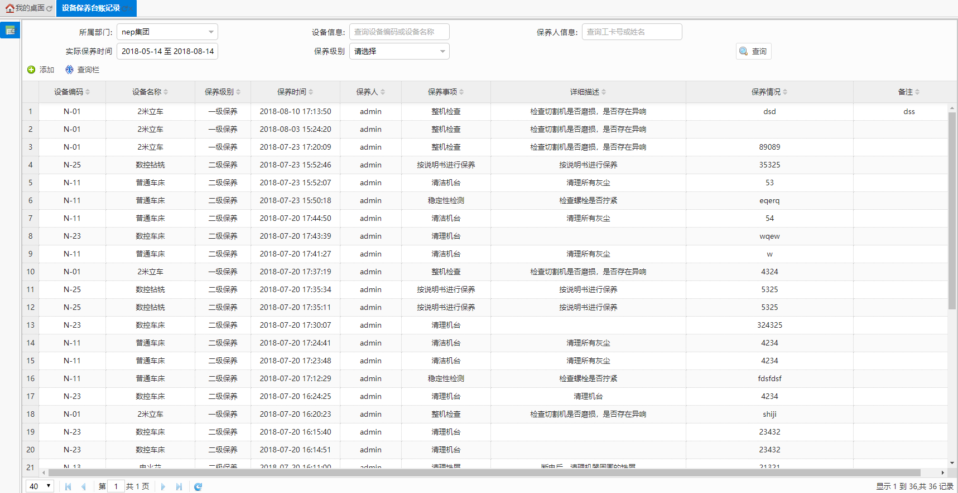

    - 设备保养
在查询栏中输入查询条件，点击“查询”可得根据查询条件筛选出查询结果。
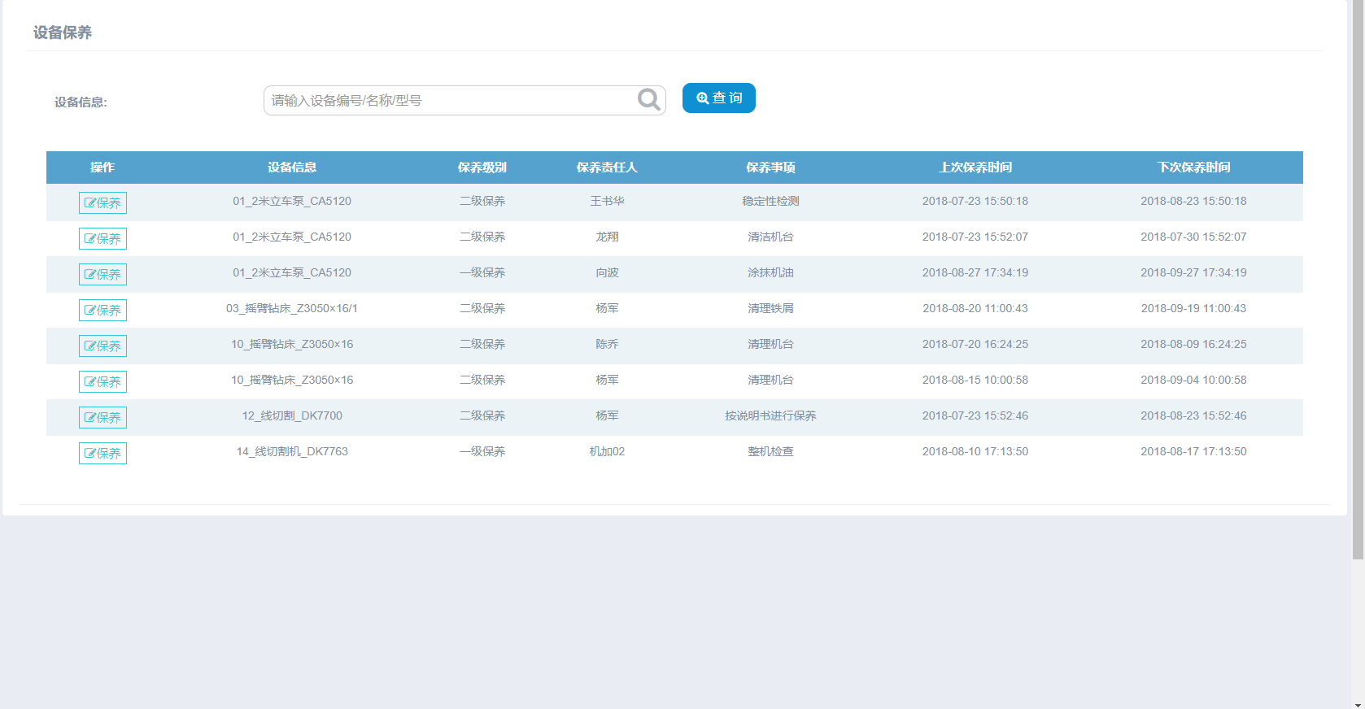

选择需要保养的设备，点击“保养”按钮，弹出设备保养详情，输入保养情况后点击确认
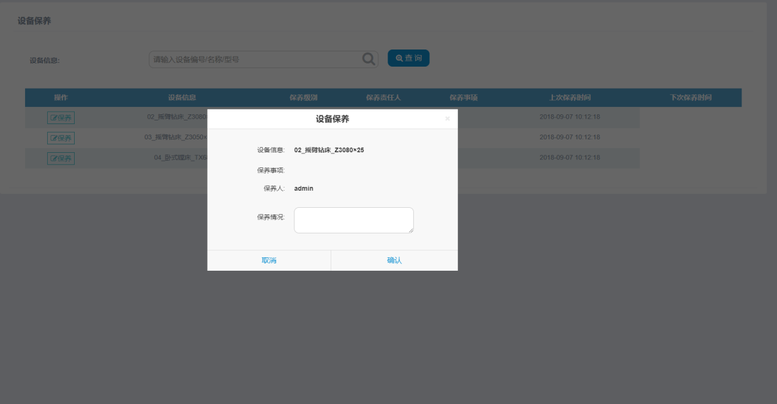

设备维修模块
    - 设备故障报修
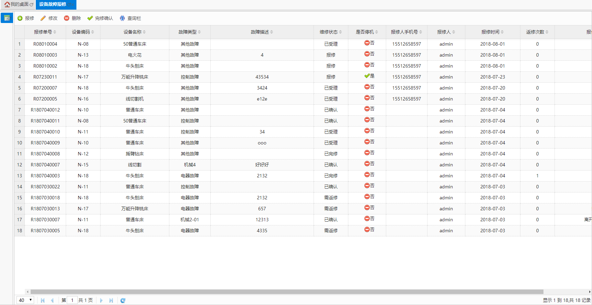
选择已报修的数据，点击“修改”按钮弹出修改界面，修改数据后“提交”，可以修改现有的属性。
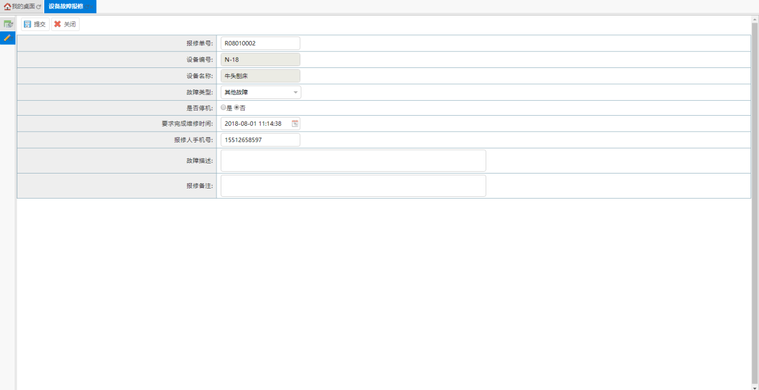

    - 设备报修
在查询栏中输入查询条件，点击“查询”可得根据查询条件筛选出查询结果。
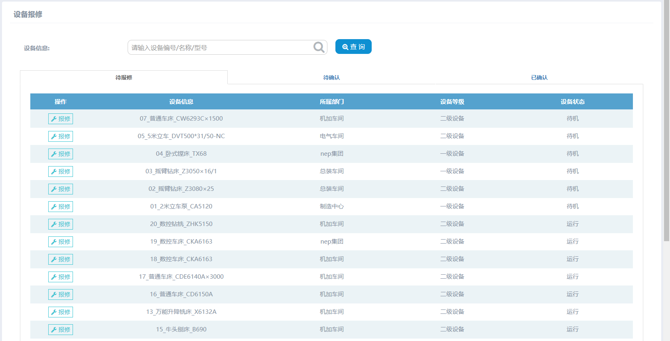

选择需要报修的设备，点击“报修”，弹出设备报修详细页面，按实际情况填写故障类型及维修时间等数据，点击提交
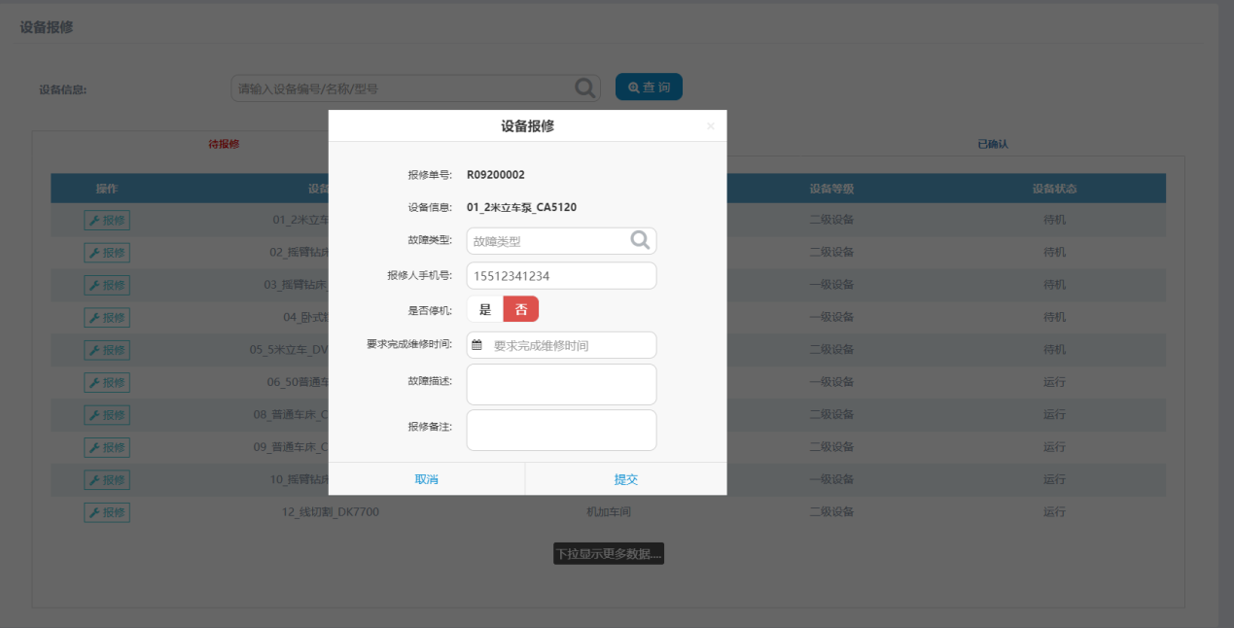

    - 设备故障维修处理

设备故障维修处理是对系统中的设备故障进行维修、处理。
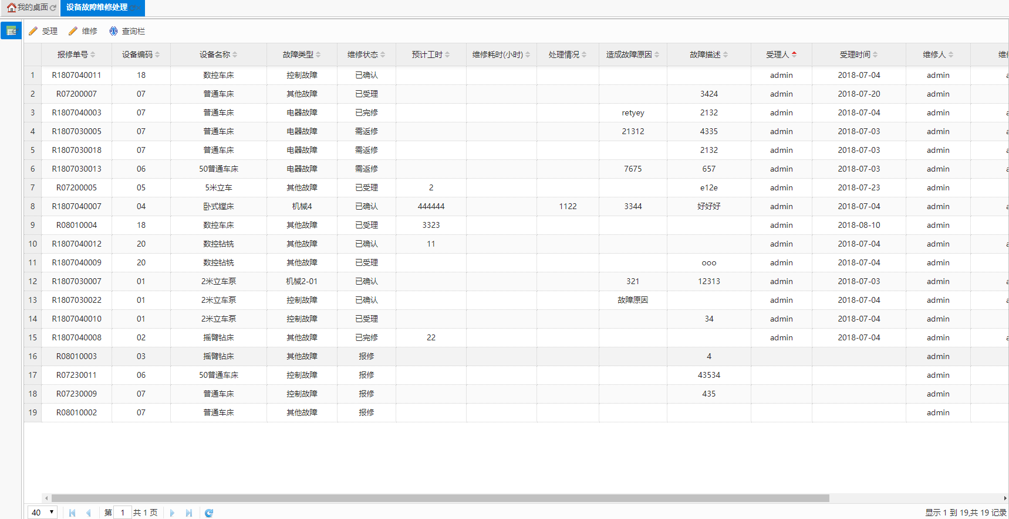

受理
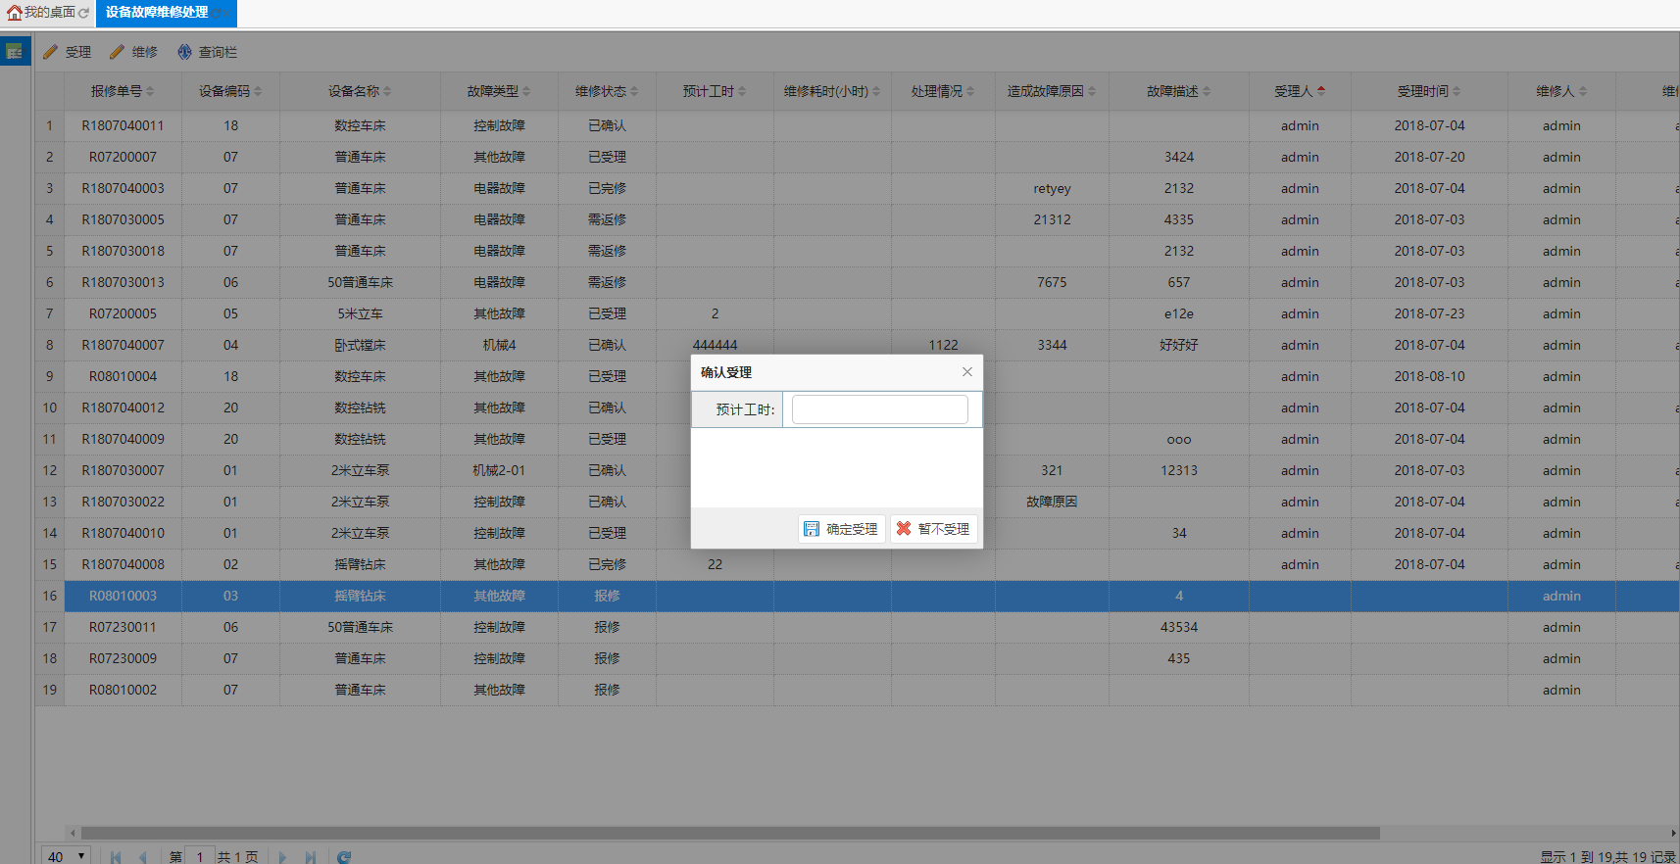

    - 设备维修

在查询栏中输入查询条件，点击“查询”可得根据查询条件筛选出查询结果
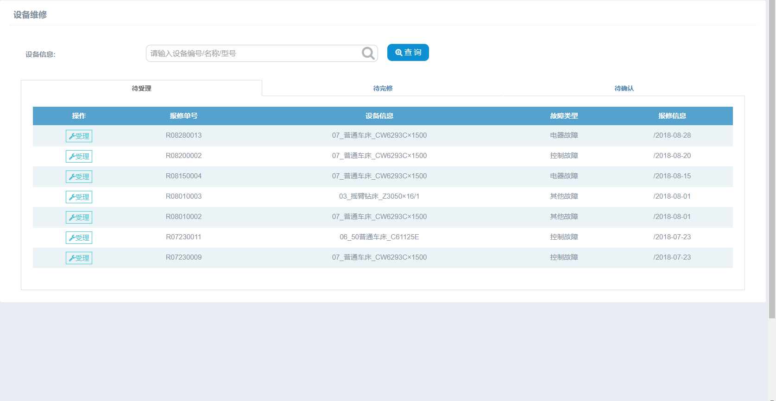

选择需要报修受理的设备，点击“受理”，弹出报修受理详细页面，按实际情况填写预计工时及故障描述等数据，点击提交
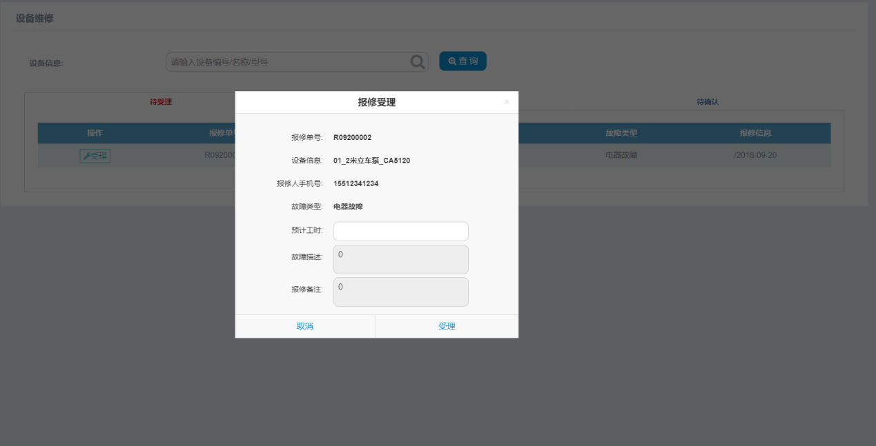

设备报表
    - 设备保养统计报表

设备保养统计报表是系统中对设备保养的统计汇总
在“查询栏”中输入查询条件后点击“查询”
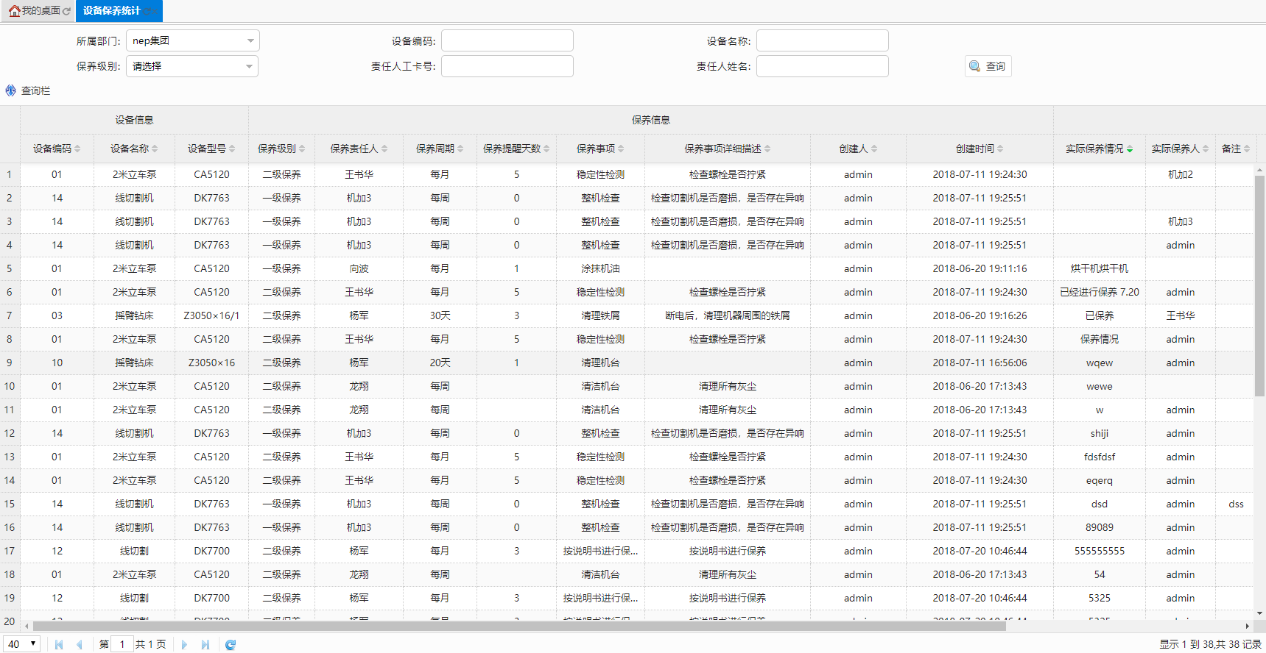

    - 设备维修统计报表

设备维修统计报表是系统中对设备维修的统计汇总表
在“查询栏”中输入查询条件后点击“查询”
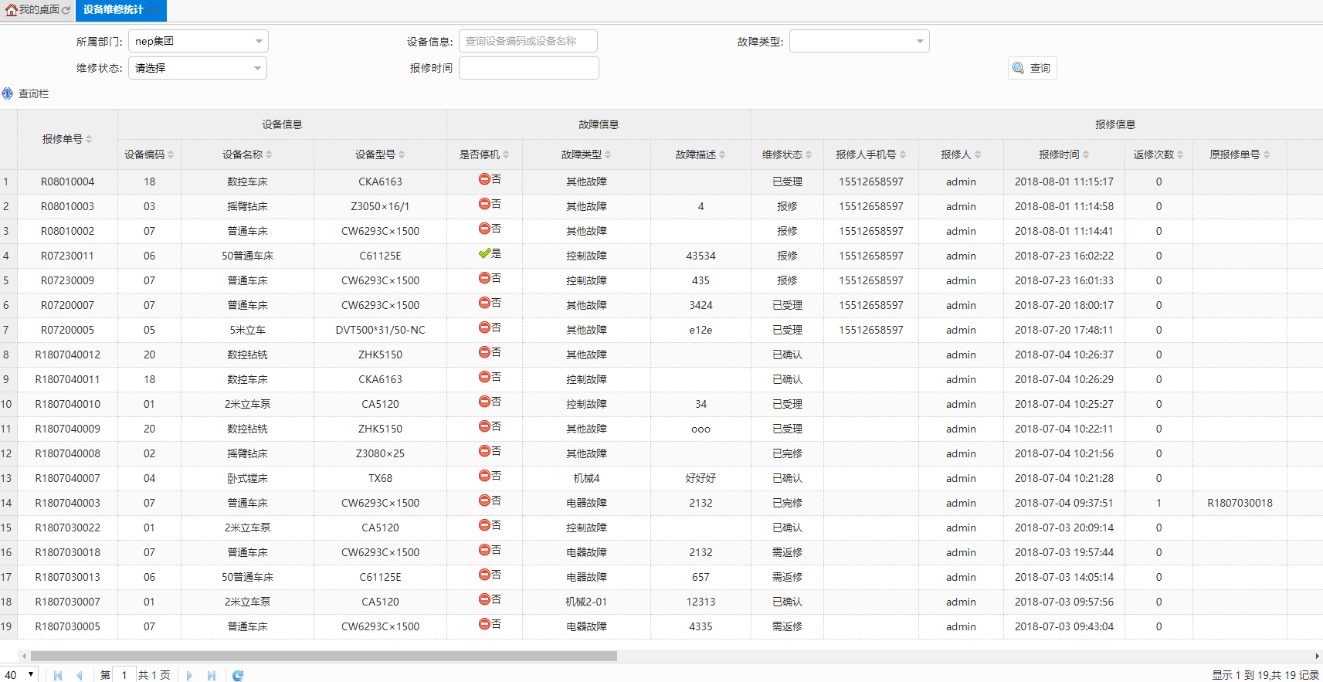

仓库管理

6.1仓库档案

6.1.1流程图

6.1.2页面截图
在仓库档案下点击添加可以新建仓库
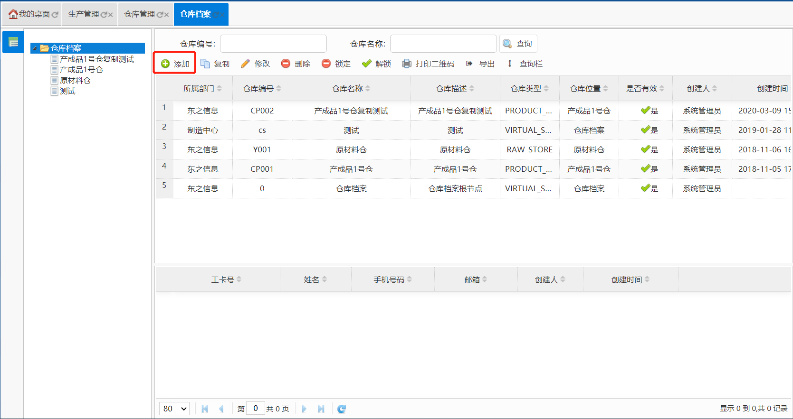
编写基本信息后点击提交就可以建立仓库，点击仓管员添加可以给此仓库增加仓管员
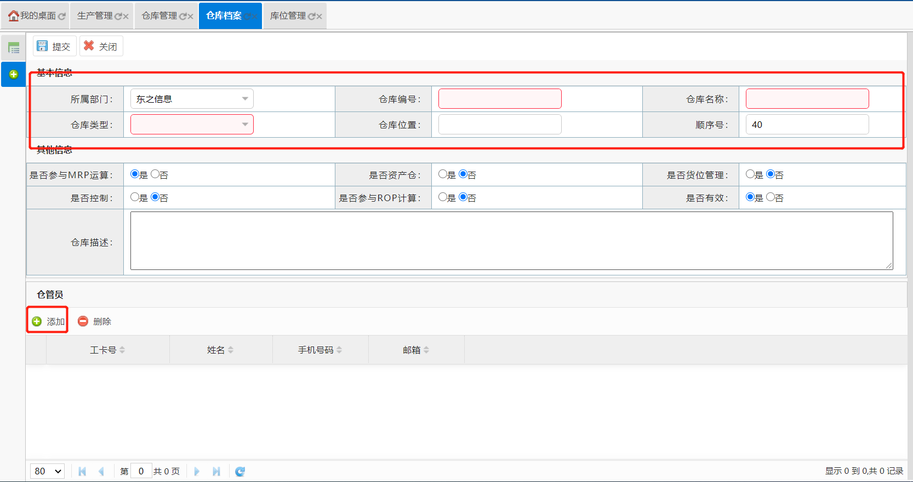
选择仓管员点击删除可以删除仓管员
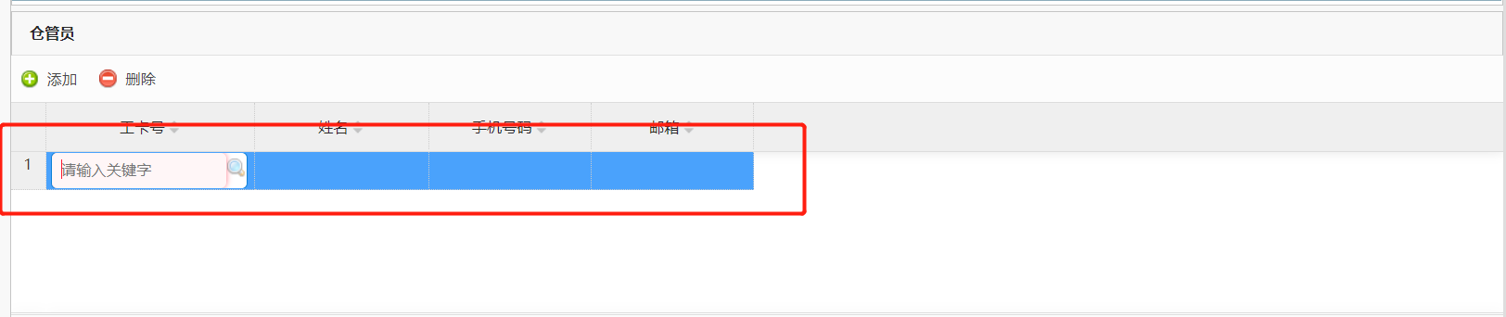

6.3出入库类别

6.3.1流程图

6.3.2页面截图
点击“添加根节点”按钮，输入类别编码、类别名称、业务类型、选择有效性后，点击“提交”后方可添加新的根节点；
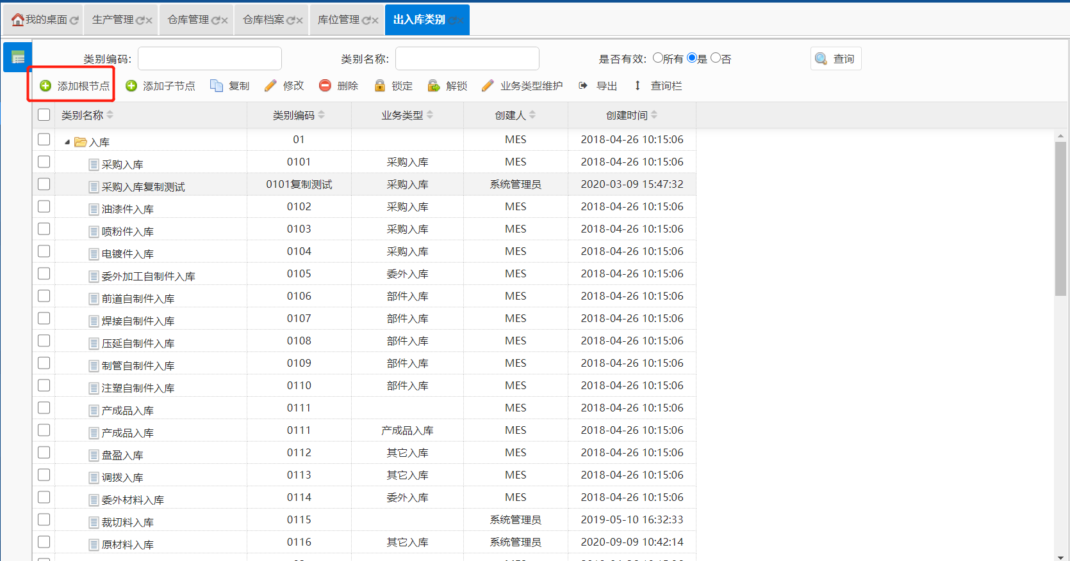
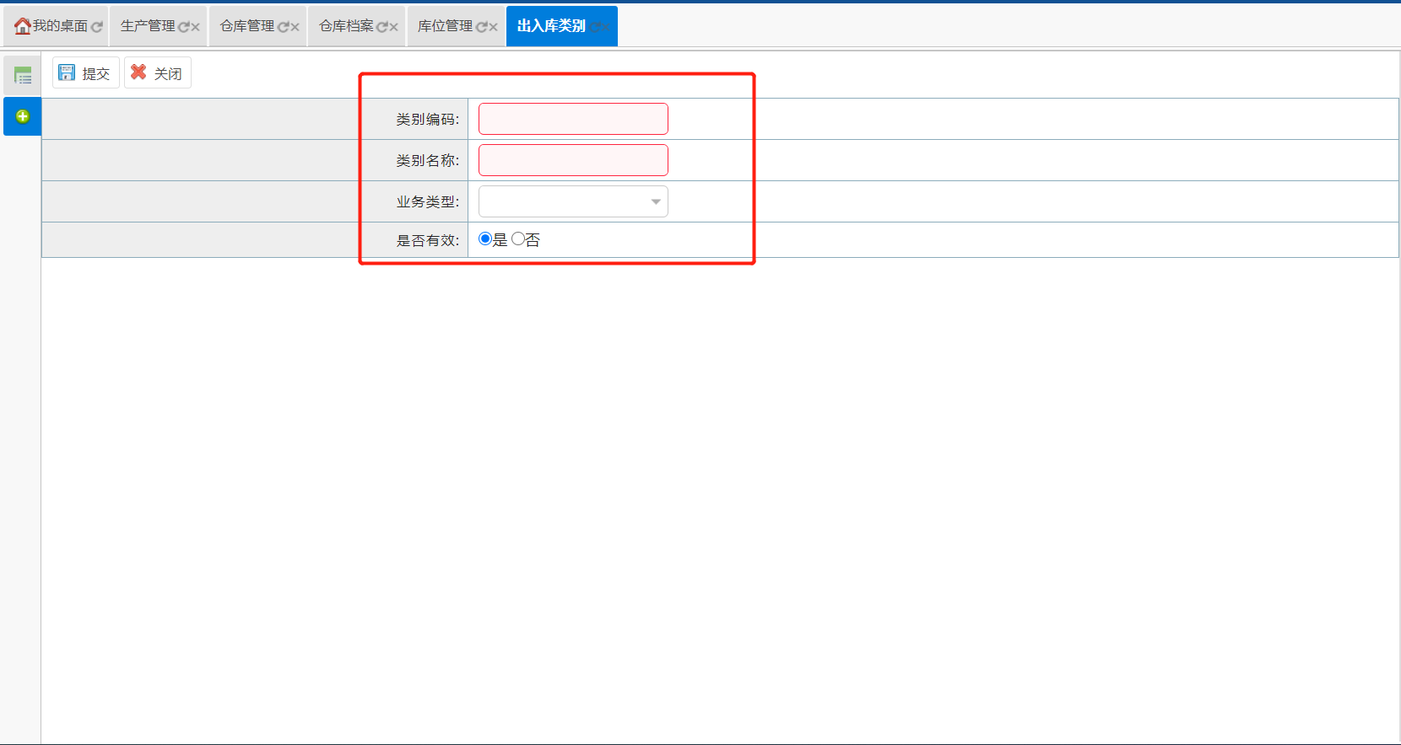
选中需要添加子节点的根目录，点击“添加子节点”按钮输入对应数据，点击“提交”后可以添加新的子节点。
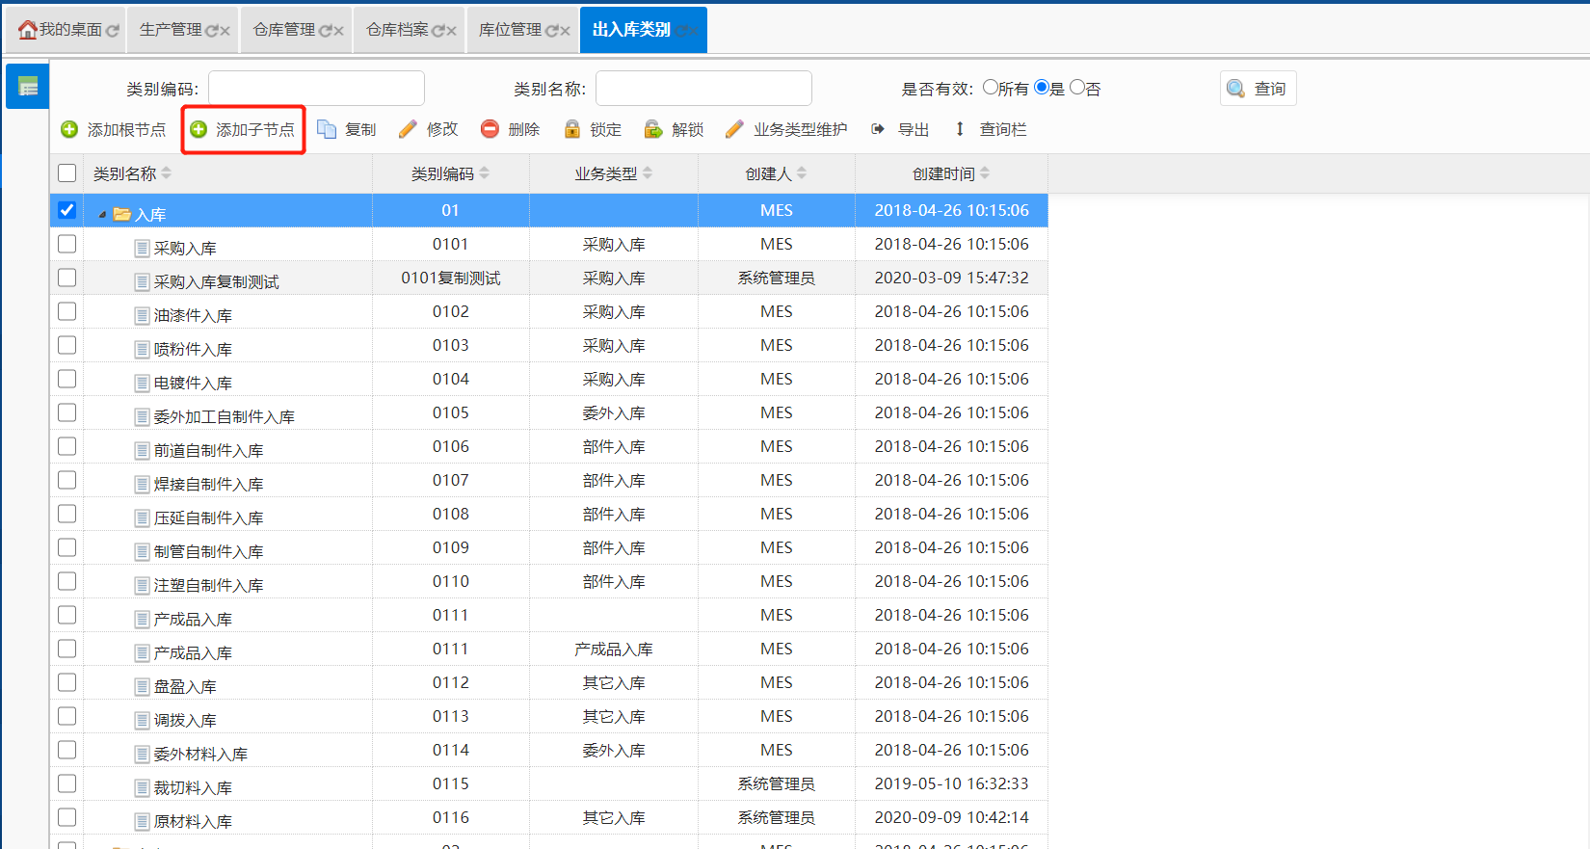
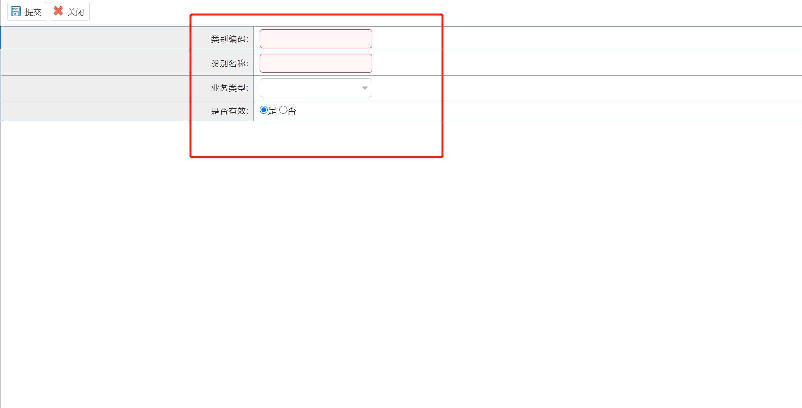

6.6产成品入库管理

6.6.1流程图

6.6.2页面截图
选择添加空白单
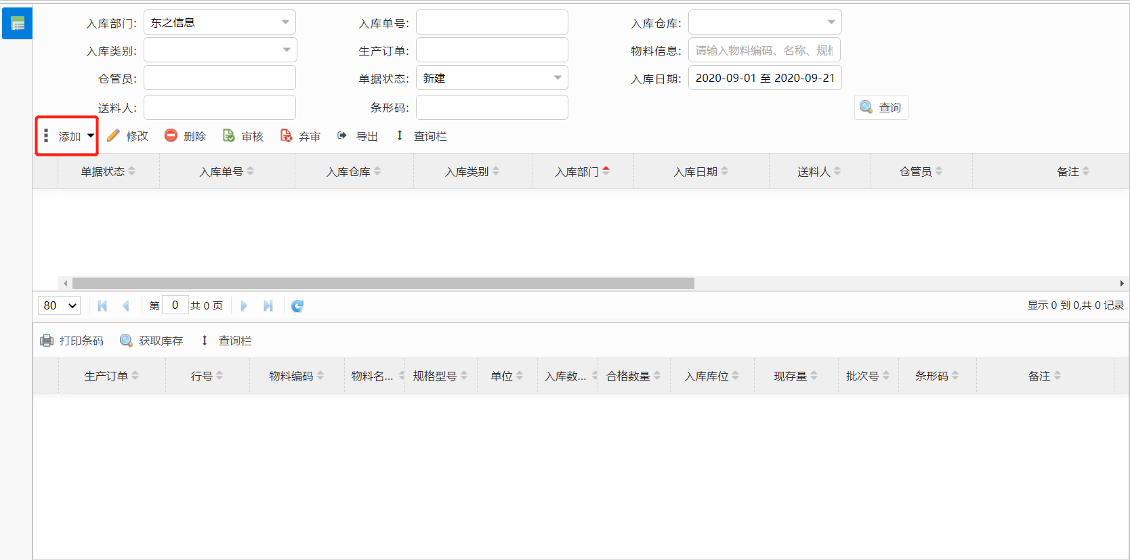
编辑入库信息和入库生产单号和入库仓区，点击提交
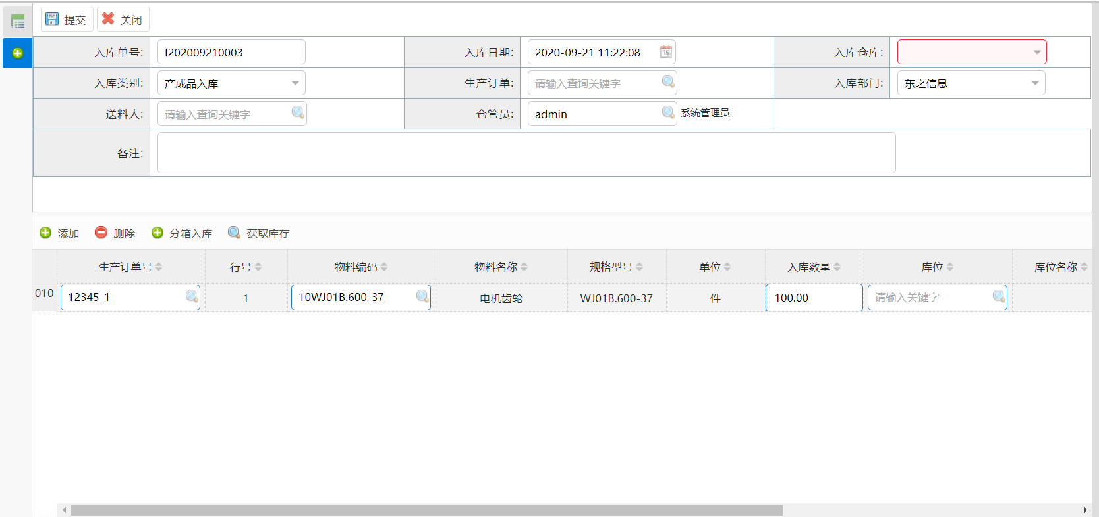
选中单号点击审核
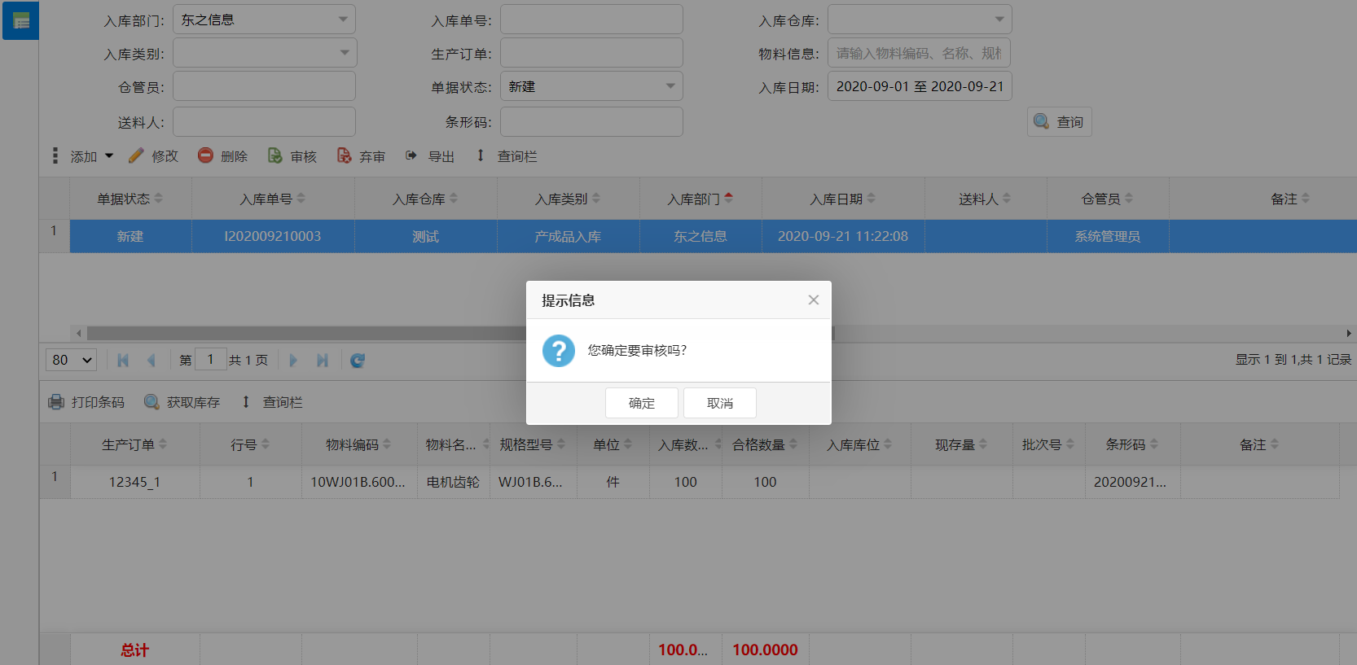

6.7采购入库管理

6.7.1流程图

6.7.2页面截图
选择采购入库管理，点击添加空白单
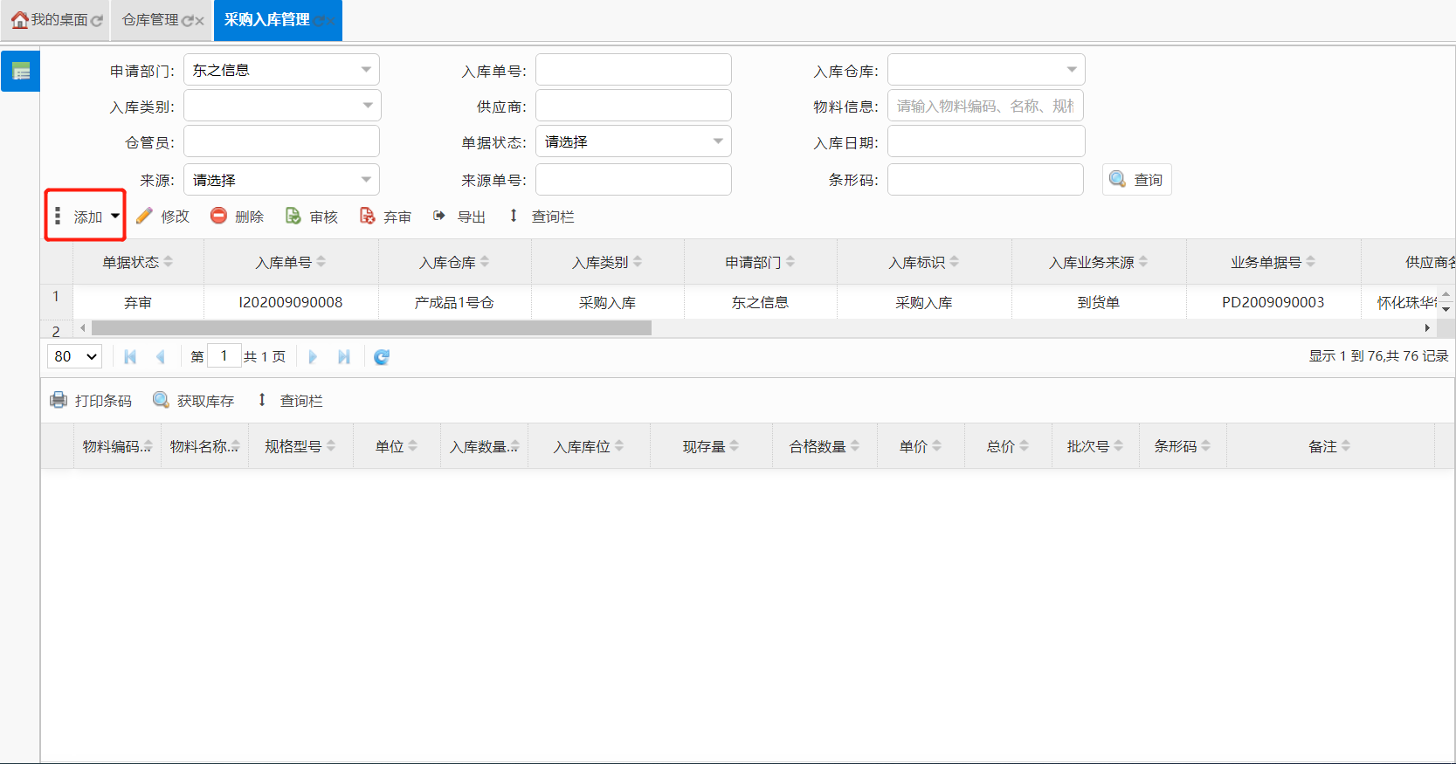
编辑采购入库单数据，点击添加采购入库单物料资料点击提交
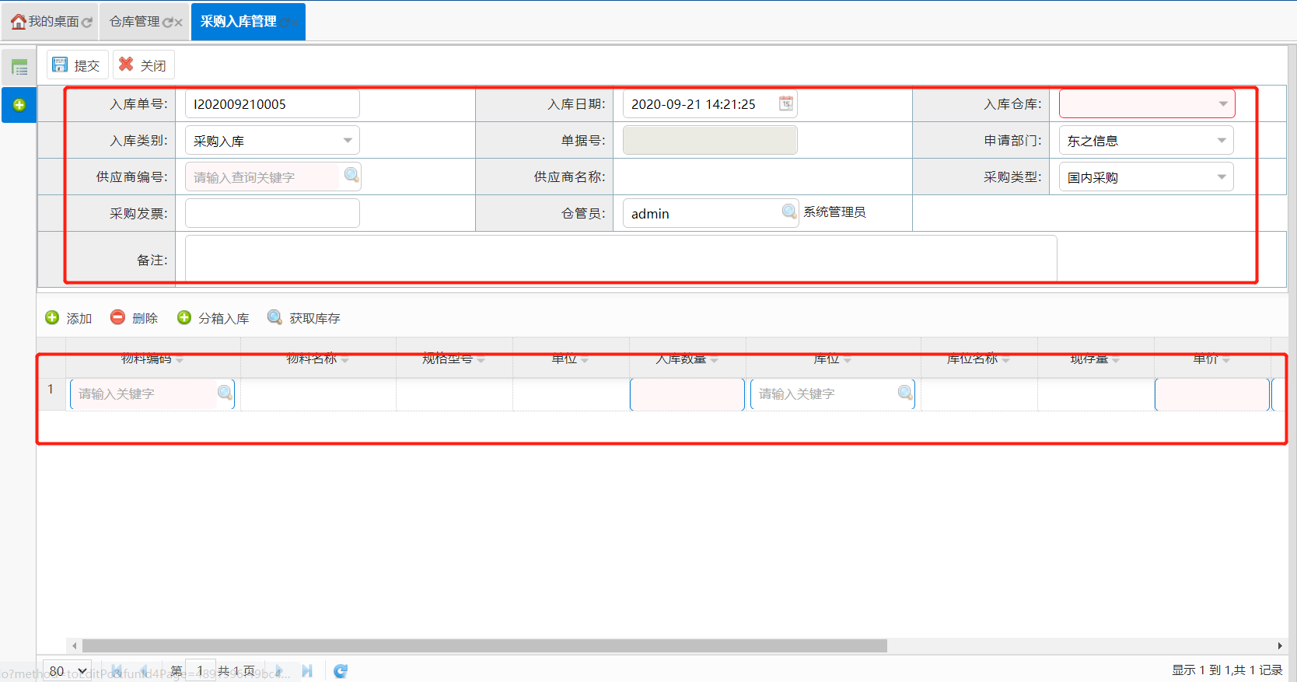
选中单号点击审核

6.8其他入库管理

6.8.1流程图

6.8.1页面截图
选择采购入库管理，点击添加空白单
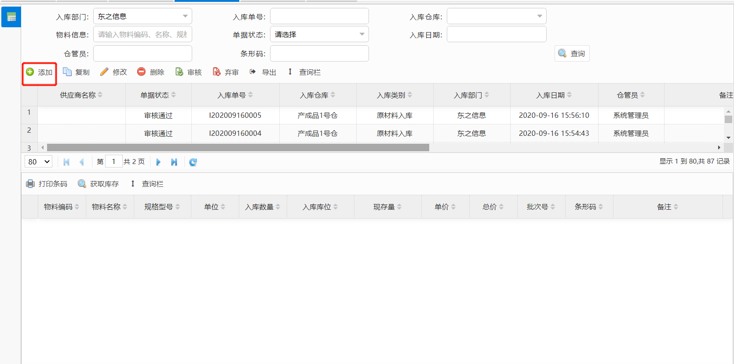
选择你要的入库单据，点击添加物料信息
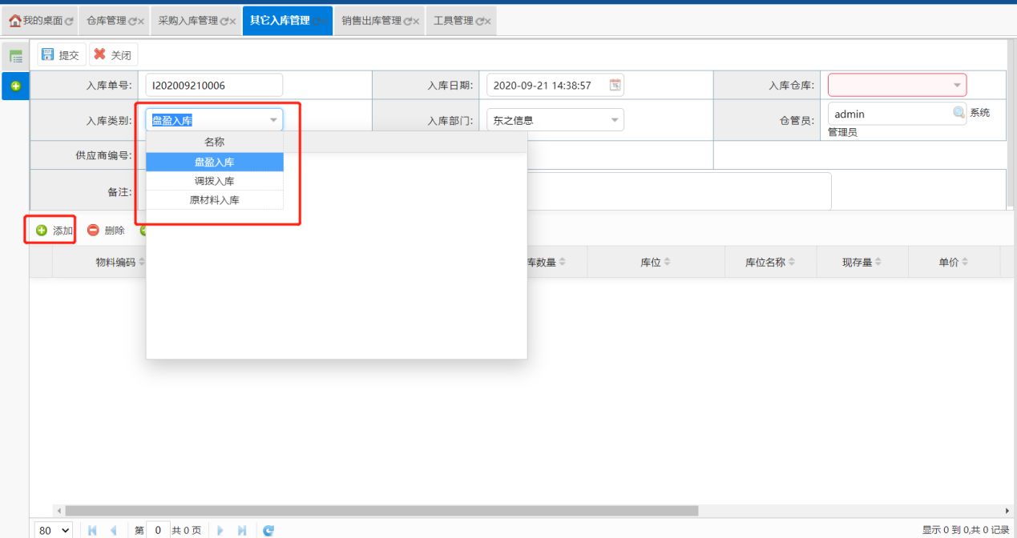
选中单号点击审核

6.9销售出库管理

6.9.1页面截图
点击添加，添加空白单
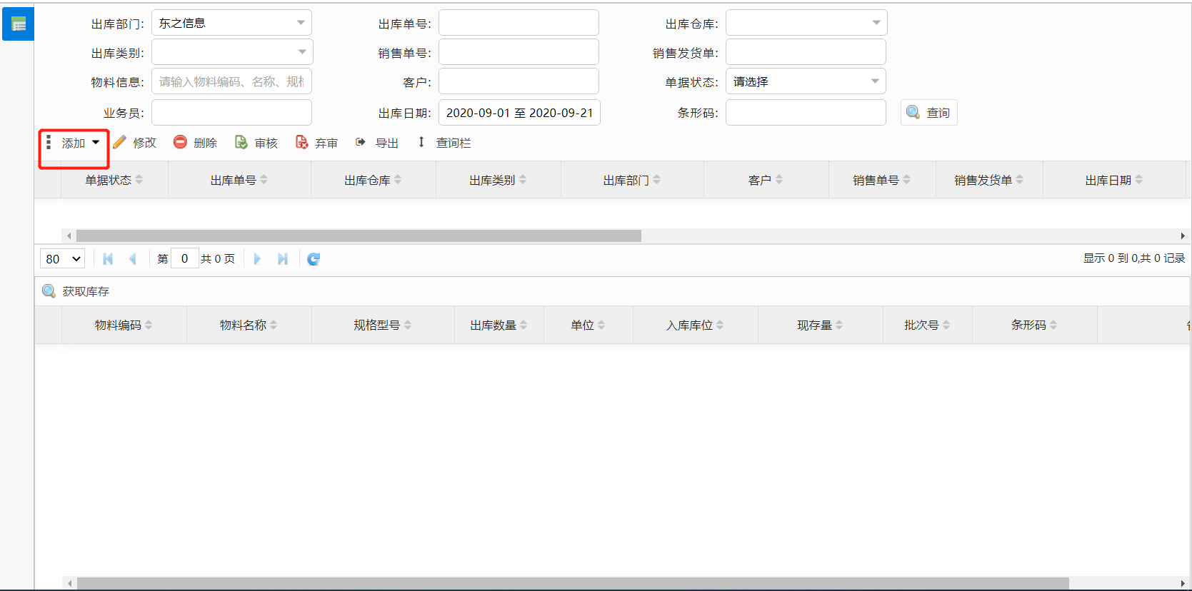
选择你要的出库单据，点击添加物料信息
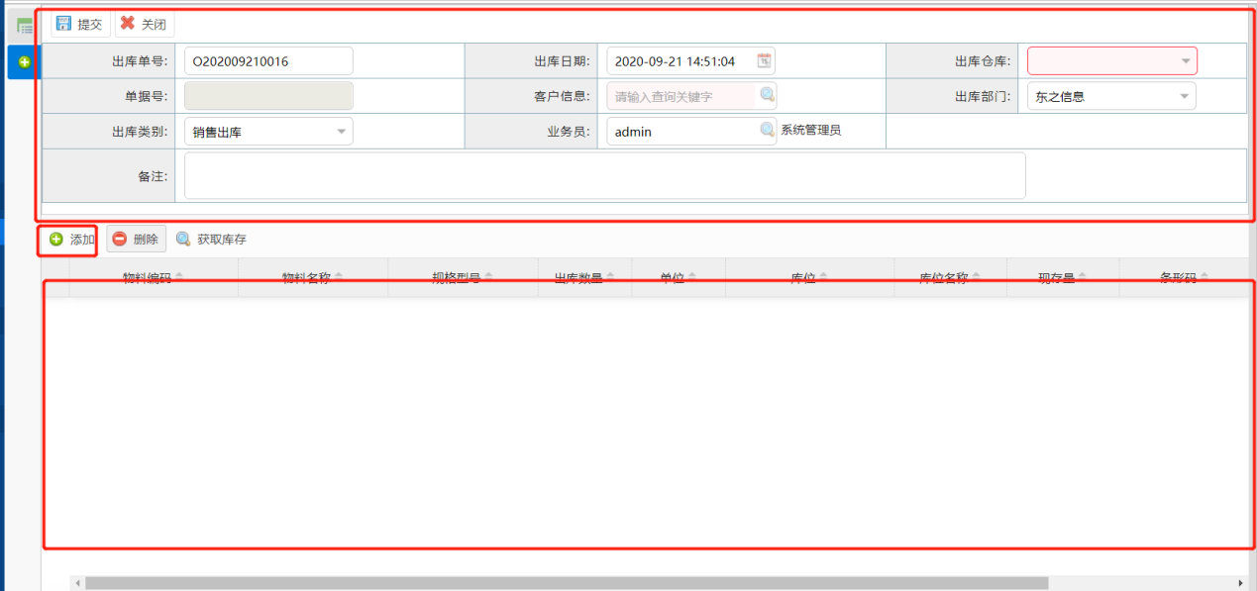
选择单据点击审核
